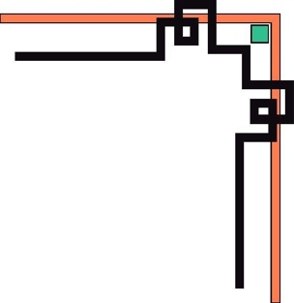

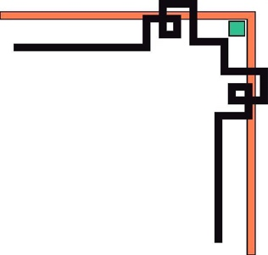

BỘ GIÁO DỤC VÀ ĐÀO TẠO TRƯỜNG ĐẠI HỌC
KHÓA LUẬN TỐT NGHIỆP
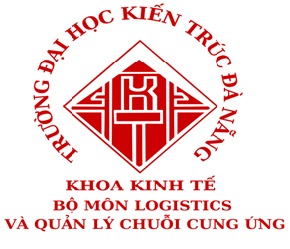
KHÓA LUẬN TỐT NGHIỆP

ĐỀ TÀI:
HOÀN THIỆN QUY TRÌNH GIAO NHẬN HÀNG NÔNG SẢN XUẤT KHẨU NGUYÊN CONT (FCL) BẰNG ĐƯỜNG BIỂN SANG TRUNG QUỐC TẠI CÔNG TY 3P LOGISTICS

Giảng viên hướng dẫn: ThS. Trần Phụng Trân
Sinh viên thực hiện: Hoàng Văn Tú
Khóa: 22
MSSV: 2254050145
Chuyên ngành: Logistics và quản trị chuỗi cung ứng.
Lớp: 22LC3

BỘ GIÁO DỤC VÀ ĐÀO TẠO TRƯỜNG ĐẠI HỌC
KHÓA LUẬN TỐT NGHIỆP
KHÓA LUẬN TỐT NGHIỆP

ĐỀ TÀI:
HOÀN THIỆN QUY TRÌNH GIAO NHẬN HÀNG NÔNG SẢN XUẤT KHẨU NGUYÊN CONT (FCL) BẰNG ĐƯỜNG BIỂN SANG TRUNG QUỐC TẠI CÔNG TY 3P LOGISTICS

Giảng viên hướng dẫn: ThS. Trần Phụng Trân
Sinh viên thực hiện: Hoàng Văn Tú
Khóa: 22
MSSV: 2254050145
Chuyên ngành: Logistics và quản trị chuỗi cung ứng.
Lớp: 22LC3

TRƯỜNG ĐẠI HỌC KIẾN TRÚC ĐÀ NẴNG CỘNG HOÀ XÃ HỘI CHỦ NGHĨA VIỆT NAM
KHOA KINH TẾ Độc lập - Tự do - Hạnh phúc
BỘ MÔN LOGISTICS VÀ QUẢN LÝ
CHUỖI CUNG ỨNG
Đà Nẵng, ngày ….. tháng …… năm 2026

GIAO NHIỆM VỤ KHÓA LUẬN TỐT NGHIỆP
Năm học: 2025 - 2026
- Thông tin tác giả thực hiện
  - Họ và tên sinh viên: Hoàng Văn Tú
  - Chuyên ngành : Logistics và quản lý chuỗi cung ứng
  - Trình độ đào tạo : Đại học
  - Khóa học : 2022 - 2026
- Tên đề tài Khóa luận tốt nghiệp
“HOÀN THIỆN QUY TRÌNH GIAO NHẬN HÀNG NÔNG SẢN XUẤT KHẨU NGUYÊN CONT (FCL) BẰNG ĐƯỜNG BIỂN SANG TRUNG QUỐC TẠI CÔNG TY 3P LOGISTICS.”
- Các số liệu ban đầu thực hiện Khóa luận tốt nghiệp
- Các bảng biểu
- Cán bộ hướng dẫn
Ths. Trần Phụng Trân
- Ngày giao nhiệm vụ làm Khóa luận tốt nghiệp
  - 10/02/2026
- Ngày sinh viên phải hoàn thành khóa luận
  - 20/05/2026
Giảng viên hướng dẫn

LỜI MỞ ĐẦU

1. Tính cấp thiết của đề tài
Trong bối cảnh hội nhập kinh tế quốc tế ngày càng sâu rộng, hoạt động xuất khẩu đóng vai trò quan trọng trong việc thúc đẩy tăng trưởng kinh tế của Việt Nam. Đặc biệt, các mặt hàng nông sản luôn chiếm tỷ trọng lớn trong cơ cấu xuất khẩu, góp phần giải quyết việc làm và nâng cao thu nhập cho người lao động. Trong đó, tinh bột sắn là một trong những mặt hàng nông sản chủ lực, có nhu cầu tiêu thụ cao tại thị trường Trung Quốc – đối tác thương mại lớn nhất của Việt Nam trong nhiều năm qua.
Tuy nhiên, hoạt động xuất khẩu nông sản nói chung và tinh bột sắn nói riêng thường chịu ảnh hưởng lớn từ các yếu tố như chính sách thương mại, quy định kiểm dịch, thủ tục hải quan, điều kiện vận tải và biến động thị trường. Đặc biệt, quy trình giao nhận hàng hóa xuất khẩu đóng vai trò then chốt, ảnh hưởng trực tiếp đến thời gian giao hàng, chi phí logistics cũng như chất lượng dịch vụ cung cấp cho khách hàng. Nếu quy trình này chưa được tổ chức khoa học, còn tồn tại nhiều bất cập sẽ dẫn đến tình trạng chậm trễ, phát sinh chi phí, thậm chí gây mất uy tín với đối tác nước ngoài.
Thực tế tại các doanh nghiệp logistics hiện nay cho thấy, mặc dù đã có nhiều cải tiến trong hoạt động giao nhận, nhưng quy trình xử lý hàng xuất khẩu vẫn còn tồn tại một số hạn chế như: sự phối hợp giữa các bộ phận chưa chặt chẽ, thủ tục chứng từ còn rườm rà, việc ứng dụng công nghệ chưa đồng bộ, và khả năng xử lý các tình huống phát sinh chưa linh hoạt. Đối với mặt hàng nông sản (FCL) xuất khẩu sang Trung Quốc – một thị trường có yêu cầu khắt khe về kiểm dịch và thay đổi chính sách thường xuyên – những hạn chế này càng bộc lộ rõ nét.
Công ty 3P Logistics là một doanh nghiệp hoạt động trong lĩnh vực giao nhận và vận tải hàng hóa, trong đó có thế mạnh về xử lý hàng nông sản xuất khẩu. Tuy nhiên, trong quá trình thực tập và làm việc thực tế tại công ty, có thể nhận thấy quy trình giao nhận hàng nông sản xuất khẩu nguyên cont (FCL) vẫn còn một số điểm chưa tối ưu, cần được nghiên cứu và hoàn thiện nhằm nâng cao hiệu quả hoạt động và năng lực cạnh tranh của doanh nghiệp.
Xuất phát từ những lý do trên, việc lựa chọn đề tài: “Hoàn thiện quy trình giao nhận hàng nông sản xuất khẩu nguyên cont bằng đường biển sang Trung Quốc tại Công ty 3P Logistics” là cần thiết cả về mặt lý luận và thực tiễn. Đề tài không chỉ góp phần hệ thống hóa cơ sở lý thuyết về giao nhận hàng hóa xuất khẩu mà còn đề xuất các giải pháp thiết thực nhằm cải thiện quy trình tại doanh nghiệp.

2. Mục tiêu nghiên cứu
Mục tiêu tổng quát của đề tài là phân tích, đánh giá và đề xuất giải pháp nhằm hoàn thiện quy trình giao nhận hàng nông sản nguyên container (FCL) xuất khẩu sang Trung Quốc tại Công ty 3P Logistics.
Để đạt được mục tiêu tổng quát trên, đề tài tập trung vào các mục tiêu cụ thể sau:
- Hệ thống hóa cơ sở lý luận về hoạt động giao nhận hàng hóa xuất khẩu, đặc biệt là đối với hàng nông sản.
- Phân tích thực trạng quy trình giao nhận hàng nông sản nguyên container (FCL) xuất khẩu tại Công ty 3P Logistics.
- Đánh giá những kết quả đạt được cũng như những hạn chế, tồn tại trong quy trình hiện tại.
- Xác định nguyên nhân của các hạn chế trong quy trình giao nhận.
- Đề xuất các giải pháp và kiến nghị nhằm hoàn thiện quy trình giao nhận hàng hóa xuất khẩu tại công ty trong thời gian tới.

3. Đối tượng và phạm vi nghiên cứu
Đối tượng nghiên cứu
Đối tượng nghiên cứu của đề tài là quy trình giao nhận hàng nông sản xuất khẩu nguyên container (FCL) bằng đường biển sang thị trường Trung Quốc tại Công ty 3P Logistics, bao gồm các bước từ tiếp nhận đơn hàng, xử lý chứng từ, làm thủ tục hải quan, vận chuyển đến giao hàng cho đối tác.
Phạm vi nghiên cứu:
- Về không gian: Nghiên cứu được thực hiện tại Công ty 3P Logistics.
- Về thời gian: Dữ liệu và thông tin được thu thập trong giai đoạn 2023–2025.
- Về nội dung: Tập trung vào quy trình giao nhận hang nông sản nguyên container (FCL) xuất khẩu sang Trung Quốc, không đi sâu vào các loại hàng hóa khác hoặc thị trường khác.

4. Phương pháp nghiên cứu
Để đảm bảo tính khoa học và thực tiễn của đề tài, quá trình nghiên cứu được triển khai thông qua các phương pháp chủ yếu sau:
- Phương pháp thu nhập dữ liệu: Dữ liệu phục vụ nghiên cứu chủ yếu là dữ liệu thứ cấp, được thu thập từ các báo cáo nội bộ của doanh nghiệp, tài liệu nghiệp vụ, quy trình làm việc thực tế, cùng với hệ thống văn bản pháp lý liên quan đến hoạt động xuất khẩu và logistics. Việc lựa chọn nguồn dữ liệu này nhằm đảm bảo tính chính xác, cập nhật và phù hợp với nội dung nghiên cứu.
- Phương pháp phân tích và tổng hợp: Trên cơ sở dữ liệu đã thu thập, tiến hành phân tích nhằm làm rõ thực trạng quy trình giao nhận hàng hóa tại doanh nghiệp. Từ đó, tổng hợp các thông tin cần thiết để xác định những tồn tại, hạn chế và nguyên nhân của các vấn đề phát sinh trong quá trình thực hiện.
- Phương pháp so sánh: Thực hiện so sánh giữa quy trình giao nhận thực tế tại doanh nghiệp với quy trình chuẩn theo lý thuyết, đồng thời đối chiếu giữa các giai đoạn khác nhau trong quá trình thực hiện nhằm nhận diện những điểm khác biệt và bất cập cần khắc phục.
- Phương pháp quan sát thực tế: Thông qua quá trình thực tập và làm việc trực tiếp tại doanh nghiệp, tiến hành quan sát các hoạt động nghiệp vụ diễn ra trong thực tế. Phương pháp này giúp đảm bảo tính khách quan, đồng thời phản ánh đúng bản chất của quy trình giao nhận.
- Phương pháp suy luận và đề xuất: Dựa trên kết quả phân tích và đánh giá, vận dụng phương pháp suy luận để đề xuất các giải pháp mang tính khả thi, phù hợp với điều kiện thực tế của doanh nghiệp, góp phần hoàn thiện quy trình giao nhận hàng hóa.

5. Kết cấu khóa luận
Chương 1: CƠ SỞ LÝ LUẬN VỀ QUY TRÌNH GIAO NHẬN HÀNG HÓA XUẤT KHẨU NGUYÊN CONT BẰNG ĐƯỜNG BIỂN
Chương 2: THỰC TRẠNG QUY TRÌNH GIAO NHẬN HÀNG NÔNG SẢN XUẤT KHẨU SANG TRUNG QUỐC TẠI CÔNG TY 3P LOGISTICS
Chương 3: GIẢI PHÁP HOÀN THIỆN QUY TRÌNH GIAO NHẬN HÀNG NÔNG SẢN XUẤT KHẨU SANG TRUNG QUỐC TẠI CÔNG TY 3P LOGISTICS

LỜI CẢM ƠN
Thực tập tốt nghiệp là cơ hội quan trọng giúp sinh viên tiếp cận môi trường làm việc thực tế, vận dụng kiến thức chuyên ngành vào công việc và tích lũy thêm nhiều kinh nghiệm nghề nghiệp. Trong thời gian thực tập tại 3P Logistics, tác giả đã có cơ hội tìm hiểu các nghiệp vụ liên quan đến hoạt động giao nhận và chứng từ xuất khẩu, từ đó nâng cao kiến thức chuyên môn cũng như kỹ năng thực tiễn trong lĩnh vực logistics. Để hoàn thành khóa luận tốt nghiệp này, tác giả đã nhận được nhiều sự quan tâm, hỗ trợ và hướng dẫn quý báu từ quý thầy cô và doanh nghiệp.
Trước hết, tác giả xin chân thành cảm ơn anh Huỳnh Nguyễn Đức Huy và chị Đặng Thị Tuyết Nhung – Ban Giám đốc Công ty TNHH 3P Logistics, cùng toàn thể anh chị nhân viên công ty, đặc biệt là phòng OPS và Khai báo hải quan, đã nhiệt tình hướng dẫn, tạo điều kiện thuận lợi và chia sẻ nhiều kinh nghiệm thực tế trong suốt thời gian thực tập. Tác giả xin gửi lời cảm ơn sâu sắc đến cô Trần Phụng Trân, giảng viên hướng dẫn, đã tận tình chỉ bảo, góp ý và hỗ trợ tác giả trong suốt quá trình thực hiện báo cáo.
Đồng thời, tác giả xin trân trọng cảm ơn quý thầy cô Khoa Kinh tế, Trường Đại Học Kiến Trúc Đà Nẵng đã truyền đạt những kiến thức nền tảng quý báu trong suốt quá trình học tập. Mặc dù đã cố gắng hoàn thiện báo cáo một cách tốt nhất, nhưng do thời gian và kinh nghiệm thực tế còn hạn chế nên bài báo cáo khó tránh khỏi những thiếu sót. Tác giả rất mong nhận được những ý kiến đóng góp từ quý thầy cô để có thể hoàn thiện hơn kiến thức và kỹ năng chuyên môn trong thời gian tới.
Cuối cùng, tác giả xin kính chúc quý thầy cô cùng toàn thể anh chị tại Công ty TNHH 3P Logistics sức khỏe, thành công và đạt được nhiều thành tựu trong công việc.
Tác giả xin chân thành cảm ơn!

DANH MỤC BẢNG BIỂU
Bảng 2.1.Danh sách cơ sở vật chất công ty 3P............................................................... 54
Bảng 2. 2.Cơ cấu và trình độ nguồn nhân lực giai đoạn 2023–2025............................ 56
Bảng 2. 3.Báo cáo kết quả hoạt động kinh doanh năm 2023 – 2025............................ 58
Bảng 2. 4.Cơ cấu doanh thu theo ngành nghề kinh doanh năm 2025......................... 61
Bảng 2. 5.Cơ cấu doanh thu theo thị trường kinh doanh năm 2025............................ 62
Bảng 2. 6.Danh sách đối thủ cạnh tranh của 3P........................................................... 66
Bảng 2. 7.Số liệu thống kê thời gian hoàn thành đơn hàng giao nhận mặt hàng nông sản xuất khẩu (2025)..................................................................................................... 103
Bảng 2. 8.Tiêu chí đánh giá mức độ an toàn hàng hóa nông sản............................... 107
Bảng 2. 9.Minh chứng mức độ chính xác trong quy trình giao nhận hàng nông sản xuất khẩu tại 3P Logistics (12 tháng năm 2025).......................................................... 110

DANH MỤC HÌNH ẢNH
Hình 1. 1. Quy trình giao nhận hàng hóa xuất khẩu nguyên container(FCL) bằng đường biển...................................................................................................................... 12
Hình 2. 1.Logo Công ty 3P Logistics............................................................................. 39
Hình 2. 2.Website Công ty TNHH 3P Logistics............................................................ 40
Hình 2. 3.Fanpage Công ty TNHH 3P Logistics.......................................................... 40
Hình 2. 4.Dịch vụ vận tải Công ty TNHH 3P Logistics................................................ 46
Hình 2. 5.Các đối tác - hãng tàu củaCcông ty TNHH 3P Logistics............................. 47
Hình 2. 6.Các hãng máy bay hợp tác với Công ty TNHH 3P Logistics........................ 48
Hình 2. 7.Sơ đồ tổ chức bộ máy quản lý........................................................................ 49
Hình 2. 8.Kết quả hoạt động kinh doanh của Công ty TNHH 3P Logistics giai đoạn năm 2022 – 2024............................................................................................................. 62
Hình 2. 9.Danh sách khách hàng tiêu biểu của công ty............................................... 69
Hình 2. 10.Sơ đồ quy trình giao nhận mặt hàng nông sản xuất khẩu nguyên container tại Công ty TNHH 3P Logistics...................................................................................... 72
Hình 2. 11.Hợp đồng thương mại.................................................................................. 74
Hình 2. 12.Booking......................................................................................................... 78
Hình 2. 13.Giao diện đăng ký và cấp container cho booking A58GX00379................ 78
Hình 2. 14.Quy trình kiểm tra container, đóng hàng và niêm phong container tại cảng Tiên Sa............................................................................................................................. 80
Hình 2. 15.Danh sách container và seal........................................................................ 81
Hình 2. 16.Bao bì thực tế của sản phẩm........................................................................ 82
Hình 2. 17.Giao diện đăng ký kiểm dịch thực vật trên hệ thống.................................. 83
Hình 2. 18.Commercial Invoice và Packing List........................................................... 83
Hình 2. 19.Phyto bản chính thức và bản nháp.............................................................. 84
Hình 2. 20.Tờ Khai Hải Quan........................................................................................ 94
Hình 2. 21. Giấy chứng nhận xuất xứ hàng hóa( Certificate of Origin)..................... 95
Hình 2. 22. Bill of Lading............................................................................................... 98

CÁC TỪ VIẾT TẮT SỬ DỤNG
STT | Từ viết tắt | Từ Quốc tế | Nghĩa Tiếng Việt
1 | AI | Artificial Intelligence | Trí tuệ nhân tạo
2 | B/L | Bill of Lading | Vận đơn đường biển
3 | C/O | Certificate of Origin | Chứng nhận xuất xứ
4 | CFR | Cost and Freight | Tiền hàng và cước phí
5 | CRM | Customer Relationship Management | Quản lý quan hệ khách hàng
6 | CY | Container Yard | Bãi chứa Container
7 | D/O | Delivery Order | Lệnh giao hàng
8 | ETA | Estimated Time of Arrival | Thời gian dự kiến đến
9 | ETD | Estimated Time of Departure | Thời gian dự kiến khởi hành
10 | EU | European Union | Liên minh châu Âu
11 | FCL | Full Container Load | Hàng nguyên container
12 | FWD | Forwarder | Công ty cung cấp dịch vụ giao nhận hàng hóa
13 | GMD | General Management Department | Phòng Quản lý Tổng hợp
14 | HS | Harmonized System | Mã HS (HS Code)
15 | ICD | Inland Container Depot | Cảng cạn (depot nội địa)
16 | L/C | Letter of Credit | Thư tín dụng
17 | LCL | Less than Container Load | Hàng lẻ (không đủ container)
18 | ONE | Ocean Network Express | Hãng tàu
19 | OPS | Operations | Nhân viên hiện trường
20 | POD | Port of Discharge | Cảng dỡ hàng / Cảng đến
21 | POL | Port of Loading | Cảng xếp hàng / Cảng đi
22 | SI | Shipping Instruction | Hướng dẫn vận chuyển
23 | TEUs | Twenty-foot Equivalent Units | Đơn vị tương đương container 20 feet
24 | TNHH | - | Trách nhiệm hữu hạn
25 | USD | United States Dollar | Đô la Mỹ
26 | VGM | Verified Gross Mass | Phiếu xác nhận tổng khối lượng
27 | VNACCS | Vietnam Automated Cargo And Port Consolidated  System | Hệ thống thông quan hàng hóa tự động
MỤC LỤC
LỜI MỞ ĐẦU I
1. Tính cấp thiết của đề tài I
2. Mục tiêu nghiên cứu II
3. Đối tượng và phạm vi nghiên cứu II
4. Phương pháp nghiên cứu III
5. Kết cấu khóa luận IV
LỜI CẢM ƠN V
DANH MỤC BẢNG BIỂU VI
DANH MỤC HÌNH ẢNH VII
CÁC TỪ VIẾT TẮT SỬ DỤNG VIII
CHƯƠNG 1: CƠ SỞ LÝ LUẬN VỀ QUY TRÌNH GIAO NHẬN HÀNG HÓA XUẤT KHẨU NGUYÊN CONT BẰNG ĐƯỜNG BIỂN 1
1.1. Khái quát chung về hoạt động giao nhận hàng hóa 1
1.1.1. Khái niệm hoạt động giao nhận hàng hóa 1
1.1.2. Đặc điểm của hoạt động giao nhận 1
1.1.3. Vai trò của hoạt động giao nhận 2
1.1.4. Phân loại dịch vụ giao nhận hàng hóa 3
1.1.5. Các chủ thể liên quan trong hoạt động giao nhận hàng hóa. 5
1.1.6. Khái niệm người giao nhận, trách nhiệm của người giao nhận. 5
1.2. Tổng quát về quy trình giao nhận hàng hóa xuất khẩu nguyên container bằng đường biển 9
1.2.1. Khái niệm về hàng hóa xuất khẩu nguyên container (FCL) 9
1.2.3. Khái quát vận tải bằng đường biển. 10
1.2.4. Quy trình giao nhận hàng hóa xuất khẩu nguyên cont bằng đường biển (FCL) 12
1.3. Các quy định pháp lý và hệ thống chứng từ của hoạt động giao nhận hàng hóa xuất khẩu bằng đường biển. 17
1.3.1. Cơ sở pháp lý. 17
1.3.2.Hệ thống chứng từ trong giao nhận hàng xuất khẩu 21
1.4. Tiêu chí đánh giá hiệu quả quy trình giao nhận hàng xuất khẩu nguyên cont bằng đường biển 33
1.4.1.Thời gian giao nhận 33
1.4.2.Chi phí giao nhận 33
1.4.3.Mức độ chính xác, an toàn của hàng hóa 34
CHƯƠNG 2: THỰC TRẠNG QUY TRÌNH GIAO NHẬN HÀNG NÔNG SẢN XUẤT KHẨU SANG TRUNG QUỐC TẠI CÔNG TY 3P LOGISTICS 34
2.1. Khái quát về đơn vị nghiên cứu (Công ty 3P Logistics) 34
2.1.1. Lịch sử hình thành công ty 34
2.1.2. Tầm nhìn, sứ mệnh và giá trị cốt lõi 39
2.1.3. Ngành nghề kinh doanh. 40
2.1.4. Cơ cấu tổ chức và chức năng nhiệm vụ 45
2.1.5. Nguồn lực của công ty 52
2.2. Phân tích thực trạng hoạt động kinh doanh của công ty 56
2.2.1. Kết quả kinh doanh của Công ty TNHH 3P Logistics. 56
2.2.2. Phân tích các yếu tố ảnh hưởng đến hoạt động kinh doanh. 62
2.3. Thực trạng quy trình giao nhận hàng háo xuất khẩu nguyên cont (FCL). 67
2.3.1. Quy trình giao nhận hàng hóa xuất khẩu nguyên container(FCL) tại Công ty 3P Logistics. 67
2.3.2. Phân tích chi tiết từng bước trong quy trình giao nhận hàng xuất khẩu nguyên container (FCL) tại công ty 3P Logistics. 67
2.4. Đánh giá quy trình giao nhận hàng hóa xuất khẩu nguyên container bằng đường biển. 98
2.4.1. Ưu điểm và nhược điểm của quy trình giao nhận xuất khẩu nguyên container bằng đường biển. 98
2.4.2. Đánh giá về hoạt động giao nhận mặt hàng hóa xuất khẩu nguyên container bằng đường biển. 100
2.4.3. Nguyên nhân ảnh hưởng đến quy trình xuất khẩu. 110
CHƯƠNG 3: GIẢI PHÁP HOÀN THIỆN QUY TRÌNH GIAO NHẬN HÀNG NÔNG SẢN XUẤT KHẨU TẠI CÔNG TY 3P LOGISTICS. 118
3.1. Định hướng và mục tiêu phát triển. 118
3.1.1 Nghiên cứu và dự báo môi trường kinh doanh. 118
3.1.2 Định hướng và mục tiêu phát triển chung của 3P Logistics trong thời gian tới 125
3.2. Hoàn thiện quy trình giao nhận mặt hàng nông sản xuất khẩu nguyên container bằng đường biển tại Công ty 3P Logistics. 129
3.2.1. Đẩy mạnh ứng dụng công nghệ thông tin và chuyển đổi số trong quy trình giao nhận 129
3.2.2. Chuẩn hóa quy trình kiểm soát chứng từ xuất khẩu nhằm hạn chế sai sót nghiệp vụ 131
3.2.3. Nâng cao khả năng chủ động vận chuyển container nội địa và quản lý lịch tàu 132
3.2.4. Xây dựng cơ chế cảnh báo sớm và quản trị rủi ro trong quy trình giao nhận 133
3.3. Điều kiện và cách thức thực hiện giải pháp. 133
3.3.1. Điều kiện thực hiện. 133
3.3.2. Cách thức thực hiện 135
Phụ Lục 138
Tài liệu tham khảo 138

CHƯƠNG 1: CƠ SỞ LÝ LUẬN VỀ QUY TRÌNH GIAO NHẬN HÀNG HÓA XUẤT KHẨU NGUYÊN CONT BẰNG ĐƯỜNG BIỂN

1.1. Khái quát chung về hoạt động giao nhận hàng hóa

1.1.1. Khái niệm hoạt động giao nhận hàng hóa
Hoạt động giao nhận là một mắt xích quan trọng trong chuỗi cung ứng toàn cầu, mang lại những giá trị thiết yếu cho cả doanh nghiệp và nền kinh tế. Đối với doanh nghiệp, giao nhận hàng hóa giúp tối ưu hóa chi phí và thời gian vận chuyển, giảm thiểu rủi ro và đảm bảo hàng hóa được giao an toàn và đúng hạn.
Giao nhận vận tải (Freight Forwarding) là dịch vụ vận chuyển hàng hóa từ nơi gửi hàng đến nơi nhận hàng, trong đó người giao nhận đóng vai trò trung gian ký hợp đồng vận chuyển với chủ hàng, đồng thời cũng ký hợp đồng đối ứng với người vận tải để thực hiện dịch vụ.
Theo "Quy tắc mẫu của Hiệp Hội Giao Nhận quốc tế - FIATA (Federation Internationale de Associations de Transitaries et Assimilaimes) về dịch vụ giao nhận", dịch vụ giao nhận là bất kỳ loại dịch vụ nào liên quan đến vận chuyển, gom hàng, lưu hàng, bốc xếp, đóng gói hay phân phối hàng hóa cũng như các dịch vụ tư vấn có liên quan đến các dịch vụ trên, kể cả các vấn đề hải quan, tài chính, mua bảo hiểm, thanh toán, thu thập chứng từ liên quan đến hàng hóa.
Theo Luật Thương mại Việt Nam 2005, dịch vụ giao nhận là hành vi thương mại, theo đó người làm dịch vụ giao nhận hàng hóa nhận hàng từ người gửi, tổ chức vận chuyển, lưu kho, lưu bãi, làm thủ tục giấy tờ và các dịch vụ khác có liên quan để giao hàng cho người nhận theo sự ủy thác của chủ hàng, của người vận tải hoặc người giao nhận khác.

1.1.2. Đặc điểm của hoạt động giao nhận
Hoạt động giao nhận hàng hóa là dịch vụ nên nó mang những đặc điểm chung của dịch vụ như tính vô hình, tính không tách rời, tính không ổn định và tính không lưu trữ. Ngoài ra, với tính chất đặc thù dịch vụ giao nhận còn sở hữu những điểm riêng biệt:
Dịch vụ giao nhận không tạo ra sản phẩm vật chất mà chỉ làm cho đối tượng thay đổi vị trí về mặt không gian chứ không tác động về mặt kỹ thuật làm thay đổi bản chất của các đối tượng đó. Tuy nhiên giao nhận có tác động tích cực đến sản xuất và nâng cao đời sống nhân dân.
Mang tính thụ động: Dịch vụ này phụ thuộc rất nhiều vào nhu cầu của khách hàng, các quy định của người vận chuyển, cũng như các ràng buộc về pháp luật, tập quán của nước người xuất khẩu, nhập khẩu và nước thứ ba...
Mang tính thời vụ: Dịch vụ giao nhận là dịch vụ được gắn liền với hoạt động giao nhận gắn liền với hoạt động xuất nhập khẩu nên phụ thuộc lớn vào lưu lượng hàng hóa giữa các quốc gia.. Mà thường hoạt động xuất nhập khẩu mang tính chất thời vụ nên hoạt động giao nhận cũng bị tác động theo
Ngoài những việc như làm thủ tục, lưu cước, môi giới, người làm dịch vụ giao nhận còn đảm nhận các dịch vụ khác như gom hàng, chia hàng, bốc xếp. Hiệu quả của công việc này phụ thuộc không chỉ vào cơ sở vật chất kỹ thuật mà còn vào kinh nghiệm và kỹ năng của người giao nhận

1.1.3. Vai trò của hoạt động giao nhận
Trong bối cảnh toàn cầu hóa và hội nhập kinh tế ngày càng sâu rộng, các quốc gia không ngừng mở rộng quan hệ hợp tác trên nhiều phương diện, đặc biệt là hoạt động xuất nhập khẩu và thương mại quốc tế. Sự gắn kết chặt chẽ giữa các nền kinh tế không chỉ tạo ra cơ hội phát triển mà còn đặt ra những thách thức đòi hỏi mỗi quốc gia phải chủ động thích ứng. Đối với Việt Nam, việc đẩy mạnh giao thương, thúc đẩy các hoạt động ngân hàng, tài chính, xuất nhập khẩu, thương mại và du lịch.
Trong quá trình luân chuyến hàng hóa giữa các quốc gia diễn ra liên tục, với sự tham gia của các công ty giao nhận đóng vai trò trung gian kết nối giữa người mua và người bán. Sau khi hợp đồng được ký kết, hàng hóa cần được vận chuyển an toàn, đúng tiến độ từ tay người bán đến tay người mua. Khi đó, các đơn vị giao nhận đảm nhận vai trò then chốt, đảm bảo quá trình vận chuyển diễn ra thuận lợi, đúng thời gian, đúng địa điểm. Chính vì vậy, để các hợp đồng thương mại quốc tế được thực hiện một cách trọn vẹn và hiệu quả, không thế không nhắc đến vai trò quan trọng của hoạt động giao nhận hàng hóa xuất nhập khẩu:
- Tạo điều kiện cho hàng hóa lưu thông nhanh chóng, an toàn và tiết kiệm mà không cần có sự tham gia của người gửi và người nhận hàng.
- Giúp cho người chuyên chở đầy nhanh tốc độ quay vòng của phương tiện vận tải vận dụng tối đa hiệu quả cũng như các phương tiện hỗ trợ khác.
- Giúp giảm giá thành của hàng hóa xuất khẩu do giúp các nhà sản xuất giảm bớt các chi phí bỏ ra như: chi phí đi lại, chi phí đào tạo nhân viên, chỉ phí cơ hội...
* Ưu điểm của dịch vụ giao nhận:
Giúp hạn chế rủi ro đối với hàng hóa trong quá trình vận chuyển. Người giao nhận có nhiều kinh nghiệm và hiểu biết trong việc thuê phương tiện, đặc biệt là tàu biển nhờ vào tính chất công việc thường xuyên tiếp xúc với lĩnh vực này nên họ biết rõ bên nào an toàn, uy tín, có cước phí hợp lý và lịch trình cụ thể...
Việc sử dụng dịch vụ giao nhận giúp chủ hàng giảm thiểu chi phí phát sinh và tiết kiệm thời gian. Dịch vụ giao nhận một mặt hỗ trợ cắt giảm nhân sự cho doanh nghiệp, đặc biệt khi nhu cầu giao nhận không liên tục. Mặt khác nhờ chuyên môn trong lĩnh vực này nhân viên giao nhận thường thực hiện các công đoạn một cách nhanh chóng và hiệu quả, hạn chế tối đa việc chậm trễ trong quá trình thực hiện hợp đồng xuất nhập khẩu.
Khi hàng hóa cần chuyển tải trong quá trình vận chuyển, người giao nhận sẽ chịu trách nhiệm thực hiện công việc này, giúp cho doanh nghiệp không có người đại diện tại nước chuyển tải cũng như đảm bảo sao cho hàng hóa bị tổn thất ít nhất, giảm thiểu tối đa mất mát hàng hóa. Người giao nhận có thể thay mặt doanh nghiệp (nếu được ủy quyền) để làm các thủ tục khiếu nại với đơn vị vận chuyển hoặc cơ quan bảo hiểm khi xảy ra sự cố.
Bên cạnh đó, người giao nhận có thể hỗ trợ doanh nghiệp lập chứng từ hợp lý và áp dụng mã thuế chính xác, từ đó giúp tính toán số thuế phải nộp một cách hợp lý và tối ưu, đảm bảo ở mức thấp nhất có thể. Chính nhờ những lợi ích thiết thực này mà dịch vụ giao nhận ngày càng tăng trưởng vượt bậc.

1.1.4. Phân loại dịch vụ giao nhận hàng hóa
1.1.4.1. Căn cứ vào phạm vi giao nhận
- Giao nhận quốc tế: là hoạt động giao nhận chuyên chở hàng hóa trên phạm vi quốc tế
- Giao nhận nội địa: hoạt động giao nhận mà phạm vi chuyên chở hàng hóa chỉ giới hạn trong nước.
1.1.4.2. Căn cứ vào nghiệp vụ kinh doanh
- Giao nhận thuần túy: là hoạt động giao nhận thuần túy chỉ bao gồm việc gửi hàng đi, hàng nhận đến.
- Giao nhận tổng hợp: không chỉ dừng lại ở việc gửi và nhận hàng, loại hình giao nhận này còn bao gồm nhiều hoạt động khác như phân loại, đóng gói, bảo quản hàng hóa, bốc xếp, vận chuyển và quản lý kho bãi.
1.1.4.3. Căn cứ vào phương thức vận tải
- Giao nhận bằng đường biển: là hình thức giao nhận sử dụng tàu thuyền để vận chuyển hàng hóa giữa các cảng trong nước hoặc quốc tế. Đây là phương thức vận chuyển phù hợp cho các hàng hóa có kích thước lớn, tối ưu chi phí.
- Giao nhận bằng đường hàng không: là hoạt động giao nhận liên quan đến vận tải hàng không với phương tiện vận tải là các máy bay thường áp dụng cho các loại hàng hóa có giá trị cao hoặc cần giao gấp.
- Giao nhận bằng đường thủy nội địa: là hoạt động giao nhận liên quan đến vận tải bằng đường thủy bao gồm các tuyến sông, tuyến biển mà nằm trong phạm vi lãnh thổ của một nước và phương tiện vận tải chủ yếu là tàu, thuyền, xà lan...
- Giao nhận băng đường bộ: là hoạt động giao nhận liên quan đến vận tải đường bộ, với các tuyến đường vận chuyển là các tuyến đường bộ và các phương tiên vận tải đường bộ như xe kéo, xe tải...
- Giao nhận bằng đường sắt: là hoạt động giao nhận vận tải liên quan đên đường sắt với các tuyến đường là các đường sắt và phương tiện chủ yếu là tàu lửa hoặc tàu điện. - Giao nhận đa phương thức: là hoạt động giao nhận vận tải được kết hợp nhiều loại hình vận tải nhờ có sự kết hợp của giao nhận bằng vận tải biển, đường hàng không, đường thủy nội địa, đường bộ và đường sắt.
1.1.4.4. Căn cứ vào tính chất giao nhận
- Giao nhận riêng là hoạt động do người kinh doanh xuất nhập khẩu tự tổ chức, không sử dụng dịch vụ trung gian. Giao nhận chuyên nghiệp là hoạt động giao nhận của các tổ chức công ty chuyên kinh doanh dịch vụ giao nhận theo sự ủy thác của khách hàng.

1.1.5. Các chủ thể liên quan trong hoạt động giao nhận hàng hóa.
• Người kinh doanh dịch vụ giao nhận
Người kinh doanh dịch vụ giao nhận hay còn gọi là Forwarder, Freight Forwarder, Forwarding Agent là doanh nghiệp hoạt động trong ngành logistics cung cấp dịch vụ giao nhận hàng hóa hoặc chuyên kinh doanh độc lập trong lĩnh vực giao nhận.
• Chủ hàng
Người chủ hàng là cá nhân hoặc tổ chức nắm quyền sở hữu hàng hóa. Ở nơi giao hàng họ thường là người xuất khẩu. Tuy nhiên, một số chủ hàng có thể tự tô chức quá trình giao nhận hàng hóa cho mình.
• Cơ quan hải quan
Cơ quan hải quan là cơ quan quản lý hành chính nhà nước, họ tham gia vào công tác giao nhận với vai trò kiểm tra hàng hóa căn cứ vào cơ chế điều hành hàng hóa xuất nhập khẩu.
• Cảng vụ
Cảng vụ (Port Authorities) hàng hải là các bộ phận chuyên trách của cảng, tham gia quản lý cảng, quản lý tàu ra vào cảng, neo đậu, cung cấp thiết bị bốc dỡ hàng hóa và làm các thủ tục bốc dỡ, vận chuyển, lưu giữ hàng hóa với hàng tàu, đại lý hãng tàu, chủ hàng, người giao nhận.

1.1.6. Khái niệm người giao nhận, trách nhiệm của người giao nhận.
Khái niệm người giao nhận:
Người giao nhận là người thực hiện các dịch vụ giao nhận theo sự ủy thác của khách hàng hoặc người chuyên chở. Nói cách khác, người kinh doanh các dịch vụ giao nhận gọi là người giao nhận. Người giao nhận có thể là chủ hàng, chủ tàu, công ty xếp dỡ hay kho hàng hoặc người giao nhận chuyên nghiệp hay bất kỳ một người nào khác thực hiện dịch vụ đó.
Theo khái niệm của Liên đoàn các hiệp hội giao nhận (FIATA): "Người giao nhận (Forwarder, Freight Forwarder hay Forwarding Agent) là người thu xếp chuyên chở toàn bộ hàng hóa theo hợp đồng ủy thác và hoạt động vì lợi ích của người ủy thác mà bản thân họ không phải là người chuyên chở. Người giao nhận cũng đảm bảo thực hiện mọi công việc liên quan đến hợp đồng giao nhận như đảm bảo lưu kho, trung chuyển, làm thủ tục hải quan, kiểm hóa...".
Theo định nghĩa giao nhận vận tải do Ủy ban kinh tế, xã hội Châu Á Thái Bình - Dương (ESCAP) đưa ra như sau: "Người giao nhận vận tải là đại lý ủy thác thay mặt nhà xuất nhập khẩu thực hiện những nhiệm vụ đơn giản như lưu cước, làm thủ tục thuế cho đến làm trọn gói các dịch vụ cả toàn bộ quá trình vận tải và phân phối hàng".
Theo điều 234 Luật thương mại Việt Nam 2005 thi: "Người giao nhận là người làm dịch vụ giao nhận, là các thương nhân có giấy chứng nhận đăng ký kinh doanh dịch vụ giao nhận hàng hóa. Người giao nhận có thể là các công ty giao nhận, chủ hàng, chú tàu hoặc bất kỳ thương nhân nào khác".
Trách nhiệm của người giao nhận
Trách nhiệm đối với chủ hàng Người giao nhận sẽ phải chịu trách nhiệm đối với khách hàng về bất kỳ tổn thất hoặc hư hại vật chất nào liên quan đến hàng hóa. Nếu mất mát và thiệt hại do người giao nhận và nhân sự của họ, người này cũng sẽ chịu trách nhiệm đối với bất kỳ thiệt hại đối với khách hàng.
Người giao nhận phải chịu trách nhiệm trước khách hàng về những sai sót trong nghiệp vụ. Dù người giao nhận hoặc nhân viên của họ có thể gặp phải lỗi lầm hoặc sơ suất không phải do cố ý nhưng nếu gây ra thiệt hại về tài chính cho khách hàng thì họ vẫn phải chịu trách nhiệm. Tùy theo khả năng của người giao nhận, họ phải thực hiện đầy đủ các nghĩa vụ theo hợp đồng đã ký kết và chịu trách nhiệm về:
- Giao nhận hàng không đúng chỉ dẫn.
- Thiếu sót trong việc mua bảo hiểm cho hàng hóa mặc dù đã có hướng dẫn.
- Sai sót trong khi làm thủ tục hải quan.
- Gửi hàng đến địa chỉ sai quy định.
- Giao hàng không phải người nhận.
- Giao hàng nhưng không thu tiền từ người nhận.
- Những thiệt hại về tài sản và người của người thứ ba. Tuy nhiên, người giao nhận không chịu trách nhiệm về hành vi và lỗi lầm của người thứ ba như người chuyên chở hoặc người giao nhận khác nếu anh ta chứng minh được rằng mình đã lựa chọn cần thận.
• Trách nhiệm khi là người chuyên chở
- Khi đóng vai trò là người chuyên chở, là một nhà thầu độc lập, phải chịu trách nhiệm trực tiếp trong việc cung cấp các dịch vụ theo yêu cầu của khách hàng.
- Người giao nhận phải chịu trách nhiệm đối với mọi hành vi và sai sót của đơn vị vận chuyển hoặc các bên giao nhận khác mà họ thuê đế thực hiện hợp đồng vận tải
- Quyên lợi, nghĩa vụ và trách nhiệm của người giao nhận khi đóng vai trò là người chuyên chở như nào là do luật lệ của các phương thức vận tải quy định. Người giao nhận thu phí ở khách hàng dựa trên giá cả dịch vụ cung cấp chứ không phải là tiền hoa hồng.
- Người giao nhận đóng vai trò là người chuyên chở không phải trong trường hợp ta tự vận chuyển hàng hóa bằng các phương tiện vận tải của chính mình mà còn trong trường hợp anh ta phát hành chứng từ vận tải của mình hay cách khác, cam kết đảm nhận trách nhiệm của người chuyên chở.
Tuy nhiên, người giao nhận không chịu trách nhiệm đối với những tổn thất hoặc hư hỏng của hàng hóa trong những trường hợp sau đây:
- Lỗi thuộc về khách hàng hoặc người được ủy quyền của khách hàng.
- Hàng hóa đóng gói và ghi ký mã hiệu không phù hợp.
- Hư hỏng phát sinh từ bản chất của hàng hóa.
- Ảnh hưởng từ chiến tranh hoặc đình công.
- Các trường hợp bất khả kháng nằm ngoài tầm kiểm soát.
- Ngoài ra, người giao nhận không chịu trách nhiệm về khoản lợi nhuận bị mất đáng lẽ khách hàng được hưởng về sự chậm trễ hoặc giao nhận sai địa chỉ mà không phải do lỗi của mình.
• Trách nhiệm đối với hải quan
Ở hầu hết các quốc gia, người giao nhận có giấy phép thực hiện thủ tục Hải quan và chịu trách nhiệm trước cơ quan hải quan về việc tuân thủ các quy định Hải quan. Đảm bảo khai báo chính xác về trị giá, số lượng và tên hàng hóa để tránh gây tổn thất cho chính phủ. Nếu vi phạm các quy định này người giao nhận có thể bị phạt tiền và số tiền phạt đó không thể yêu cầu khách hàng bồi thường lại được. Người giao nhận phải tự chịu mọi chi phí phát sinh trong quá trình điều tra, khiếu nại nhằm bảo vệ quyền lợi cho mình.
* Quyền lợi và nghĩa vụ của người giao hàng
- Được hưởng thù lao dịch vụ và các chi phí hợp lý khác.
- Thực hiện đầy đủ các nghĩa vụ của mình theo hợp đồng.
- Quá trình thực hiện hợp đồng nếu có lý do chính đáng nhằm đảm bảo lợi ích của khách hàng thì có thể điều chỉnh cách thực hiện so với chỉ dẫn ban đầu nhưng phải thông báo cho khách hàng.
- Sau khi ký kết hợp đồng nếu phát sinh tình huống khiến không thực hiện được toàn bộ hoặc một phần những chỉ dẫn của khách hàng thì phải thông báo ngay cho khách hàng biết để xin ý kiến chỉ dẫn.
- Trong trường hợp hợp đồng không có thỏa thuận về thời hạn cụ thể về thời hạn thực hiện nghĩa vụ với khách hàng thì phải hoàn thành các công việc của mình trong thời gian hợp lý.

1.2. Tổng quát về quy trình giao nhận hàng hóa xuất khẩu nguyên container bằng đường biển

1.2.1. Khái niệm về hàng hóa xuất khẩu nguyên container (FCL)
FCL (Full Container Load) là hàng nguyên container. Đây là hình thức mà người gửi hàng có đủ khối lượng hàng đồng nhất để chất đầy một hoặc nhiều container để vận chuyển. Người gửi hàng có trách nhiệm đóng hàng và người nhận hàng có trách nhiệm dỡ hàng khỏi container.
* Đặc điểm
- Khách hàng có quyền kiểm soát toàn bộ không gian trong container
- Hàng hóa được bảo vệ an toàn, không bị xếp chung với hàng của khách hàng khác
- Thủ tục hải quan và giấy tờ đơn giản hơn so với LCL
- Thời gian vận chuyển thường nhanh hơn do hàng được giao trực tiếp
* Ưu điểm
- Thời gian giao hàng nhanh do hàng được giao trực tiếp
- An toàn cho hàng hóa, hạn chế hư hỏng do không xếp chung
- Thuận tiện cho việc thông quan, kiểm tra hải quan
- Dễ dàng theo dõi và quản lý hàng hóa
* Nhược điểm
- Chi phí ban đầu cao do phải thuê nguyên container
- Chỉ hiệu quả khi lượng hàng đủ lớn
- Thiếu tính linh hoạt nếu lô hàng nhỏ
- Khách hàng phải chịu trách nhiệm đóng gói và bốc xếp

1.2.3. Khái quát vận tải bằng đường biển.

1.2.3.1. Khái niệm vận tải bằng đường biển.
Nghiệp vụ giao nhận hàng hóa bằng đường biển là phương thức vận chuyển hàng hóa khá phố biến, loại hình này vận chuyển với khối lượng hàng hóá lớn. Sản phâm sẽ được đóng vào các loại container lớn và sau đó được chất lên tàu thuyền giao đến nước đến. Tuy nhiên, phương thức vận chuyển này thời gian đến nơi sẽ chậm hơn so với vận chuyển bằng đường hàng không.
Người thực hiện dịch vụ giao nhận hàng hóa bằng đường biển có thể là một cá nhân hay một công ty giao nhận, đảm nhận công việc bao gồm thương lượng cước phí với người vận tải biển thay mặt người gửi hàng, đặt chỗ chứa hàng trên tàu, thu xếp bảo hiểm hàng hóa, chuẩn bị vận chuyển và chứng từ hải quan và các công việc liên quan khác.

1.2.3.2. Đặc điểm vận tải bằng đường biển.
Khối lượng vận chuyển lớn: Vận chuyển bằng đường biển cho phép chuyên chờ một lượng lớn hàng hóa, đặc biệt là các loại hàng hóa có kích thước lớn và khối lượng nặng như dầu thô, than đá, quặng sắt, và các thiết bị công nghiệp. Điều này tạo ra lợi thế cạnh tranh lớn cho doanh nghiệp trong việc tối ưu hóa chi phí vận chuyển trên mỗi đơn vị hàng hóa.
Chi phí thấp: So với vận chuyển bằng đường hàng không, vận chuyển bằng đường biển thường có chi phí thấp hơn, đặc biệt là đối với các chuyến hàng dải và khối lượng lớn. Chi phí thấp là một yếu tố quan trọng giúp doanh nghiệp tiết kiệm được ngân sách và tối ưu hóa lợi nhuận.
Tốc độ vận chuyển chậm: Một hạn chế của vận chuyển bằng đường biển là tốc độ chậm hơn so với các phương thức vận chuyển khác như đường hàng không hay đường bộ. Thời gian vận chuyển có thể bị ảnh hưởng bởi nhiều yếu tố như điều kiện thời tiết, tình trạng kỹ thuật của tàu, và các vấn đề liên quan đến thủ tục hải quan.
Tính linh hoạt cao: Vận tải biển cho phép chuyên chở nhiều loại hàng hóa khác nhau, từ hàng container, hàng rời đến hàng lỏng và hàng hóa nguy hiểm. Điều này giúp đáp ứng đa dạng nhu cầu của các doanh nghiệp và mở rộng phạm vi kinh doanh.
An toàn và bảo mật: Hàng hóa vận chuyển bằng đường biển thường được bảo vệ tốt và ít bị tổn thất do tai nạn hoặc mất mát. Tuy nhiên, việc vận chuyển cũng phải tuân thủ các quy định nghiêm ngặt về an toàn hàng hải và môi trường để đảm bảo an toàn cho hàng hóa và tàu.
Quy trình hải quan phức tạp: Giao nhận hàng hóa bằng đường biển thường phải tuân thủ quy trình hải quan nghiêm ngặt và phức tạp, bao gồm kiểm tra hàng hóa, làm thủ tục xuất nhập khẩu, và đóng thuế. Điều này đòi hỏi doanh nghiệp phải có sự chuẩn bị kỹ lưỡng và hiểu biết sâu về các quy định pháp lý.
Phụ thuộc vào điều kiện tự nhiên: Vận chuyển đường biển phụ thuộc nhiều vào điều kiện thời tiết và thiên nhiên. Các yếu tố như bão, sóng lớn hay thủy triều có thể ảnh hưởng đến thời gian và an toàn của chuyến hàng. Do đó, doanh nghiệp cần có các biện pháp dự phòng và kế hoạch linh hoạt để ứng phó với các tình huống bắt ngờ.

1.2.3.3. Lợi ích của vận tải bằng đường biển.
Khả năng vận chuyển được một khối lượng hàng hóa lớn: đường biển có khả năng vận chuyễn hàng hóa lớn và nặng hơn so với đường hàng không hoặc đường bộ, đo vận tải bằng đường biển thường sử dụng phương tiện vận tải là các tàu với sức chứa lớn, công suất hoạt động cao và có thể chạy nhiều tàu trong cùng một lúc và trên cùng một tuyến đường biển.
Chi phí vận chuyển thấp: vận chuyển hàng hóa bằng đường biển thường có chi phí thấp hơn so với đường hàng không ngoại trừ các trường hợp phát sinh thêm chi phí lưu kho, bốc xếp, đóng hàng, thông quan và phân phối hàng hóa đó. Bên cạnh đó, với khả năng vận chuyển được một khối lượng hàng hóa khổng lồ, trọng tải tàu biển lớn, không phải tốn thêm các chi phí cầu đường do đó chi phí vận chuyển bằng đường biển được đánh giá là hợp lý hơn các phương tiện vận tải khác.
Chuyên chở được tất cả các loại hàng hóa: hàng hóa nguy hiêm, hàng nghiêm cấm vận chuyển đối với đường bay như chất lỏng dễ cháy, hàng điện tử có kèm pin hầu như đều có thế vận chuyển bằng đường biển. Đây được xem là một trong những ưu điểm tuyệt vời của vận tải đường biển so với đường hàng không và đường bộ.
Khai thác tối đa nguồn lợi sẵn có: vận tải bằng đường biển tận dụng và khai thác được tiềm lực vốn có của các địa hình có biển và cảng biển. Đây là các tuyến đường giao thông tự nhiên, không tốn quá nhiều vốn và nguồn nhân lực để xây dựng, thi công, bảo trì và sửa chữa trừ việc xây dựng các cầu cảng, hải cảng. Vì vậy, vận tải bằng đường biển giúp khai thác tốt nguồn lợi sẵn có góp phần tạo ra giá trị cao trong hoạt động giao nhận, đóng góp tích cực vào nền kinh tế quốc gia.

1.2.4. Quy trình giao nhận hàng hóa xuất khẩu nguyên cont bằng đường biển (FCL)
2.Chuẩn bị và kiểm tra nguồn hàng để xuất khẩu.

1.Đàm phán, ký kết hợp đồng nhận thông tin lô hàng.

4.Kéo vỏ cont rỗng về kho để đóng hàng/ Đóng hàng và vận chuyển hàng vào kho khai thác hàng lẻ.

3.Thuê tàu đặt chỗ với hãng vận tải.

6.Hoàn tất các giấy tờ cần thiết xuất khẩu, bảo hiểm, C/O ...

5.Khai và làm thủ tục hải quan xuất khẩu.

7.Gửi chứng từ cho nhà nhập khẩu.

Hình 1. 1. Quy trình giao nhận hàng hóa xuất khẩu nguyên container(FCL) bằng đường biển.
Nguồn: Giáo trình vận tải đa phương thức(Trần Phụng Trân)

Bước 1. Đàm phán, ký kết hợp đồng và tiếp nhận thông tin lô hàng
Quy trình giao nhận hàng hóa xuất khẩu nguyên container bằng đường biển bắt đầu từ quá trình đàm phán và ký kết hợp đồng ngoại thương giữa bên xuất khẩu và bên nhập khẩu. Trong giai đoạn này, hai bên tiến hành trao đổi và thống nhất các điều khoản quan trọng liên quan đến lô hàng như tên hàng hóa, quy cách phẩm chất, số lượng, trọng lượng, giá cả, điều kiện giao hàng theo Incoterms, phương thức thanh toán, thời gian giao hàng, trách nhiệm của mỗi bên và các điều khoản về khiếu nại hoặc bồi thường nếu có phát sinh. Đây là cơ sở pháp lý quan trọng để các bên thực hiện quyền và nghĩa vụ của mình trong suốt quá trình giao dịch quốc tế.
Sau khi hợp đồng ngoại thương được ký kết, bộ phận xuất nhập khẩu hoặc bộ phận giao nhận của doanh nghiệp sẽ tiếp nhận toàn bộ thông tin liên quan đến lô hàng để tiến hành triển khai nghiệp vụ. Các thông tin tiếp nhận bao gồm tên hàng, mã HS, số lượng container, loại container sử dụng, cảng xếp hàng, cảng dỡ hàng, thời gian dự kiến giao hàng, yêu cầu về chứng từ, quy định đặc biệt của nước nhập khẩu và các lưu ý liên quan đến bảo quản hàng hóa. Đồng thời, doanh nghiệp cũng tiến hành rà soát các điều kiện hợp đồng để xác định trách nhiệm thuê tàu, mua bảo hiểm, làm thủ tục hải quan và các chi phí phát sinh thuộc về bên nào. Việc tiếp nhận và xử lý chính xác thông tin ngay từ đầu giúp hạn chế rủi ro và đảm bảo quy trình giao nhận được thực hiện đúng tiến độ.
Bước 2. Chuẩn bị, kiểm tra và hoàn thiện nguồn hàng xuất khẩu.
Sau khi tiếp nhận thông tin lô hàng, doanh nghiệp tiến hành chuẩn bị nguồn hàng để phục vụ xuất khẩu. Hàng hóa có thể được thu gom từ nhiều nhà cung cấp hoặc được sản xuất trực tiếp tại nhà máy theo yêu cầu của khách hàng nước ngoài. Trong quá trình chuẩn bị hàng, doanh nghiệp cần kiểm tra kỹ về số lượng, trọng lượng, quy cách, chất lượng sản phẩm nhằm đảm bảo phù hợp với các tiêu chuẩn đã cam kết trong hợp đồng ngoại thương cũng như đáp ứng yêu cầu kỹ thuật của nước nhập khẩu.
Ngoài việc chuẩn bị hàng hóa, công đoạn đóng gói và bao bì cũng được thực hiện rất cẩn thận. Tùy theo đặc tính từng loại hàng mà doanh nghiệp lựa chọn phương thức đóng gói phù hợp nhằm đảm bảo an toàn trong quá trình vận chuyển đường biển. Bao bì cần có khả năng chống ẩm, chống va đập và chịu được điều kiện vận chuyển trong thời gian dài. Đồng thời, doanh nghiệp phải thực hiện ghi nhãn hàng hóa đầy đủ theo quy định về xuất khẩu và yêu cầu của khách hàng như tên hàng, xuất xứ, ký mã hiệu, số container hoặc cảnh báo bảo quản.
Đối với một số mặt hàng đặc thù như nông sản, thực phẩm, gỗ hoặc hàng hóa thuộc diện quản lý chuyên ngành, doanh nghiệp còn phải thực hiện các thủ tục kiểm dịch thực vật, kiểm dịch động vật, hun trùng hoặc kiểm tra chất lượng trước khi xuất khẩu. Nếu hàng hóa không đáp ứng yêu cầu kiểm tra chuyên ngành, lô hàng có thể bị từ chối thông quan hoặc bị trả lại tại nước nhập khẩu. Vì vậy, việc kiểm tra kỹ nguồn hàng trước khi xuất khẩu đóng vai trò rất quan trọng nhằm đảm bảo tiến độ giao hàng và hạn chế rủi ro phát sinh.
Bước 3. Liên hệ hãng tàu, thuê tàu và đặt chỗ vận chuyển
Sau khi hàng hóa được chuẩn bị, doanh nghiệp hoặc công ty giao nhận sẽ tiến hành liên hệ với hãng tàu hoặc đại lý vận tải để thuê tàu và đặt chỗ vận chuyển cho lô hàng xuất khẩu. Quá trình đặt chỗ được thực hiện dựa trên kế hoạch giao hàng, số lượng container, loại container sử dụng, thời gian xuất hàng và tuyến vận chuyển phù hợp. Doanh nghiệp thường sẽ tham khảo nhiều hãng tàu khác nhau để lựa chọn mức cước vận chuyển hợp lý, lịch trình phù hợp và thời gian vận chuyển đáp ứng yêu cầu của khách hàng.
Khi tiến hành booking, doanh nghiệp cần cung cấp đầy đủ các thông tin như tên hàng hóa, số lượng container, loại container (20 feet, 40 feet, container lạnh…), cảng xếp hàng, cảng dỡ hàng, tên người gửi hàng và người nhận hàng. Sau khi hãng tàu xác nhận booking, doanh nghiệp sẽ nhận được booking confirmation thể hiện các thông tin về số booking, tên tàu, số chuyến, thời gian cắt máng container, thời gian khai báo VGM và lịch tàu dự kiến. Đồng thời, hãng tàu hoặc depot sẽ cấp lệnh lấy container rỗng để doanh nghiệp tiến hành kéo container về kho đóng hàng.
Trong giai đoạn này, doanh nghiệp cần theo dõi sát lịch tàu và các thời hạn do hãng tàu quy định nhằm tránh phát sinh các chi phí như phí lưu container, phí lưu bãi hoặc trễ tàu. Ngoài ra, doanh nghiệp cũng phải phối hợp với đơn vị vận tải nội địa để sắp xếp phương tiện kéo container đúng thời gian, đảm bảo tiến độ giao hàng theo hợp đồng.
Bước 4. Kéo container rỗng, đóng hàng và vận chuyển container ra cảng
Sau khi nhận được lệnh cấp container rỗng từ hãng tàu hoặc depot, doanh nghiệp sẽ bố trí phương tiện vận tải kéo container rỗng về kho để thực hiện đóng hàng. Trước khi đóng hàng, container cần được kiểm tra kỹ về tình trạng kỹ thuật nhằm đảm bảo container đủ điều kiện vận chuyển hàng hóa xuất khẩu. Việc kiểm tra bao gồm kiểm tra sàn container, vách container, cửa container, hệ thống khóa, độ kín nước và tình trạng vệ sinh bên trong container. Nếu container bị thủng, ẩm mốc hoặc hư hỏng, doanh nghiệp phải yêu cầu đổi container khác để tránh ảnh hưởng đến chất lượng hàng hóa.
Quá trình đóng hàng vào container phải được thực hiện theo đúng kỹ thuật nhằm đảm bảo an toàn trong suốt quá trình vận chuyển đường biển. Hàng hóa được sắp xếp hợp lý để tận dụng tối đa dung tích container nhưng vẫn đảm bảo phân bổ trọng lượng đồng đều, tránh lệch tải hoặc xê dịch khi tàu vận chuyển trên biển. Đối với các mặt hàng dễ vỡ hoặc dễ hư hỏng, doanh nghiệp cần sử dụng thêm vật liệu chèn lót, dây buộc hoặc pallet để cố định hàng hóa. Sau khi hoàn tất việc đóng hàng, container sẽ được niêm phong bằng seal của doanh nghiệp hoặc seal do hãng tàu cấp để đảm bảo tính nguyên trạng của lô hàng trong suốt quá trình vận chuyển.
Tiếp theo, container hàng sẽ được vận chuyển ra cảng hoặc ICD theo thời gian quy định của hãng tàu. Tại cảng, container được đưa vào khu vực bãi chờ xếp tàu và doanh nghiệp tiến hành xác nhận hạ container với cảng hoặc hãng tàu. Trong một số trường hợp, việc đóng hàng có thể được thực hiện trực tiếp tại bãi cảng thay vì đóng tại kho riêng của doanh nghiệp.
Bước 5. Khai báo và thực hiện thủ tục hải quan xuất khẩu
Tại 3P Logistics, bộ phận chứng từ thực hiện truyền tờ khai trên hệ thống VNACCS/VCIS sau khi container đã được hạ bãi tại cảng. Nội dung khai báo bao gồm các thông tin liên quan đến người xuất khẩu, người nhập khẩu, mã HS hàng hóa, trị giá lô hàng, số lượng, trọng lượng, điều kiện giao hàng và phương thức vận chuyển. Hồ sơ hải quan xuất khẩu thường bao gồm hợp đồng ngoại thương, hóa đơn thương mại, phiếu đóng gói, booking tàu, giấy phép xuất khẩu hoặc các chứng từ chuyên ngành khác nếu có yêu cầu.
Sau khi khai báo, hệ thống hải quan sẽ tự động phân luồng tờ khai thành luồng xanh, luồng vàng hoặc luồng đỏ. Đối với luồng xanh, lô hàng được miễn kiểm tra hồ sơ và miễn kiểm tra thực tế hàng hóa, doanh nghiệp có thể thông quan ngay. Đối với luồng vàng, doanh nghiệp phải xuất trình hồ sơ giấy để cơ quan hải quan kiểm tra. Đối với luồng đỏ, ngoài việc kiểm tra hồ sơ, cơ quan hải quan còn tiến hành kiểm tra thực tế hàng hóa tại cảng hoặc kho kiểm hóa.
Sau khi hoàn tất việc kiểm tra và thực hiện đầy đủ nghĩa vụ thuế nếu có, cơ quan hải quan sẽ chấp nhận thông quan cho lô hàng. Container lúc này đủ điều kiện để được đưa vào khu vực giám sát và chờ xếp lên tàu xuất khẩu theo kế hoạch.
Bước 6. Hoàn thiện bộ chứng từ xuất khẩu, bảo hiểm và giấy chứng nhận xuất xứ (C/O)
Sau khi hàng hóa đã được xếp lên tàu, doanh nghiệp tiếp tục thực hiện việc hoàn thiện bộ chứng từ xuất khẩu phục vụ cho quá trình thanh toán quốc tế và nhận hàng tại nước nhập khẩu. Một bộ chứng từ xuất khẩu hoàn chỉnh thường bao gồm vận đơn đường biển (Bill of Lading), hóa đơn thương mại (Commercial Invoice), phiếu đóng gói (Packing List), giấy chứng nhận xuất xứ (C/O), giấy chứng nhận kiểm dịch, chứng thư hun trùng hoặc các chứng từ chuyên ngành khác tùy theo đặc điểm hàng hóa và yêu cầu của nước nhập khẩu.
Vận đơn đường biển do hãng tàu phát hành là chứng từ quan trọng xác nhận việc hãng tàu đã nhận hàng để vận chuyển. Đồng thời, đây cũng là chứng từ sở hữu hàng hóa được sử dụng trong quá trình thanh toán và nhận hàng tại cảng đến. Ngoài ra, nếu điều kiện giao hàng yêu cầu bên bán mua bảo hiểm cho hàng hóa, doanh nghiệp sẽ liên hệ với công ty bảo hiểm để phát hành giấy chứng nhận bảo hiểm nhằm bảo vệ quyền lợi trong trường hợp hàng hóa gặp rủi ro trong quá trình vận chuyển.
Đối với giấy chứng nhận xuất xứ (C/O), doanh nghiệp tiến hành chuẩn bị hồ sơ và nộp cho cơ quan có thẩm quyền cấp C/O nhằm chứng minh nguồn gốc xuất xứ của hàng hóa. Đây là căn cứ để người nhập khẩu được hưởng ưu đãi thuế quan theo các hiệp định thương mại quốc tế. Việc chuẩn bị đầy đủ và chính xác bộ chứng từ có ý nghĩa rất quan trọng vì chỉ cần sai sót nhỏ cũng có thể ảnh hưởng đến quá trình thanh toán hoặc thông quan tại nước nhập khẩu.
Bước 7. Gửi bộ chứng từ cho nhà nhập khẩu và hoàn tất quy trình giao nhận
Sau khi hoàn tất toàn bộ chứng từ xuất khẩu, doanh nghiệp tiến hành gửi bộ chứng từ cho nhà nhập khẩu theo phương thức đã thỏa thuận trong hợp đồng ngoại thương. Nếu thanh toán bằng phương thức tín dụng chứng từ (L/C), bộ chứng từ phải được lập hoàn toàn phù hợp với nội dung quy định trong thư tín dụng và được nộp cho ngân hàng trong thời hạn quy định để được thanh toán. Ngân hàng sẽ kiểm tra tính hợp lệ của bộ chứng từ trước khi chuyển cho ngân hàng phía người nhập khẩu.
Đối với phương thức thanh toán chuyển tiền điện tử (T/T), bộ chứng từ thường được gửi trực tiếp cho người nhập khẩu thông qua chuyển phát nhanh hoặc thư điện tử sau khi hai bên hoàn tất nghĩa vụ thanh toán. Người nhập khẩu sẽ sử dụng bộ chứng từ này để làm thủ tục hải quan nhập khẩu và nhận hàng tại cảng đến.
Trong quá trình gửi chứng từ, doanh nghiệp cần kiểm tra kỹ tính chính xác và sự thống nhất giữa các chứng từ như tên hàng, số container, số seal, trọng lượng, số lượng kiện và thông tin người nhận hàng nhằm tránh phát sinh sai sót gây ảnh hưởng đến việc nhận hàng của đối tác. Sau khi người nhập khẩu nhận được chứng từ và hoàn tất thủ tục nhận hàng tại cảng đích, quy trình giao nhận hàng hóa xuất khẩu nguyên container bằng đường biển cơ bản được hoàn thành.

1.3. Các quy định pháp lý và hệ thống chứng từ của hoạt động giao nhận hàng hóa xuất khẩu bằng đường biển.

1.3.1. Cơ sở pháp lý.
Hoạt động giao nhận hàng hóa là một quá trình tác nghiệp phức tạp, nó đòi hỏi sự phối hợp của nhiều khía cạnh quan trọng như vận tải, hợp đồng mua bán, thanh toán và thủ tục Hải quan. Do đó khi thực hiện nghiệp vụ giao nhận, ta cần đặc biệt chú trọng đến các cơ sở pháp lý trực tiếp và gián tiếp điều tiết đến các hoạt động đó.
Cơ sở pháp lý trong hoạt động giao nhận hàng hóa xuất nhập khẩu bao gồm các quy phạm pháp luật quốc tế, các công ước về vận đơn vận tải, cũng như các công ước quốc tế về hợp đồng mua bán hàng hóa. Bên cạnh đó, Nhà nước Việt Nam còn ban hành hệ thống văn bản pháp luật về giao nhận vận tải, các hợp đồng và tín dụng thư để đảm bảo tính hợp pháp và minh bạch trong hoạt động giao nhận.
Công ước quốc tế bao gồm:
- Công Ước Viên 1980
Là một công ước quốc tế được thông qua tại Vienna với mục tiêu thống nhất các quy tắc pháp lý về hợp đồng mua bán hàng hóa quốc tế. Áp dụng cho các hợp đồng mua bán hàng hóa giữa các bên có trụ sở tại các quốc gia thành viên, trừ khi các bên có thỏa thuận loại trừ CISG.
Công ước không áp dụng cho: mua bán hàng hóa phục vụ tiêu dùng cá nhân, dịch vụ, bất động sản hoặc hàng hóa vô hình,.... Công ước nêu lên những nội dung về giao kết hợp đồng, nghĩa vụ bên bán, nghĩa vụ bên mua, chuyến giao rủi ro và các điều khoản chung về nghĩa vụ của người bán và người mua.
- Quy tắc Hague (Hague Rules - 1924)
Quy tắc Hague là quy tắc điều chỉnh việc vận chuyển hàng hóa bằng đường biển, quy định quyền và nghĩa vụ của người chuyên chở, căn cứ miễn trách nhiệm của người chuyên chở, nghĩa vụ thông báo tổn thất hàng hóa của người nhận hàng, giới hạn trách nhiệm bồi thường.
Trong đó nghĩa vụ của người vận chuyển phải đảm bảo rằng tàu biến đú khả năng đi biển, được trang bị đầy đủ và đảm bảo an toàn để vận chuyển hàng hóa. Người vận chuyển không chịu trách nhiệm về mất mát hoặc hư hỏng nếu nguyên nhân do hỏa hoạn, thiên tai, chiến tranh,... Người nhận hàng phải thông báo ngay lập tức về tổn thất hoặc hư hỏng khi nhận hàng. Quy tắc Hague tạo ra một khung pháp lý thống nhất cho vận tải hàng hóa bằng đường biển, bảo vệ quyền lợi của người gửi hàng và người nhận hàng. Giúp phận chia rõ ràng trách nhiệm của người vận chuyển và các bên liên quan, giảm thiểu tranh chấp.
-Công ước Hamburg 1978
Là một công ước quốc tế quan trọng nhất điều chỉnh quyền và nghĩa vụ của các bên liên quan trong việc vận chuyển hàng hóa bằng đường biển. Quy định chặt chẽ hơn về trách nhiệm của người chuyên chở đặc biệt là trong trường hợp tổn thất hàng hóa do sơ suất hoặc lỗi vận hành. Công ước Hamburg nâng cao giới hạn trách nhiệm của người vận chuyễn so với quy tắc Hague-Visby, giúp bảo vệ quyền lợi của người gửi hàng tốt hơn.
- Điều khoản thương mại quốc tế Incoterms 2020
Là một bộ quy tắc tiêu chuẩn quốc tế giải thích các điều kiện thương mại của phòng thương mại quốc tế. Là tập hợp những quy định có tính nguyên tắc của việc giao nhận hàng hóa giữa các bên về việc phân chia trách nhiệm, chi phí và di chuyến rủi ro trong quá trình giao nhận hàng hóa. Các điều khoản này luôn chú ý đến 2 vấn đề chính: Trách nhiệm của bên bán và bên mua như thế nào? Điểm chuyển giao rủi ro từ bên bán sang bên mua từ bên bán sáng bên mua ở đâu?
Theo Incoterms 2020
Điều kiện giao hàng nhóm EXW (Ex Works): thời điểm, địa điểm chuyển giao rủi ro khi người bán giao hàng tại kho người bán hoặc địa điểm chỉ định.
Điều kiện giao hàng nhóm F (FCA, FOB, FAS): thời điểm, địa điểm chuyển giao rủi ro khi người bán giao hàng tại địa điểm chỉ định/dọc mạn tàu
Điều kiện giao hàng nhóm C (CFR, CIF, CPT, CIP): thời điểm, địa điểm chuyển giao rủi ro khi người bán giao hàng cho người chuyên chở hoặc lên tàu tại nước người bán
Điều kiện giao hàng nhóm D (DAP, DPU, DDP): thời điểm, địa điểm chuyên giao rủi ro khi người bán đặt hàng hóa dưới quyền định đoạt của người mua tại điểm đến chỉ định nước người nhập khẩu.
Bên cạnh các quy định của luật pháp quốc tế, Nhà nước Việt Nam đã ban hành nhiều văn bản quy phạm pháp luật quan trọng liên quan đến vận tải và giao nhận hàng hóa xuất nhập khẩu như:
- Bộ luật Hàng hải Việt Nam
Quy định về hoạt động hàng hải bao gồm các quy định về tàu biển, thuyền viên, cảng biển, luồng hàng hải, cảng cạn, an toàn hàng hải, an ninh hàng hải, bảo vệ môi trường, quản lý nhà nước về hàng hải và các hoạt động khác liên quan đến việc sử dụng tàu biển vào mục đích kinh tế, văn hóa, xã.
- Luật Thương mại 2005
Là văn bản pháp lý quan trọng nhằm sửa đổi, bổ sung cho Luật thương mại 2005 quy định chi tiết hơn về các hình thức kinh doanh, hợp đồng thương mại, bảo vệ quyền lợi người tiêu dùng và giải quyết tranh chấp.
- Luật biển Việt Nam 2012
Quy định về đường cơ sở, nội thủy, lãnh hải, vùng tiếp giáp lãnh hải, vùng đặc quyền kinh tế, thềm lục địa, quyền chủ quyền, hoạt động trong vùng biển Việt Nam, phát triển kinh tế biển, quản lý và bảo vệ biển, đảo.
- Luật hải quan 2014
Quy định quản lý nhà nước về hải quan đối với hàng hóa được xuất khẩu, nhập khẩu, quá cảnh, phương tiện vận tải xuất cảnh, nhập cảnh, quá cảnh của tổ chức, cá nhân trong nước và nước ngoài trong lãnh thổ hải quan, về tổ chức và hoạt động của Hải quan.
- Quyết định 2106/QĐ GTVT quy định thể lệ bốc dỡ, giao nhận và bảo quản hàng hóa tại cảng biển Việt Nam.
- Nghị định 87/2009/NĐ-CP ngày 29/10/2009, Chính phủ ban hành nghị định mới về vận tải đa phương thức, Nghị định thống nhất quản lý Nhà nước về vận tải đa phương thức quốc tế và vận tải đa phương thức nội địa.
- Nghị định số 115/2007/NĐ-CP của Chính phủ ngày 05 tháng 07 năm 2007 về điều kiện kinh doanh dịch vụ vận tải biển.
- Thông từ 45/2011/TT-BTC về quy định thủ tục hải quan đối với hàng hóa vận tải đa phương thức quốc tế.

1.3.2.Hệ thống chứng từ trong giao nhận hàng xuất khẩu
Chứng từ vận tải đường biển là tập hợp những chứng từ cần có để đảm bảo quá trình xuất nhập khẩu hàng hóa cũng như kiểm kê tại hải quan để đảm bảo quá trình vận tải được thông quan nhanh nhất. Bộ chứng từ trong giao nhận hàng xuất khẩu gồm:

1.3.2.1.Hợp đồng ngoại thương (Sales Contract)
Hợp đồng ngoại thương đối với hoạt động kinh doanh nhập khẩu thì còn được gọi là hợp đồng nhập khẩu. Bên mua (bên nhập khẩu) và bên bán (bên xuất khẩu) có trụ sở tại hai quốc gia khác nhau. Bên bán sẽ có nhiệm vụ gửi dịch vụ, hàng hóa cho bên nhập khẩu và ngược lại bên nhập khẩu sẽ có trách nhiệm nhận hàng và thanh toán cho bên bán dựa theo trên các thỏa thuận của hợp đồng ngoại thương.
Trên hợp đồng nhập khẩu cần có những thông tin bao gồm: Tên và địa chỉ của nhà xuất khẩu và nhập khẩu, số hợp đồng, ngày ký kết hợp đồng và thời hạn của hợp đồng, điều khoản về mặt hàng, lượng hàng, đơn giá và giá trị tổng lô hàng, điều khoản về giao hàng, phương thức thanh toán, yêu cầu bảo hiểm (nếu có), điều khoản trọng tài và điều khoản khiếu nại.
Các loại hợp đồng ngoại thương thường gặp:
- Agreement
Agreement là dạng thỏa thuận hoặc hợp đồng được ký kết giữa bên mua và bên bán nhằm xác lập các điều khoản cơ bản trong hoạt động mua bán quốc tế. Nội dung thường bao gồm: tên hàng, số lượng, giá cả, điều kiện giao hàng, phương thức thanh toán, trách nhiệm của các bên và các điều khoản xử lý tranh chấp. Loại này thường được sử dụng khi hai bên muốn có văn bản mang tính pháp lý đầy đủ, rõ ràng và chi tiết để làm căn cứ thực hiện giao dịch ngoại thương.
-PO ( Purchase order )
PO là đơn đặt hàng do bên mua phát hành gửi cho bên bán để xác nhận nhu cầu mua hàng hóa hoặc dịch vụ. Trong PO thường thể hiện các thông tin như: tên hàng, quy cách, số lượng, đơn giá, thời gian giao hàng và điều kiện thanh toán. Trong thực tế ngoại thương, PO thường được áp dụng với khách hàng quen thuộc hoặc các giao dịch có giá trị không quá lớn. Khi bên bán chấp nhận PO thì đơn đặt hàng này có thể được xem như căn cứ hình thành hợp đồng mua bán giữa hai bên.

1.3.2.2.Hóa đơn thương mại (Commercial Invoice)
Hóa đơn thương mại là chứng từ có giá trị thanh toán trong bộ chứng từ, người bán dùng để đòi tiền người mua, hải quan dựa vào invoice để xác định giá xuất nhập khẩu cơ bản người xuất nhập khẩu sẽ dựa vào giá trị trên invoice để kê khai giá trị hải quan. Quan trọng ngày phát hành invoice phải sau hoặc cùng với ngày phát hành hợp đồng ngoại thương. Với lô hàng được thanh toán theo phương thức tín dụng chứng từ ( L/C ), nội dug của invoice phải đảm bảo những yêu cầu của UCP 600
Về cơ bản hóa đơn sẽ có những nội dung chính sau:
+ Số và ngày lập hóa đơn
+ Tên, địa chỉ người bán và người mua
+ Thông tin hàng hóa: mô tả, số lượng, đơn giá, số tiền
+ Điều kiện cơ sở giao hàng
+ Điều kiện thanh toán
+ Cảng xếp, cảng dỡ
+ Tên tàu, số chuyến

1.3.2.3.Bản kê chi tiết hàng hóa (Cargo/Packing List)
Bản kê chi tiết hàng hóa là chứng từ về chi tiết hàng hóa trong kiện hàng.
Thông tin tổng quát:
- Số lượng hàng trong container
- Trọng lượng hàng
- Số kiện, số pallet
- Số hàng hay kiện nhỏ được đóng trong thùng, hộp lớn
Thông tin chi tiết:
- Tiêu đề trên cùng: Logo, tên, địa chỉ, tel, fax công ty
- Seller: Tên, địa chỉ, tel, fax công ty bán hàng
- Buyer: Tên, địa chỉ, tel, fax công ty mua hàng. Ref no ( số tham chiếu )
- Port of Loading ( Cảng bốc hàng ). Ví dụ: Hai Phong Port, Viet Nam; Incheon Port, Korea...
- Port of Destination ( Cảng đến ). Ví dụ: Malina port, Philippines; Port Klang port, Malaysia...
- Vessel Name: Tên tàu, số chuyến.
- ETD ( Estimated Time of Departure ): Ngày dự kiến tàu chạy
- Product description ( Mô tả hàng hóa ) Tên hàng, ký mã hiệu, mã HS...
- Quantity ( Số lượng hàng )
- Packing: Số lượng thùng, hộp, kiện đóng gói theo đơn vị ở dưới
- NWT( Net weight ) Trọng lượng tịnh ( Chỉ tính trọng lượng của hàng hóa )
- GW( Gross weight ) Trọng lượng tổng ( Tính cả trọng lượng của dây buộc, nylon bọc, thùng, hộp đựng ở ngoài ).
- Remark ( Những ghi chú thêm ) : Ví dụ như tất cả có 200 kiện thì kiện từ 1-100 là đóng hàng cho nhãn mác A, kiện từ số 100-200 là đóng cho hàng nhãn mác B...
- Xác nhận của bên bán hàng: Ký, đóng dấu.
Có những loại Cargo/Packing List sau:
- Detailed packing list( Phiếu đóng gói chi tiết )
- Neutral packing list( Phiếu đóng gói trung lập )
- Packing and Weight list: Phiếu đóng gói packing list kèm theo bảng kê trọng lượng hàng hóa.

1.3.2.4.Vận đơn đường biển (Bill of Lading)
Vận đơn đường biển (B/L-Bill of Lading) là một chứng từ chuyên chở hàng hóa bằng đường biển do người chuyên chở hoặc đại diện của họ cấp cho người gửi hàng sau khi đã xếp hàng lên tàu hoặc sau khi đã nhận hàng để xếp.
Các tên gọi khác:
- Bill of Lading
- Ocean Bill of Lading
- Marine Bill of Lading
- Sea Bill of Lading
- Liner Bill of Lading
- Port to Port Shipment Bill of Lading
Vận đơn đường biển có chức năng chính sau
- Là biên lai nhận hàng để chở
- Là chứng từ sở hữu hàng hóa ghi trên vận đơn
- Là bằng chứng của hợp đồng vận tải giữa các bên
Tác dụng của B/L
- Chứng từ kèm theo hóa đơn thương mại để đòi tiền
- Làm căn cứ kê khai hải quan, làm thủ tục XNK
- Chứng từ để cầm cố mua bán, chuyển nhượng hàng hóa
- Xác định số lượng hàng người bán gửi cho người mua, căn cứ cơ bản để nhận hàng
- Bằng chứng để khiếu nại, giải quyết các tranh chấp
- Chứng từ để theo dõi việc thực hiện hợp đồng
Vận đơn được phân loại theo những cách sau:
Căn cứ vào cách chuyển nhượng hàng hóa ghi trên B/L: ( thể hiện ở mục người nhận hàng- Consignee trên B/L )
- Vận đơn đích danh ( Straight B/L )
- Vận đơn theo lệnh ( to oder B/L )
- Vận đơn vô danh ( Bearer B/L ) hay còn gọi là Vận đơn xuất trình
Căn cứ vào cách phê chú trên vận đơn
- Vận đơn hoàn hảo/sạch/tinh khiết ( Clean B/L )
- Vận đơn không hoàn hảo ( Unclear B/L )
Căn cứ vào cách thức chuyên chở
- Vận đơn chở suốt ( Through B/L )
- Vận đơn đi thẳng ( Direct B/L )
- Vận đơn vận tải đa phương thức ( Multimodal B/L )
Căn cứ vào tình trạng bốc xếp hàng
- Vận đơn nhận hàng để xếp ( Received for shipment B/L )
- Vận đơn đã xếp hàng ( Shipped on board B/L; Shipped B/L; On board B/L )
Căn cứ vào nghiệp vụ thuê tàu
- Vận đơn tàu chợ ( Liner B/L )( Conline Bill )
- Vận đơn tàu chuyến ( Charter Party B/L )( Congen Bill )
Căn cứ vào khả năng lưu thông/ tính pháp lý của hàng hóa
- Vận đơn gốc (Original B/L )
- Vận đơn copy ( Copy B/L )
Căn cứ vào tiền cước
- Prepaid
- Collect
Căn cứ vào người phát hành
- House Bill
- Master Bill

1.3.2.5.Tờ khai hải quan( Customs Declaration )
Là văn bản cho người chủ hàng, chủ phương tiện khai báo xuất trình cho cơ quan hải quan. Tờ khai được xuất trình trước khi hàng hoặc phương tiện xuất hoặc nhập khẩu vào lãnh thổ quốc gia (Theo quy định tại khoản 8 Điều 3 Luật Quản lý thuế 2019).
Tờ khai hải quan là tài liệu bắt buộc trong thủ tục nhập khẩu hàng hóa. Nếu không thực hiện hoặc kê khai sai, mọi hoạt động liên quan đến xuất nhập khẩu có thể bị tạm dừng hoặc gặp rắc rối pháp lý nghiêm trọng. Do đó, việc khai báo đầy đủ và chính xác tờ khai hải quan là yếu tố vô cùng quan trọng.
Trong tờ khai, người khai hải quan bao gồm: chủ hàng hóa; chủ phương tiện vận tải; người điều khiển phương tiện vận tải; đại lý làm thủ tục hải quan, người khác được chủ hàng hóa, chủ phương tiện vận tải ủy quyền, ủy thác nhập khẩu thực hiện thủ tục hải quan (Theo Luật Hải quan 2014, 54/2014/QH13) phải cung cấp thông tin chi tiết về sản phẩm để cơ quan hải quan kiểm tra và quản lý khi hàng hóa qua biên giới.
Có 5 loại tờ khai sau:
Tờ khai hải quan xuất khẩu: Tờ khai hải quan xuất khẩu được sử dụng cho các doanh nghiệp muốn đưa hàng hóa ra khỏi lãnh thổ quốc gia phục vụ cho mục đích kinh doanh, buôn bán, hoặc các mục đích khác. Những hình thức xuất khẩu phổ biến gồm có: xuất khẩu thương mại, tái xuất, xuất khẩu theo hợp đồng gia công, xuất khẩu phi mậu dịch,… Mỗi hình thức có đặc điểm riêng, phù hợp với từng mục đích kinh doanh và quy định của pháp luật.
Tờ khai hải quan nhập khẩu: Tờ khai hải quan nhập khẩu áp dụng cho các lô hàng nhập vào quốc gia nhằm tiêu thụ, kinh doanh hoặc gia công. Các hình thức nhập khẩu phổ biến bao gồm: nhập khẩu trực tiếp để tiêu thụ trong nước, tái nhập, nhập khẩu phục vụ gia công, nhập khẩu theo diện đầu tư, nhập khẩu phi mậu dịch,… Mỗi loại hình nhập khẩu được áp dụng tùy theo mục đích sử dụng và quy định pháp lý hiện hành.
Tờ khai hải quan tạm nhập tái xuất: Tờ khai tạm nhập tái xuất được sử dụng cho các lô hàng tạm thời nhập vào quốc gia trong thời gian nhất định, sau đó sẽ được tái xuất mà không tiêu thụ tại quốc gia đó. Các loại hàng hóa tạm nhập tái xuất thường là thiết bị, máy móc thuê mượn, hàng hóa cho triển lãm, sự kiện quốc tế, sản phẩm gửi bảo hành, hoặc các pallet đi kèm với hàng hóa.
Tờ khai hải quan xuất nhập khẩu tại chỗ: Tờ khai xuất nhập khẩu tại chỗ dành cho giao dịch hàng hóa giữa các doanh nghiệp trong nước với các doanh nghiệp chế xuất hoặc đối tác nước ngoài, nhưng hàng hóa không qua cửa khẩu quốc tế mà được trao đổi ngay trong lãnh thổ Việt Nam. Hình thức này áp dụng cho các giao dịch như gia công theo hợp đồng hoặc các hoạt động xuất nhập khẩu khác.
Tờ khai hải quan phi mậu dịch: Tờ khai phi mậu dịch được sử dụng cho các loại hàng hóa không phục vụ cho mục đích kinh doanh, như quà biếu, tặng, hàng viện trợ, hoặc hàng tặng cho cá nhân, tổ chức.

1.3.2.6.Giấy chứng nhận xuất xứ (C/O)
Là chứng nhận xuất xứ hàng hóa được dùng để chứng minh nguồn gốc của hàng, có hai loại C/O Form được hưởng ưu đãi thuế quan tại nước nhập khẩu và C/O không được ưu đãi, cả 2 loại này đều có chức năng chứng nhận xuất xứ cho hàng hóa. Vì đây là chứng từ quan trọng để hưởng ưu đãi về thuế nên người nhập khẩu cần tìm hiểu kỹ HScode để áp đúng mặt hàng, thông tin trên C/O phải thật chính xác, trùng khớp với các chứng từ khác, tránh bị hải quan bác bỏ
Giấy chứng nhận xuất xứ (C/O) đóng vai trò then chốt trong hoạt động xuất nhập khẩu, ảnh hưởng trực tiếp đến chi phí và khả năng cạnh tranh của hàng hóa. Tầm quan trọng của C/O không chỉ dừng lại ở việc xác định "quốc tịch" của sản phẩm, mà còn mở ra nhiều cơ hội và ràng buộc pháp lý cho doanh nghiệp. Cụ thể, C/O có 4 mục đích chính sau:
- Hưởng ưu đãi thuế quan: Đây là mục đích quan trọng nhất của C/O ưu đãi. Dựa vào C/O hợp lệ, doanh nghiệp nhập khẩu có thể được miễn hoặc giảm thuế nhập khẩu theo các hiệp định thương mại tự do (FTA) mà Việt Nam đã ký kết. Ví dụ, với Hiệp định EVFTA, nhiều mặt hàng xuất khẩu từ Việt Nam sang EU có thuế suất 0%, tạo lợi thế cạnh tranh cực lớn so với hàng hóa từ các quốc gia không có FTA với EU.
- Công cụ phòng vệ thương mại: C/O giúp cơ quan hải quan nước nhập khẩu xác định nguồn gốc hàng hóa để áp dụng các biện pháp phòng vệ thương mại như thuế chống bán phá giá, thuế chống trợ cấp. Khi một quốc gia bị điều tra bán phá giá, C/O là bằng chứng để chứng minh hàng hóa của doanh nghiệp không có xuất xứ từ quốc gia đó.
- Thực thi các quy định về hạn ngạch: Một số quốc gia áp dụng hạn ngạch (quota) nhập khẩu đối với một số mặt hàng từ một số quốc gia nhất định. C/O là công cụ để cơ quan chức năng theo dõi và quản lý lượng hàng hóa nhập khẩu, đảm bảo không vượt quá hạn ngạch đã quy định.
- Thống kê thương mại và xúc tiến thương mại: Dữ liệu từ C/O giúp các cơ quan chính phủ biên soạn số liệu thống kê thương mại chính xác, từ đó hoạch định chính sách kinh tế vĩ mô và các chương trình xúc tiến thương mại hiệu quả hơn, hỗ trợ doanh nghiệp mở rộng thị trường.
C/O được chia thành hai loại chính với mục đích sử dụng hoàn toàn khác nhau. Việc phân biệt rõ hai loại này là yêu cầu bắt buộc đối với nhân viên chứng từ, nhân viên XNK để đảm bảo quyền lợi cho doanh nghiệp. Theo kinh nghiệm của các chuyên gia tại Xuất Nhập Khẩu Lê Ánh, nhiều doanh nghiệp đã mất cơ hội hưởng ưu đãi thuế chỉ vì nhầm lẫn giữa hai loại C/O này. Cụ thể:
- C/O Ưu đãi (Preferential C/O): Là loại C/O cho phép hàng hóa khi nhập khẩu vào một quốc gia thành viên của hiệp định thương mại tự do (FTA) được hưởng mức thuế suất ưu đãi đặc biệt (thường là 0%). Để được cấp C/O loại này, hàng hóa phải đáp ứng các quy tắc xuất xứ nghiêm ngặt của hiệp định đó.
Đây là nhóm C/O quan trọng nhất, giúp doanh nghiệp được hưởng các lợi ích về thuế quan.
C/O mẫu D: Dành cho hàng hóa xuất khẩu sang các nước ASEAN trong khuôn khổ Hiệp định ATIGA.
C/O mẫu E: Dành cho hàng hóa xuất khẩu sang Trung Quốc và các nước ASEAN trong khuôn khổ Hiệp định ACFTA.
C/O mẫu AK: Dành cho hàng hóa xuất khẩu sang Hàn Quốc và các nước ASEAN trong khuôn khổ Hiệp định AKFTA.
C/O mẫu AJ: Dành cho hàng hóa xuất khẩu sang Nhật Bản và các nước ASEAN trong khuôn khổ Hiệp định AJCEP.
C/O mẫu VJ: Dành cho hàng hóa xuất khẩu sang Nhật Bản trong khuôn khổ Hiệp định VJEPA.
C/O mẫu EUR.1: Dành cho hàng hóa xuất khẩu sang các nước EU trong khuôn khổ Hiệp định EVFTA.
C/O mẫu CPTPP: Dành cho hàng hóa xuất khẩu sang các nước thành viên Hiệp định CPTPP.
C/O mẫu A: Cấp cho hàng hóa xuất khẩu đi các nước cho hưởng ưu đãi thuế quan phổ cập (GSP).
- C/O Không ưu đãi (Non-preferential C/O): Là loại C/O chỉ dùng để chứng minh xuất xứ của hàng hóa, không có tác dụng hưởng ưu đãi thuế quan. Nó thường được sử dụng để tuân thủ quy định của nước nhập khẩu, phục vụ cho thống kê thương mại, hoặc các mục đích chống bán phá giá, chống trợ cấp.
Loại này chỉ có giá trị chứng minh xuất xứ, không đi kèm ưu đãi thuế.
C/O mẫu B: Là mẫu C/O không ưu đãi phổ biến nhất, cấp cho hàng hóa xuất đi tất cả các nước, được cấp bởi VCCI.
C/O cho hàng cà phê, dệt may: Cấp theo quy định của các tổ chức quốc tế tương ứng.

1.3.2.7.Giấy kiểm dịch thực vật (Phytosanitary Certificate)
Giấy kiểm dịch thực vật (Phytosanitary Certificate) hay chứng thư kiểm dịch được viết tắt là P/C là chứng từ do cơ quan kiểm dịch (có thể là động vật hay thực vật) cấp nhằm xác nhận lô hàng nông sản, thực vật đã đủ điều kiện nhập khẩu/ xuất khẩu chưa.
Các văn bản pháp quy về chứng thư kiểm dịch thực vật (Phytosanitary Certificate).
- Luật Bảo vệ và Kiểm dịch thực vật số 41/2013/QH13: quy định về bảo vệ và kiểm dịch thực vật tại Việt Nam, bao gồm nguyên tắc, điều kiện, và trách nhiệm cấp chứng nhận kiểm dịch cho sản phẩm xuất khẩu, nhập khẩu, và quá cảnh.
- Thông tư 33/2014/TT-BNNPTNT (Ban hành ngày 30/10/2014)
- Nghị định 116/2021/NĐ-CP:
- Thông tư 11/2021/TT – BNNPTNT
- Thông tư 15/2021/TT – BNNPTNT
Những nội dung quan trọng có trong giấy chứng nhận kiểm dịch thực vật bao gồm:
- Tiêu đề của giấy chứng nhận kiểm dịch thực vật
- Tên và địa chỉ của người xuất khẩu;
- Tên và địa chỉ người nhận;
- Số lượng và loại bao bì;
- Ký, mã hiệu;
- Nơi sản xuất;
- Phương tiện vận chuyển;
- Cửa nhập khẩu;
- Tên và khối lượng sản phẩm;
- Tên khoa học của thực vật,…
Kết quả kiểm tra:
- Xác nhận rằng các cây trồng hoặc sản phẩm thực vật không bị nhiễm sâu bệnh.
- Liệt kê cụ thể những loại sâu bệnh hoặc dịch bệnh được chứng nhận không có.
  - Con dấu và chữ ký: của cơ quan cấp giấy.
  - Ngày cấp: Ngày phát hành giấy chứng nhận.
  - Mã số giấy chứng nhận: Số hiệu duy nhất của giấy chứng nhận để theo dõi.
Giấy kiểm dịch thực vật là một trong những chứng từ quan trọng trong hoạt động xuất khẩu hàng hóa có nguồn gốc thực vật. Với vai trò kiểm soát dịch hại và đảm bảo an toàn sinh học trong thương mại quốc tế, chứng từ này mang những đặc điểm cơ bản sau:
- Có tính pháp lý quốc tế, được xây dựng và áp dụng trên cơ sở các quy định của International Plant Protection Convention. Do đó, chứng từ này được các quốc gia công nhận rộng rãi và trở thành căn cứ quan trọng để cơ quan có thẩm quyền của nước nhập khẩu xem xét việc cho phép thông quan đối với hàng hóa có nguồn gốc thực vật.
- Được cấp bởi cơ quan nhà nước có thẩm quyền về kiểm dịch thực vật của quốc gia xuất khẩu, bảo đảm tính pháp lý và độ tin cậy của thông tin trên chứng từ. Việc cấp giấy phải dựa trên quá trình kiểm tra, kiểm nghiệm và đánh giá thực tế đối với lô hàng theo quy định hiện hành.
- Gắn liền với từng lô hàng cụ thể, mỗi giấy kiểm dịch thực vật chỉ có giá trị đối với một lô hàng nhất định, với các thông tin chi tiết về chủng loại, số lượng, khối lượng và phương thức vận chuyển. Điều này góp phần đảm bảo khả năng truy xuất nguồn gốc và hỗ trợ công tác kiểm tra, đối chiếu trong quá trình thông quan.
- Có chức năng xác nhận tình trạng kiểm dịch của hàng hóa, thể hiện việc lô hàng đã đáp ứng các yêu cầu về kiểm dịch thực vật của nước nhập khẩu, không mang sinh vật gây hại hoặc đã được xử lý phù hợp theo quy định. Đây là cơ sở quan trọng nhằm ngăn ngừa sự lây lan của dịch hại giữa các quốc gia.
- Được thiết lập theo mẫu chuẩn thống nhất quốc tế, với các nội dung và hình thức được quy định cụ thể, đảm bảo sự đồng bộ giữa các quốc gia. Nhờ đó, việc kiểm tra, đối chiếu và công nhận chứng từ trong hoạt động thương mại quốc tế được thực hiện một cách thuận lợi và hiệu quả.
Giấy chứng nhận kiểm dịch thực vật được cấp để chứng minh rằng các lô hàng thực vật, sản phẩm thực vật hoặc các mặt hàng được kiểm soát khác đáp ứng các yêu cầu nhập khẩu kiểm dịch thực vật cụ thể và phù hợp với tuyên bố chứng nhận của mẫu giấy chứng nhận tương ứng. Giấy chứng nhận kiểm dịch thực vật chỉ nên được cấp cho mục đích này.
Các mẫu giấy chứng nhận cung cấp cách diễn đạt và định dạng tiêu chuẩn cần tuân theo khi lập giấy chứng nhận kiểm dịch thực vật chính thức. Điều này cần thiết để đảm bảo tính hợp lệ của tài liệu, tính dễ nhận biết và việc báo cáo các thông tin cần thiết được thực hiện đầy đủ.
Các nước nhập khẩu chỉ nên yêu cầu giấy chứng nhận kiểm dịch thực vật đối với các mặt hàng thuộc diện kiểm soát. Những mặt hàng này bao gồm cây trồng, củ và rễ, hạt giống để nhân giống, trái cây và rau quả, hoa và cành cắt, ngũ cốc và môi trường trồng trọt. Giấy chứng nhận kiểm dịch thực vật cũng có thể được sử dụng cho một số sản phẩm thực vật đã qua chế biến, trong trường hợp các sản phẩm này, do bản chất hoặc quy trình chế biến, có khả năng đưa vào các dịch hại thuộc diện kiểm soát (ví dụ: gỗ, bông). Giấy chứng nhận kiểm dịch thực vật cũng có thể được yêu cầu đối với các mặt hàng thuộc diện kiểm soát khác nếu các biện pháp kiểm dịch thực vật được chứng minh là cần thiết về mặt kỹ thuật (ví dụ: thùng chứa rỗng, phương tiện vận chuyển và sinh vật).
Các nước nhập khẩu không nên yêu cầu giấy chứng nhận kiểm dịch thực vật đối với các sản phẩm thực vật đã được chế biến theo cách không có khả năng đưa vào các loại dịch hại bị kiểm soát, hoặc đối với các mặt hàng khác không yêu cầu các biện pháp kiểm dịch thực vật.
Các NPPO nên đạt được thỏa thuận song phương khi có sự khác biệt giữa quan điểm của nước nhập khẩu và nước xuất khẩu về lý do yêu cầu giấy chứng nhận kiểm dịch thực vật. Những thay đổi liên quan đến yêu cầu về giấy chứng nhận kiểm dịch thực vật cần tuân thủ các nguyên tắc minh bạch và không phân biệt đối xử.
Giấy kiểm dịch thực vật (Phytosanitary Certificate) được phân làm 2 loại gồm:
- Giấy chứng nhận kiểm dịch thực vật cho xuất khẩu (Export)
Là loại giấy chứng nhận do cơ quan kiểm dịch thực vật có thẩm quyền cấp cho lô hàng thực vật hoặc sản phẩm thực vật được xuất khẩu trực tiếp từ nước xuất khẩu sang nước nhập khẩu. Giấy này xác nhận lô hàng đã được kiểm tra và đáp ứng các yêu cầu kiểm dịch thực vật của nước nhập khẩu nhằm ngăn ngừa sự lây lan của sinh vật gây hại.
- Giấy chứng nhận kiểm dịch thực vật cho tạm nhập tái xuất (Re-export)
Là loại giấy chứng nhận được cấp cho lô hàng thực vật hoặc sản phẩm thực vật đã được nhập khẩu từ một quốc gia khác và sau đó tiếp tục xuất khẩu sang nước thứ ba. Giấy chứng nhận này xác nhận lô hàng vẫn đáp ứng các yêu cầu kiểm dịch thực vật của nước nhập khẩu cuối cùng và thường được cấp dựa trên giấy chứng nhận kiểm dịch thực vật gốc của nước xuất khẩu ban đầu.

1.4. Tiêu chí đánh giá hiệu quả quy trình giao nhận hàng xuất khẩu nguyên cont bằng đường biển
Để đánh giá hiệu quả của quy trình giao nhận hàng hóa xuất khẩu nguyên container (FCL) bằng đường biển, doanh nghiệp cần xem xét nhiều tiêu chí khác nhau. Các tiêu chí này không chỉ phản ánh chất lượng dịch vụ giao nhận mà còn thể hiện năng lực tổ chức, điều phối và khả năng đáp ứng yêu cầu của khách hàng. Một số tiêu chí quan trọng gồm:

1.4.1.Thời gian giao nhận
Thời gian giao nhận là một trong những tiêu chí quan trọng hàng đầu để đánh giá hiệu quả của quy trình giao nhận hàng hóa xuất khẩu. Tiêu chí này phản ánh khả năng tổ chức, phối hợp và xử lý công việc của doanh nghiệp giao nhận trong toàn bộ quá trình từ khi tiếp nhận yêu cầu của khách hàng đến khi hàng hóa được bàn giao cho hãng tàu và vận chuyển đến cảng đích.
Một quy trình giao nhận hiệu quả phải đảm bảo các công đoạn như đặt chỗ tàu, lấy container rỗng, đóng hàng, khai báo hải quan, vận chuyển hàng ra cảng và xếp hàng lên tàu được thực hiện đúng kế hoạch và tiến độ đã cam kết. Việc rút ngắn thời gian xử lý chứng từ, giảm thời gian chờ đợi tại cảng hoặc hạn chế các phát sinh gây chậm trễ sẽ góp phần nâng cao hiệu quả hoạt động giao nhận.
Ngược lại, nếu thời gian giao nhận kéo dài do sai sót chứng từ, ùn tắc cảng, chậm khai báo hải quan hoặc thiếu sự phối hợp giữa các bên liên quan sẽ làm gia tăng chi phí và ảnh hưởng đến uy tín của doanh nghiệp đối với khách hàng.

1.4.2.Chi phí giao nhận
Chi phí giao nhận là tiêu chí phản ánh khả năng sử dụng nguồn lực và kiểm soát chi phí của doanh nghiệp trong quá trình thực hiện dịch vụ logistics. Các khoản chi phí phát sinh trong quy trình giao nhận hàng xuất khẩu FCL thường bao gồm chi phí vận chuyển nội địa, cước vận tải biển, phí nâng hạ container, phí lưu kho bãi, chi phí làm thủ tục hải quan, phí chứng từ và các khoản phụ phí khác.
Một quy trình giao nhận được xem là hiệu quả khi doanh nghiệp tối ưu hóa được các khoản chi phí nhưng vẫn đảm bảo chất lượng dịch vụ và tiến độ giao hàng. Việc lựa chọn tuyến vận chuyển phù hợp, đàm phán giá cước với hãng tàu, sắp xếp lịch vận chuyển hợp lý và hạn chế các chi phí phát sinh không cần thiết sẽ giúp doanh nghiệp giảm chi phí logistics và nâng cao khả năng cạnh tranh trên thị trường.
Tuy nhiên, mục tiêu cắt giảm chi phí cần được thực hiện trên cơ sở đảm bảo chất lượng dịch vụ, bởi việc giảm chi phí quá mức có thể dẫn đến những rủi ro về thời gian giao hàng hoặc an toàn hàng hóa.

1.4.3.Mức độ chính xác, an toàn của hàng hóa
Mức độ chính xác và an toàn của hàng hóa là tiêu chí phản ánh chất lượng thực hiện quy trình giao nhận. Tiêu chí này thể hiện qua việc hàng hóa được giao nhận đúng chủng loại, số lượng, quy cách đóng gói, tình trạng hàng hóa và địa điểm giao nhận theo các điều khoản đã thỏa thuận trong hợp đồng.
Trong quá trình vận chuyển quốc tế bằng đường biển, hàng hóa có thể gặp nhiều rủi ro như thất lạc, hư hỏng, đổ vỡ, ẩm mốc hoặc mất mát nếu khâu đóng gói, xếp dỡ và vận chuyển không được thực hiện đúng quy trình. Do đó, doanh nghiệp giao nhận cần xây dựng các biện pháp kiểm soát chặt chẽ ở từng công đoạn, từ kiểm tra hàng hóa trước khi đóng container, giám sát quá trình vận chuyển nội địa đến theo dõi tình trạng container tại cảng và trên hành trình vận tải biển.
Tỷ lệ sai sót chứng từ thấp, số lượng khiếu nại liên quan đến tổn thất hàng hóa ít và khả năng xử lý sự cố nhanh chóng là những chỉ tiêu quan trọng phản ánh mức độ chính xác và an toàn của hàng hóa trong quy trình giao nhận.

CHƯƠNG 2: THỰC TRẠNG QUY TRÌNH GIAO NHẬN HÀNG NÔNG SẢN XUẤT KHẨU SANG TRUNG QUỐC TẠI CÔNG TY 3P LOGISTICS

2.1. Khái quát về đơn vị nghiên cứu (Công ty 3P Logistics)

2.1.1. Lịch sử hình thành công ty
Tổng quan về công ty
Công ty TNHH 3P Logistics là doanh nghiệp hoạt động trong lĩnh vực dịch vụ logistics tổng hợp, gồm vận tải quốc tế – nội địa, giao nhận, khai thuê hải quan, kho bãi và phân phối. Với định hướng trở thành đơn vị logistics toàn diện, công ty chú trọng đầu tư công nghệ, phát triển nhân lực và mở rộng mạng lưới đối tác trong và ngoài nước. Hiện nay, 3P Logistics là đối tác uy tín của nhiều doanh nghiệp xuất nhập khẩu tại Việt Nam, luôn hướng đến nâng cao chất lượng dịch vụ và tối ưu chi phí – thời gian vận chuyển để đáp ứng nhu cầu ngày càng cao của thị trường.

Hình 2. 1.Logo Công ty 3P Logistics.
Nguồn: Trang web Công ty TNHH 3P Logistics
Tên đầy đủ: CÔNG TY TRÁCH NHIỆM HỮU HẠN 3P LOGISTICS
Tên tiếng Anh: 3P LOGISTICS COMPANY LIMITED
Người đại diện pháp luật: Ông Huỳnh Nguyễn Đức Huy – Giám đốc
Ngày thành lập: 03/04/2017
Địa chỉ trụ sở chính: 26/10 Tạ Quang Bửu, Phường Chánh Hưng, Thành phố Hồ Chí Minh
Địa chỉ chi nhánh Đà Nẵng: Tầng 10 tòa ACB, 218 Bạch Đằng, Phường Phước Ninh, Quận Hải Châu, Thành phố Đà Nẵng
Loại hình doanh nghiệp: Công ty Trách nhiệm Hữu hạn
Mã số thuế: 0314327454
Số điện thoại: (028) 7300 8181
Website: www.3plogistics.com.vn
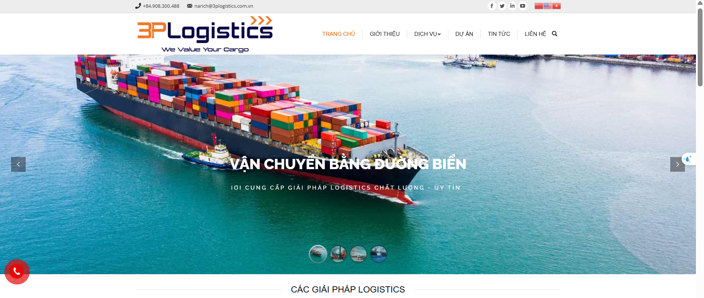
Hình 2. 2.Website Công ty TNHH 3P Logistics.
(Nguồn: https://3plogistics.com.vn/)
- Fanpage: https://www.facebook.com/profile.php?id=61576917805211
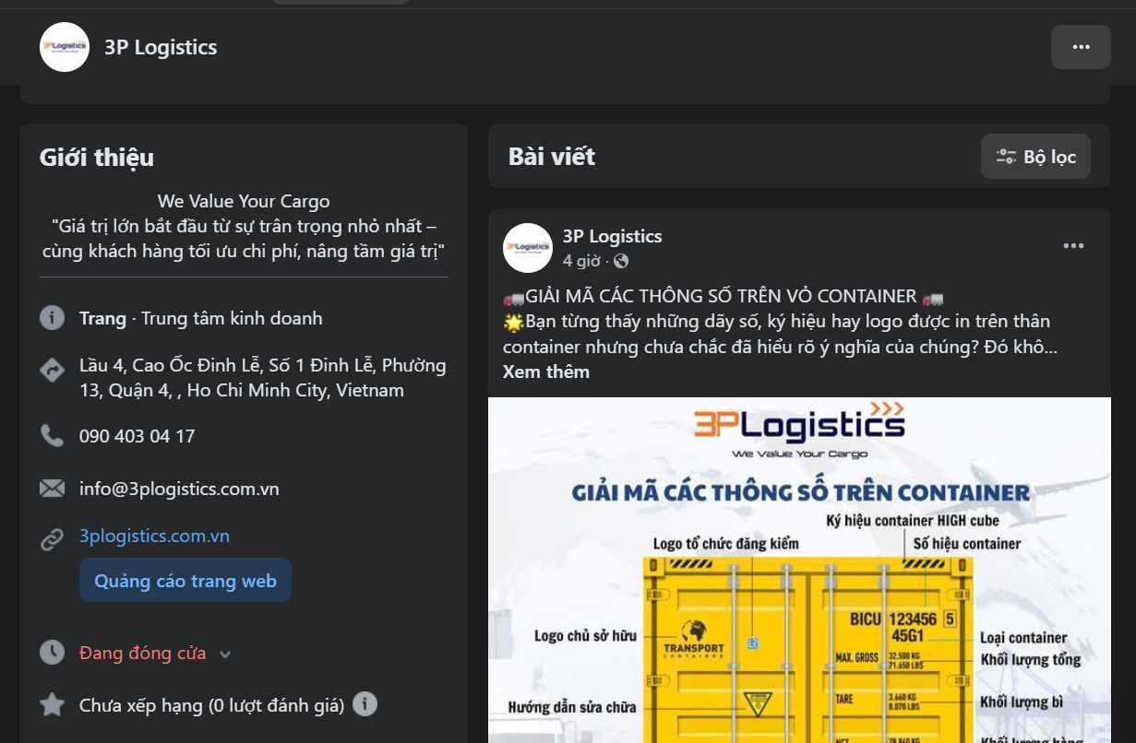
Hình 2. 3.Fanpage Công ty TNHH 3P Logistics
(Nguồn: Page Facebook của 3P Logistics)
- Quy mô công ty:
  - Văn phòng đại diện TPHCM: Lầu 4, Tòa Cao ốc Đinh Lễ, 01 Đinh Lễ, Phường Xóm Chiếu, TP. Hồ Chí Minh, Việt Nam
  - Văn phòng đại diện Hà Nội: 119 Trần Duy Hưng, Phường Trung Hoà, Quận Cầu Giấy, TP. Hà Nội
  - Văn phòng đại diện Hải Phòng: Số 10 lô 2A, Lê Hồng Phong, Phường Lạch Khê, Quận Ngô Quyền, TP. Hải Phòng
  - Văn phòng đại diện Đà Nẵng: Tầng 10 tòa ACB, 218 Bạch Đằng, Phường Phước Ninh, Quận Hải Châu, Thành phố Đà Nẵng
3P Logistics là đơn vị tiên phong trong việc cung cấp giải pháp logistics trọn gói từ khâu lấy hàng tại kho cho đến khi giao tận tay người nhận. Với định hướng phát triển dịch vụ “Door to Door” chuyên nghiệp và toàn diện, 3P không chỉ đơn thuần là nhà giao nhận, mà còn là người đồng hành chiến lược cùng khách hàng trong mọi hoạt động xuất nhập khẩu.
Với thế mạnh vận chuyển mặt hàng nông sản nguyên container bằng đường biển, cùng với mạng lưới đại lý và đối tác vận tải rộng khắp trong và ngoài nước, 3P Logistics luôn sẵn sàng đáp ứng mọi yêu cầu vận chuyển từ thông thường đến phức tạp. Chúng tôi cung cấp dịch vụ kết nối thông suốt giữa vận tải quốc tế và nội địa, tích hợp đầy đủ các khâu: vận tải, khai báo hải quan, lưu kho, phân phối.
Chất lượng dịch vụ của 3P được xây dựng trên bốn giá trị then chốt vững chắc. Cụ thể như sau:
- Khai báo hải quan chính xác và kịp thời: Giúp hàng hóa thông quan nhanh chóng, giảm thời gian chờ đợi và chi phí phát sinh.
- Tối ưu hóa chính sách: Tư vấn tận dụng ưu đãi từ nhà nước để khách hàng nâng cao hiệu quả kinh doanh, đặc biệt với mặt hàng xuất khẩu theo mùa.
- Tuân thủ pháp lý nghiêm ngặt: Tất cả quy trình vận chuyển đều đảm bảo tuân thủ đầy đủ quy định của pháp luật trong và ngoài nước.
- Giải pháp linh hoạt cho tình huống phát sinh: 3P có đội ngũ chuyên xử lý và luôn có thể ứng phó sự cố, đảm bảo dòng hàng không bị gián đoạn.
Không chỉ vận chuyển hàng hóa, 3P Logistics còn trao trọn niềm tin và sự an tâm đến khách hàng, luôn đồng hành cùng với khách hàng dù là lô hàng nhỏ nhất những người đang tìm kiếm một đối tác logistics đáng tin cậy, chuyên nghiệp và đồng hành lâu dài.
Lịch sử hình thành và phát triển
Công ty Trách nhiệm Hữu hạn 3P Logistics được thành lập vào ngày 03 tháng 4 năm 2017, theo Giấy chứng nhận đăng ký doanh nghiệp do Sở Kế hoạch và Đầu tư Thành phố Hồ Chí Minh cấp. Ngay từ những ngày đầu hoạt động, công ty đã xác định định hướng phát triển chiến lược là trở thành đơn vị cung cấp dịch vụ logistics tích hợp, tập trung vào các mảng trọng yếu như vận tải quốc tế – nội địa, giao nhận hàng hóa, khai thuê hải quan, kho bãi và phân phối. Mục tiêu của công ty là mang đến cho khách hàng giải pháp logistics tối ưu, tiết kiệm chi phí, đảm bảo tiến độ và chất lượng dịch vụ.
Trong giai đoạn khởi đầu, 3P Logistics gặp không ít khó khăn trong việc xây dựng thương hiệu, thiết lập hệ thống đối tác cũng như tổ chức bộ máy vận hành phù hợp với yêu cầu của ngành logistics. Tuy nhiên, nhờ định hướng đúng đắn của ban lãnh đạo cùng đội ngũ nhân sự trẻ, năng động và có trình độ chuyên môn, công ty từng bước khẳng định được năng lực và uy tín trong lĩnh vực cung ứng dịch vụ logistics tại thị trường Việt Nam. Sau hơn 8 năm hình thành và phát triển, 3P Logistics đã mở rộng quy mô hoạt động, đa dạng hóa dịch vụ từ vận tải đường biển, đường hàng không, vận tải nội địa đến các dịch vụ giá trị gia tăng như gom hàng, khai thuê hải quan, tư vấn logistics và quản lý chuỗi cung ứng. Công ty đã xây dựng được mạng lưới đối tác chiến lược trong và ngoài nước, góp phần nâng cao hiệu quả vận hành và khả năng cạnh tranh.
Bên cạnh việc mở rộng thị trường, doanh nghiệp cũng chú trọng đầu tư vào hệ thống công nghệ quản lý hiện đại, từng bước số hóa quy trình vận hành để nâng cao năng suất và hạn chế rủi ro trong quá trình cung ứng dịch vụ. Đồng thời, công ty không ngừng đào tạo và phát triển nguồn nhân lực, hướng đến xây dựng đội ngũ nhân viên chuyên nghiệp, có kỹ năng nghiệp vụ cao và tinh thần trách nhiệm trong công việc.
Với phương châm hoạt động “Professional – Partnership – Performance”, 3P Logistics hướng đến mục tiêu trở thành một trong những doanh nghiệp logistics uy tín và chuyên nghiệp hàng đầu tại Việt Nam, đồng hành cùng sự phát triển của khách hàng và góp phần thúc đẩy thương mại quốc tế trong thời kỳ hội nhập kinh tế toàn cầu.
Quá trình phát triển qua các giai đoạn
Giai đoạn 2017–2019 là thời kỳ 3P Logistics tập trung xây dựng nền tảng vận hành, phát triển các tuyến vận tải quốc tế chủ lực như đường biển và đường hàng không kết nối Việt Nam với các thị trường Châu Á (Trung Quốc, Hàn Quốc, Nhật Bản), đồng thời từng bước mở rộng sang Châu Âu và Bắc Mỹ. Song song đó, công ty triển khai dịch vụ khai báo hải quan và vận chuyển nội địa nhằm hình thành chuỗi dịch vụ logistics khép kín, giúp khách hàng tối ưu chi phí và thời gian.
Trong giai đoạn 2020–2022, mặc dù chịu tác động mạnh từ đại dịch COVID-19, 3P Logistics vẫn thể hiện khả năng thích ứng linh hoạt thông qua việc mở rộng hệ thống kho bãi, ứng dụng công nghệ thông tin vào quản lý vận hành và phát triển các dịch vụ giá trị gia tăng như gom hàng lẻ, đóng gói theo yêu cầu và xuất nhập khẩu hàng nguyên container. Công ty cũng tăng cường hiện diện tại các thành phố cảng trọng điểm như Hồ Chí Minh và Đà Nẵng nhằm nâng cao năng lực phục vụ và rút ngắn thời gian vận chuyển.
Từ năm 2022 đến nay, 3P Logistics bước vào giai đoạn phát triển mới với định hướng trở thành nhà cung cấp giải pháp logistics tích hợp toàn diện. Việc gia nhập Hiệp hội Doanh nghiệp Dịch vụ Logistics Việt Nam (VLA) đã góp phần khẳng định uy tín và mở rộng mạng lưới hợp tác. Đồng thời, công ty tiếp tục đầu tư vào hệ thống công nghệ và nền tảng quản trị, nâng cao khả năng xử lý đơn hàng theo thời gian thực và cải thiện trải nghiệm khách hàng.

2.1.2. Tầm nhìn, sứ mệnh và giá trị cốt lõi
Tầm nhìn
Công ty TNHH Logistics 3P hướng đến mục tiêu trở thành một trong những doanh nghiệp logistics tích hợp hàng đầu tại Việt Nam, được công nhận về uy tín trên thị trường khu vực và quốc tế. Với tầm nhìn xây dựng một hệ sinh thái logistics hiện đại, linh hoạt và hiệu quả, công ty cam kết cung cấp các giải pháp tối ưu cho chuỗi cung ứng của khách hàng, đồng thời góp phần vào sự phát triển bền vững của ngành logistics Việt Nam trong kỷ nguyên hội nhập kinh tế toàn cầu. Công ty liên tục đầu tư vào công nghệ, phát triển nguồn nhân lực và mở rộng quan hệ đối tác chiến lược để nâng cao chất lượng dịch vụ, cải thiện trải nghiệm khách hàng và tăng cường khả năng cạnh tranh trên thị trường quốc tế. Về lâu dài, Logistics 3P mong muốn trở thành sự lựa chọn hàng đầu cho các doanh nghiệp trong và ngoài nước đang tìm kiếm một đối tác logistics đáng tin cậy, chuyên nghiệp và đổi mới.
Sứ mệnh
Với phương châm “Chúng tôi trân trọng hàng hóa của bạn”, Công ty TNHH Logistics 3P cam kết không chỉ vận chuyển hàng hóa mà còn coi trọng và tôn trọng tầm quan trọng của mỗi lô hàng, bất kể quy mô hay giá trị kinh tế. Đối với 3P Logistics, mỗi lô hàng đều mang ý nghĩa quan trọng đối với khách hàng – niềm tin này thúc đẩy công ty luôn cung cấp các dịch vụ logistics an toàn, đúng giờ và hiệu quả.
Sứ mệnh của công ty là đồng hành cùng khách hàng trong suốt mọi bước của hành trình logistics – không bao giờ bỏ rơi họ giữa chừng, mà luôn sát cánh bên cạnh, hỗ trợ và cung cấp các giải pháp tối ưu nhất để nâng cao giá trị hàng hóa của họ thông qua các dịch vụ chuyên nghiệp, linh hoạt và tận tâm. Từ tư vấn, đóng gói, vận chuyển, thông quan đến giao hàng cuối cùng, 3P Logistics luôn ưu tiên sự hài lòng và an tâm của khách hàng.

2.1.3. Ngành nghề kinh doanh.
Công ty TNHH 3P Logistics hoạt động trong lĩnh vực cung cấp giải pháp logistics tích hợp, tập trung vào việc vận hành trọn gói chuỗi cung ứng từ khâu vận tải, giao nhận, khai báo hải quan cho đến lưu trữ, phân phối hàng hóa. Với định hướng xây dựng dịch vụ “một cửa” hiệu quả, 3P Logistics không ngừng mở rộng năng lực vận hành, mạng lưới đối tác và ứng dụng công nghệ nhằm đáp ứng đa dạng nhu cầu của khách hàng trong nước và quốc tế.
- Dịch vụ vận tải đa phương thức
3P Logistics cung cấp dịch vụ vận chuyển hàng hóa thông qua nhiều phương thức linh hoạt, bao gồm đường biển (FCL, LCL), đường hàng không, vận tải nội địa và quốc tế bằng đường bộ, cùng dịch vụ kho bãi, chuyển phát nhanh, hải quan trọn gói, vận tải tàu rời và hàng rời. Các tuyến vận chuyển quốc tế chủ lực của công ty kết nối Việt Nam với các nước châu Á như Trung Quốc, Thái Lan, Lào, Campuchia và Hàn Quốc. Công ty cũng triển khai dịch vụ door-to-door và giao hàng amazon nhằm hỗ trợ khách hàng tham gia thương mại điện tử xuyên biên giới một cách thuận tiện, chuyên nghiệp.
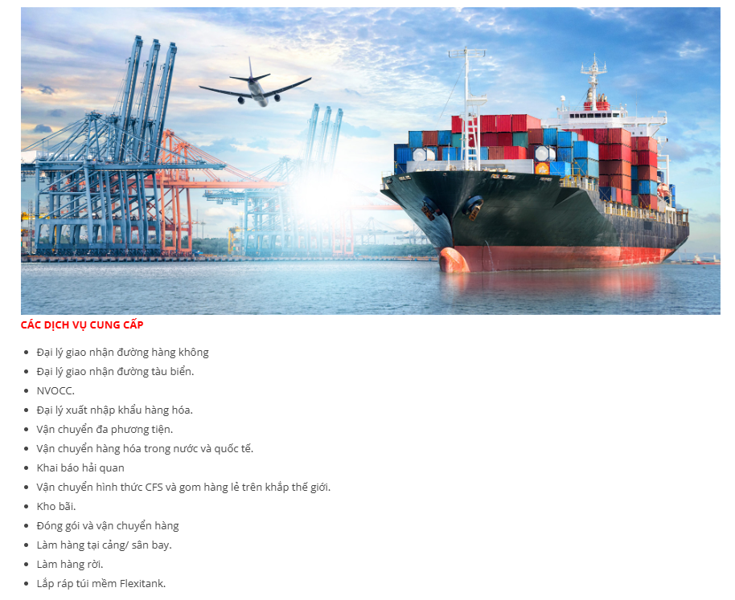
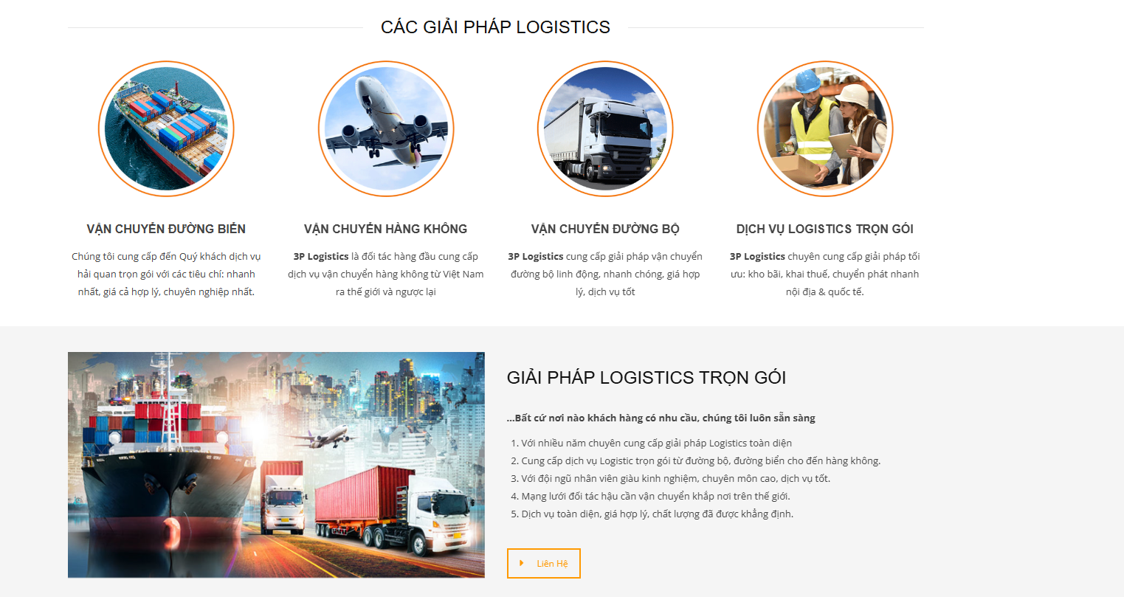
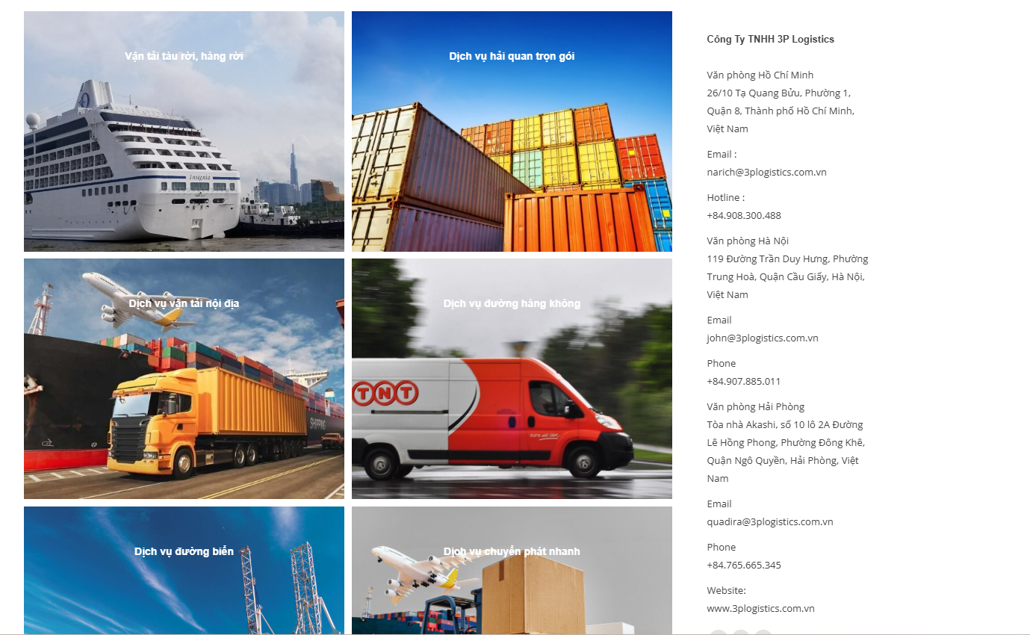
Hình 2. 4.Dịch vụ vận tải Công ty TNHH 3P Logistics .
(Nguồn: https://3plogistics.com.vn/dich-vu/ )
- Dịch vụ vận chuyển container quốc tế:
3P Logistics tổ chức vận chuyển container nguyên đai, nguyên kiện từ Việt Nam đến các quốc gia khác và ngược lại, với lịch trình tàu cố định hàng tuần. Quá trình vận hành được kiểm soát nghiêm ngặt từ khâu đóng hàng, niêm phong đến khai báo và thông quan, đặc biệt hiệu quả với các mặt hàng có tính thời vụ như nông sản.

- Hợp tác với hãng tàu lớn:
Để tối ưu hóa chi phí và lịch trình vận chuyển, 3P Logistics hợp tác với nhiều hãng tàu uy tín như Maersk, COSCO, APL, Evergreen, ONE, KMTC, WANHAI,... Nhờ đó, công ty mang đến cho khách hàng nhiều lựa chọn về tuyến đường và giá cước, đồng thời đảm bảo cam kết thời gian vận chuyển ổn định.
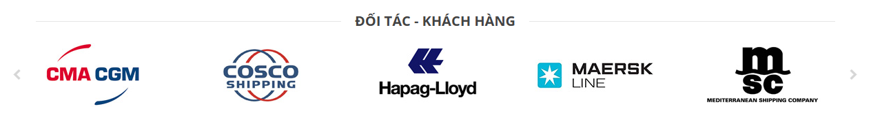
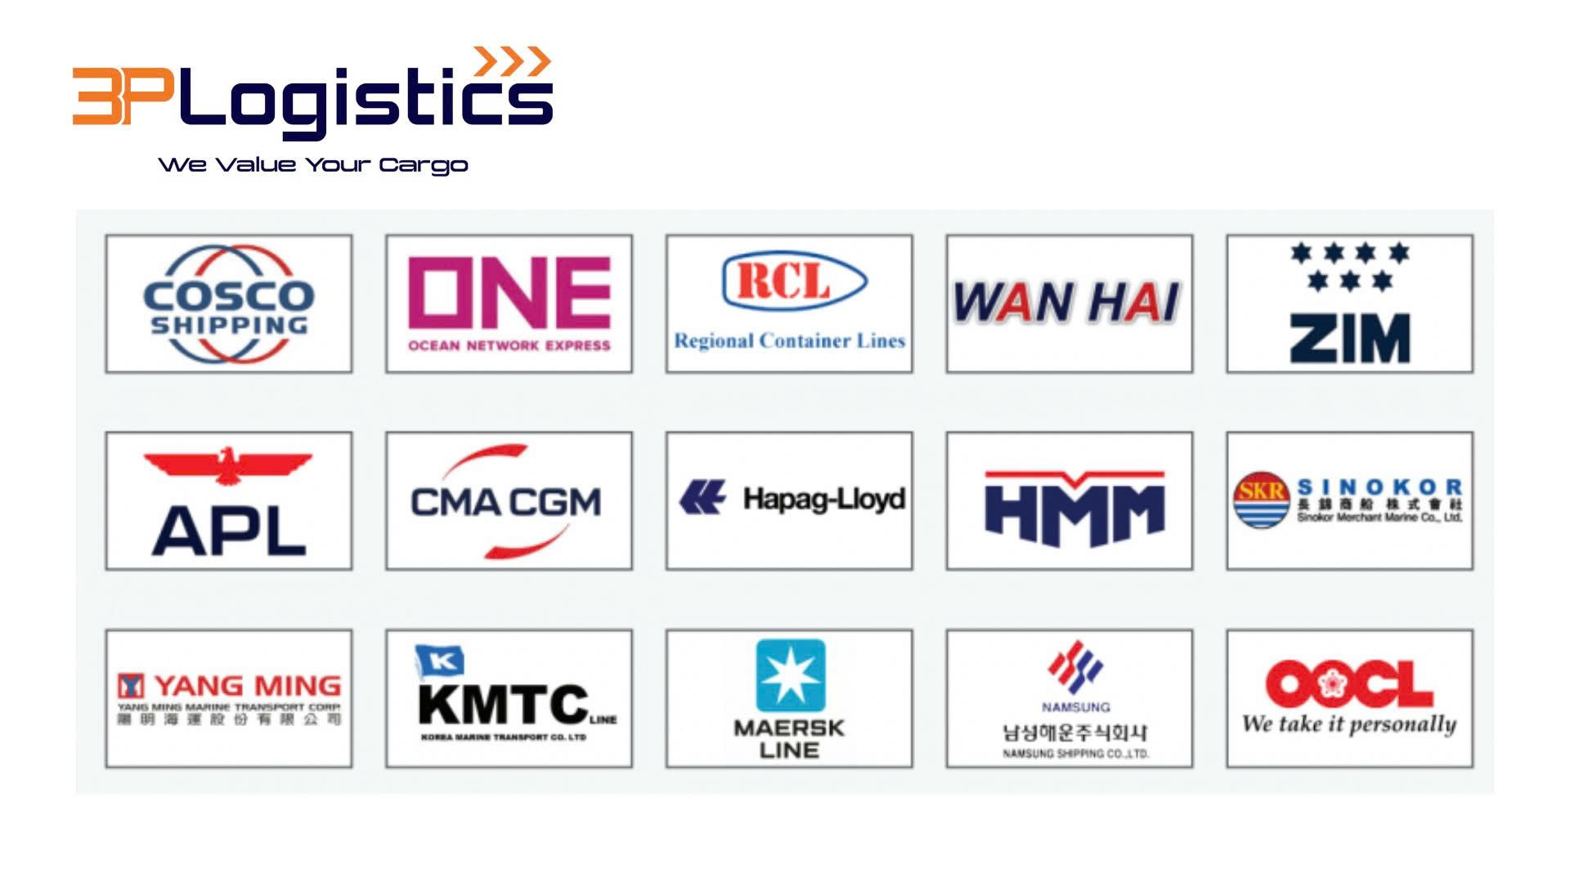
Hình 2. 5.Các đối tác - hãng tàu củaCcông ty TNHH 3P Logistics.
(Nguồn: https://3plogistics.com.vn/ )
- Vận tải đường bộ nội địa và xuyên biên giới:
Công ty sở hữu đội xe vận tải đa chủng loại, bao gồm xe container, mooc thường, mooc lùn và xe tải chuyên dụng, phục vụ linh hoạt cho nhu cầu vận chuyển nội địa và xuyên biên giới. Ngoài ra, 3P còn đảm nhiệm vận chuyển hàng hóa quá cảnh đi qua lãnh thổ Việt Nam, đáp ứng yêu cầu vận chuyển cho các tuyến Đông Dương.
- Dịch vụ vận tải hàng không:
3P Logistics hợp tác với các hãng hàng không lớn như Vietnam Airlines, Singapore Airlines, Emirates, Qatar Airways, Korean Air, Cathay Pacific,... nhằm cung cấp giải pháp vận chuyển hàng hóa bằng đường hàng không hiệu quả. Dịch vụ phù hợp với các lô hàng yêu cầu tốc độ cao, độ an toàn nghiêm ngặt hoặc có giá trị lớn như linh kiện điện tử, điện thoại, máy tính xách tay, trang sức,…..

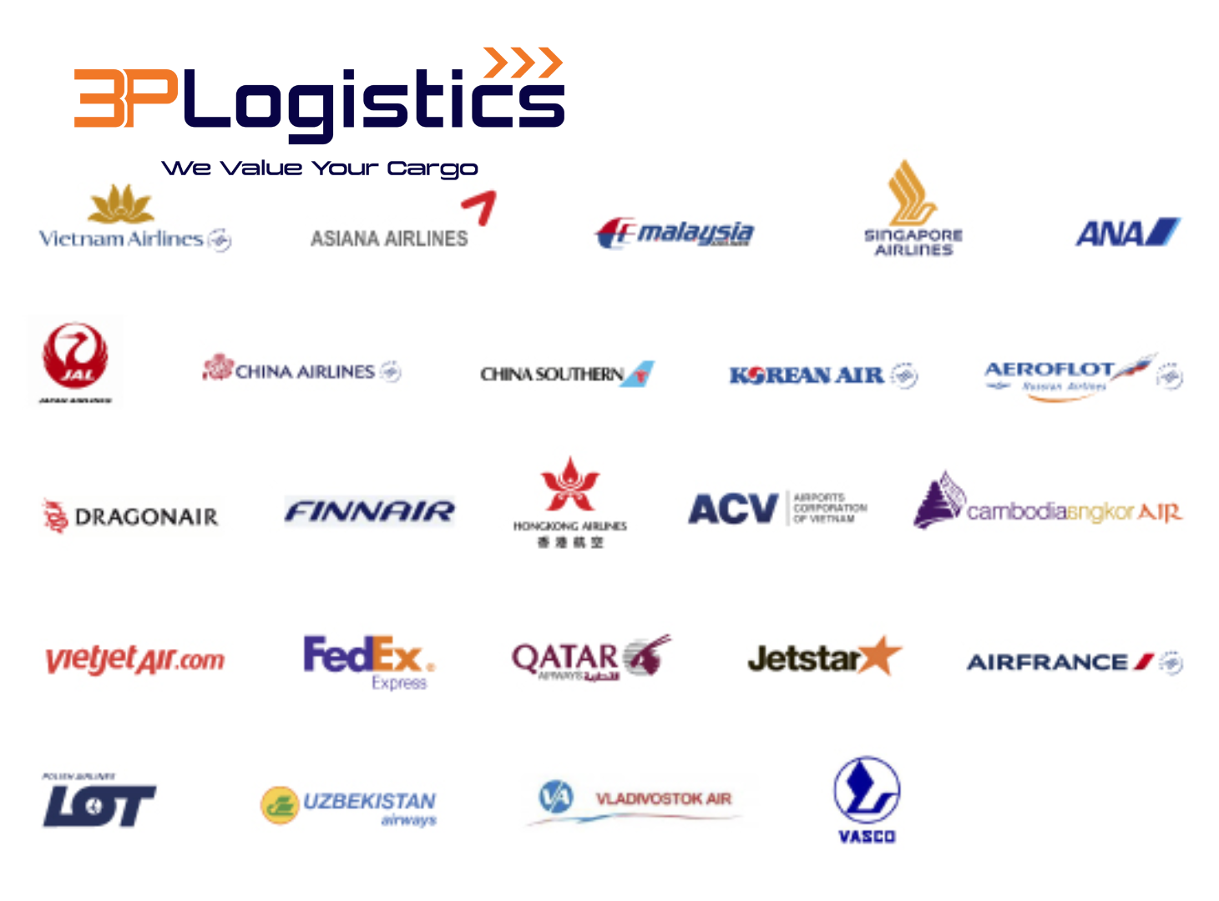
Hình 2. 6.Các hãng máy bay hợp tác với Công ty TNHH 3P Logistics.
(Nguồn: https://3plogistics.com.vn/ )
- Dịch vụ khai báo hải quan và ủy thác xuất nhập khẩu
Công ty đảm nhiệm toàn bộ thủ tục hải quan cho hàng hóa thuộc nhiều loại hình như kinh doanh, đầu tư, tạm nhập – tái xuất, gia công, sản xuất xuất khẩu,... Bên cạnh đó, 3P cung cấp dịch vụ ủy thác xuất nhập khẩu cho các doanh nghiệp không có chức năng xuất nhập khẩu trực tiếp, giúp rút ngắn thời gian thông quan và giảm thiểu rủi ro pháp lý.
- Các dịch vụ logistics hỗ trợ
Để hoàn thiện chuỗi dịch vụ, 3P Logistics còn triển khai nhiều dịch vụ gia tăng như:
- Kiểm tra container rỗng, lấy VGM, kiểm dịch thực vật, khai SI, kiểm hóa.
- Đóng kiện, dán nhãn, pallet hàng hóa, quản lý tồn kho.
- Giao nhận hàng hóa tận nơi theo yêu cầu của khách hàng.
- Cho thuê kho bãi ngắn hạn và dài hạn.
- Vận chuyển hàng dự án, hàng quá khổ – quá tải, hàng triển lãm – hội chợ trong và ngoài nước.

Nhờ tích hợp đa dạng dịch vụ, kết hợp năng lực vận hành chủ động và đối tác quốc tế mạnh, 3P Logistics từng bước khẳng định vai trò là đơn vị logistics chuyên nghiệp, có khả năng cung ứng giải pháp toàn diện cho chuỗi cung ứng hiện đại.

2.1.4. Cơ cấu tổ chức và chức năng nhiệm vụ
Sơ đồ tổ chức của công ty
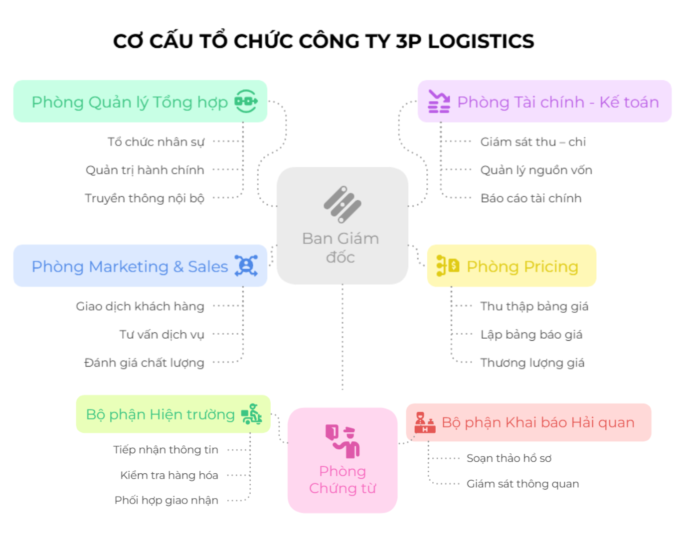
Hình 2. 7.Sơ đồ tổ chức bộ máy quản lý .
(Phòng Quản lí tổng hợp - GMD)
Chức năng nhiệm vụ của các phòng ban
- Ban Giám đốc
Trong bộ máy tổ chức của doanh nghiệp, giám đốc là người nắm giữ vai trò điều hành cao nhất, chịu trách nhiệm toàn diện về mọi hoạt động kinh doanh và quản trị của công ty. Với quyền hạn được trao, giám đốc có nhiệm vụ tổ chức, triển khai và giám sát toàn bộ các hoạt động nội bộ, đồng thời chịu trách nhiệm trước pháp luật về các quyết định được ban hành.
Bên cạnh việc xây dựng và ban hành các quy chế quản lý nội bộ, giám đốc còn có thẩm quyền bổ nhiệm, miễn nhiệm các vị trí quản lý, thực hiện công tác khen thưởng, kỷ luật đối với cán bộ nhân viên theo đúng quy định pháp luật. Vị trí này giữ vai trò chủ chốt trong việc định hướng chiến lược phát triển công ty, đảm bảo sự phù hợp với chính sách của Nhà nước, đặc biệt là trong lĩnh vực xuất nhập khẩu và các ngành liên quan.
Ngoài ra, giám đốc còn đảm nhiệm việc hoạch định kế hoạch dài hạn, xây dựng bộ máy nhân sự hiệu quả và giám sát việc thực thi các quy trình nhằm đảm bảo hiệu quả vận hành. Vai trò này không chỉ đòi hỏi năng lực lãnh đạo mà còn yêu cầu sự am hiểu pháp luật, thị trường và tầm nhìn chiến lược nhằm đảm bảo sự phát triển bền vững và lợi ích chung của doanh nghiệp và người lao động
- Phòng Quản lý tổng hợp (GMD):
Phòng Quản lý Tổng hợp giữ vai trò then chốt trong việc đảm bảo hoạt động ổn định, hiệu quả và chuyên nghiệp của toàn doanh nghiệp. Đây là phòng phụ trách tổng thể các công việc liên quan đến tổ chức nhân sự, quản trị hành chính, quản lý tài sản, truyền thông nội bộ và đối ngoại, đồng thời hỗ trợ Ban lãnh đạo trong việc hoạch định chiến lược điều hành nguồn lực toàn diện.
Trong phạm vi nội bộ, phòng Quản lý Tổng hợp đảm nhận trách nhiệm theo dõi hồ sơ nhân sự, lưu trữ giấy tờ hành chính, đảm bảo tính chính xác và đầy đủ trong công tác tổ chức. Phòng này cũng trực tiếp quản lý các hoạt động tuyển dụng, đào tạo, đánh giá hiệu suất lao động, thực hiện chế độ tiền lương, phúc lợi, giúp tạo dựng môi trường làm việc minh bạch và chuyên nghiệp.
Song song đó, phòng còn chủ trì tổ chức các chương trình chăm lo đời sống tinh thần cho nhân viên thông qua các hoạt động nội bộ như lễ tổng kết cuối năm, tiệc Tết, ngày lễ lớn (8/3, 30/4, 2/9, Trung thu, Giáng sinh...) và các buổi teambuilding định kỳ, góp phần tăng cường sự gắn kết và tinh thần đồng đội trong tập thể. Các chương trình đào tạo nội bộ, hội thảo chuyên đề và lớp nâng cao kỹ năng mềm cũng được tổ chức định kỳ nhằm phát triển năng lực toàn diện cho đội ngũ nhân sự.
Về đối ngoại, phòng Quản lý Tổng hợp đóng vai trò cầu nối giữa doanh nghiệp và các cơ quan chức năng, khách hàng, đối tác, đảm bảo tuân thủ pháp luật về lao động, bảo hiểm, thuế và các thủ tục hành chính liên quan. Phòng cũng tham gia phối hợp triển khai các chương trình chăm sóc khách hàng theo từng phân khúc, tổ chức sự kiện tri ân khách hàng, hỗ trợ duy trì và phát triển mối quan hệ bền vững với đối tác chiến lược.
Với chức năng bao quát và đa nhiệm, phòng Quản lý Tổng hợp là trụ cột vận hành hành chính – nhân sự của công ty, đồng thời là lực lượng hậu cần quan trọng trong việc xây dựng văn hóa doanh nghiệp, nâng cao tinh thần làm việc và góp phần vào sự phát triển bền vững của tổ chức trong lĩnh vực logistics ngày càng cạnh tranh.
- Phòng Tài chính - Kế toán:
Phòng Tài chính – Kế toán đảm nhiệm vai trò trọng yếu trong việc duy trì sự ổn định tài chính và đảm bảo công ty thực hiện đầy đủ nghĩa vụ pháp lý về tài chính. Phòng này chịu trách nhiệm giám sát toàn bộ hoạt động thu – chi, thực hiện hạch toán kế toán thông qua hệ thống sổ sách và chứng từ một cách minh bạch, chính xác. Đồng thời, đơn vị này quản lý hiệu quả các khoản thanh toán, phối hợp chặt chẽ với ngân hàng và khách hàng để đảm bảo dòng tiền được luân chuyển thông suốt.
Bên cạnh đó, phòng cũng đóng vai trò chủ lực trong việc quản lý và điều phối nguồn vốn, phân bổ tài chính hợp lý cho các hoạt động sản xuất – kinh doanh, đồng thời tổng hợp và trình bày báo cáo tài chính định kỳ theo đúng quy định. Việc lưu trữ dữ liệu kế toán cũng được thực hiện cẩn trọng, phục vụ công tác tra soát, đối chiếu và báo cáo với cơ quan chức năng khi cần thiết.
Về nghĩa vụ tài chính đối với Nhà nước, phòng Tài chính – Kế toán thực hiện kê khai, quyết toán và nộp thuế theo đúng thời hạn, đảm bảo tuân thủ đầy đủ quy định pháp luật hiện hành và góp phần giữ vững uy tín của doanh nghiệp.
Không chỉ dừng lại ở lĩnh vực tài chính, phòng này còn hỗ trợ công tác quản trị nguồn nhân lực thông qua việc theo dõi công – lương, tính toán tiền thưởng, phụ cấp, phúc lợi và thực hiện các chế độ bảo hiểm. Đây là hoạt động cốt lõi nhằm đảm bảo quyền lợi của người lao động, đồng thời góp phần vào việc xây dựng môi trường làm việc chuyên nghiệp, công bằng và gắn bó lâu dài.
- Phòng Pricing
Phòng Pricing đóng vai trò quan trọng trong việc xây dựng cơ sở chi phí và hỗ trợ hoạt động báo giá dịch vụ cho khách hàng. Phòng này chịu trách nhiệm thu thập và tổng hợp bảng giá vận chuyển từ các hãng tàu biển, hãng hàng không, cũng như các đơn vị vận tải đường bộ uy tín nhằm phục vụ cho quá trình tính toán chi phí giao nhận một cách chính xác và tối ưu.
Sau khi tiếp nhận yêu cầu báo giá từ phòng Marketing & Sales, phòng Pricing sẽ tiến hành khảo sát và kiểm tra giá cước vận tải tại thời điểm yêu cầu, từ đó lập bảng báo giá chi tiết cho từng lô hàng cụ thể. Các báo giá này sẽ được gửi trở lại phòng Marketing & Sales để chuyển tiếp cho khách hàng, giúp đảm bảo tính minh bạch và khả năng cạnh tranh về giá của công ty.
Đặc biệt, một trong những nhiệm vụ chủ đạo của phòng là thương lượng và đàm phán trực tiếp với các hãng tàu và đối tác vận chuyển lớn nhằm đề xuất mức cước tốt nhất có thể, từ đó tạo lợi thế về chi phí và nâng cao giá trị dịch vụ cho khách hàng. Việc chủ động trong công tác thương lượng giúp công ty mở rộng khả năng cạnh tranh trên thị trường, đồng thời linh hoạt ứng phó với biến động giá vận tải.
- Phòng Marketing & Sales:
Phòng Marketing & Sales là phòng giữ vai trò then chốt trong hoạt động kinh doanh, trực tiếp kết nối với khách hàng và mở rộng thị trường dịch vụ logistics của công ty. Nhân sự tại đây đảm nhận nhiệm vụ giao dịch trực tiếp với khách hàng, từ việc khảo sát nhu cầu thực tế, tiếp nhận thông tin thị trường đến việc chủ động tìm kiếm và tiếp cận khách hàng tiềm năng.
Trên cơ sở đó, nhân viên thực hiện tư vấn và giới thiệu dịch vụ, gửi báo giá và phản hồi các yêu cầu liên quan, đóng vai trò là cầu nối giữa khách hàng và các phòng ban nội bộ. Trong suốt quá trình xử lý đơn hàng, nhân viên Marketing & Sales có trách nhiệm theo dõi tiến độ từng lô hàng, cập nhật hành trình vận chuyển và trực tiếp giải quyết các vấn đề phát sinh thông qua phối hợp với phòng chứng từ và bộ phận hiện trường, đảm bảo lô hàng được xử lý đúng tiến độ và yêu cầu.
Ngoài ra, nhân viên còn chuyển tiếp thông tin chi tiết về lô hàng cho các phòng và bộ phận liên quan, nhằm đảm bảo quá trình vận hành được chuẩn bị chu đáo và diễn ra đồng bộ. Sau khi hoàn thành đơn hàng, phòng Marketing & Sales sẽ liên hệ lại với khách hàng để đánh giá chất lượng dịch vụ, đồng thời khai thác thêm nhu cầu cho các chuyến hàng tiếp theo. Các hoạt động này giúp công ty cải thiện trải nghiệm khách hàng, nâng cao chất lượng phục vụ và gia tăng khả năng giữ chân khách hàng trong dài hạn.
Với vai trò là đơn vị đầu mối trong giao tiếp với khách hàng, phòng Marketing & Sales không chỉ thúc đẩy doanh thu mà còn góp phần khẳng định uy tín thương hiệu và mở rộng độ phủ của công ty trong ngành logistics đầy cạnh tranh.
- Phòng Chứng từ
Trong lĩnh vực xuất nhập khẩu, phòng Chứng từ đóng vai trò thiết yếu trong việc đảm bảo tính pháp lý, độ chính xác và sự thông suốt trong toàn bộ quy trình giao nhận hàng hóa. Với đặc thù là bộ phận xử lý các hồ sơ có giá trị pháp lý cao, công việc tại đây đòi hỏi tính cẩn trọng tuyệt đối và tuân thủ nghiêm ngặt các quy định. Chỉ một sai sót nhỏ trong thông tin chứng từ cũng có thể gây ra hậu quả nghiêm trọng như hàng bị giữ tại cảng, trễ tiến độ giao hàng, phát sinh phạt hợp đồng hoặc thậm chí bị từ chối thông quan.
Các nhiệm vụ chủ yếu của phòng Chứng từ bao gồm:
- Soạn thảo và hoàn thiện các bộ chứng từ xuất nhập khẩu, bao gồm: hợp đồng thương mại, hóa đơn thương mại, phiếu đóng gói, vận đơn (B/L), giấy chứng nhận xuất xứ (C/O), giấy phép chuyên ngành và các chứng từ liên quan khác theo yêu cầu của từng lô hàng.
- Cập nhật thường xuyên các chính sách, thông tư và quy định mới liên quan đến hoạt động ngoại thương, đặc biệt là các yêu cầu về hồ sơ, thủ tục cấp phép hoặc khai báo.
- Theo dõi và phối hợp với nhà cung cấp để thu thập, rà soát bộ chứng từ, đảm bảo đầy đủ và đúng tiến độ giao hàng.
- Hỗ trợ lập hồ sơ hoàn thuế xuất khẩu, lưu trữ các chứng từ theo quy định, đảm bảo phục vụ cho công tác kế toán, kiểm toán hoặc thanh tra sau thông quan.
- Làm việc chặt chẽ với phòng kế toán và các bộ phận liên quan để biên soạn và kiểm tra các tờ khai hải quan, hợp đồng và hóa đơn, đảm bảo số liệu thống nhất, đồng bộ trên toàn hệ thống.
Không chỉ dừng lại ở việc xử lý giấy tờ, phòng Chứng từ còn đóng vai trò như cầu nối giữa công ty với các cơ quan chức năng, hãng vận chuyển và khách hàng, đảm bảo tiến độ và độ chính xác trong từng lô hàng. Việc vận hành hiệu quả bộ phận này góp phần quan trọng vào việc giảm thiểu rủi ro pháp lý, tiết kiệm chi phí và nâng cao uy tín của doanh nghiệp trên thị trường quốc tế.
Bộ phận Khai báo Hải quan:
Bộ phận Khai báo Hải quan đóng vai trò nòng cốt trong quy trình xuất nhập khẩu, chịu trách nhiệm triển khai toàn bộ thủ tục khai báo theo đúng quy định của pháp luật hiện hành. Bộ phận này đảm nhận việc soạn thảo, hoàn thiện và nộp hồ sơ khai báo hải quan, đồng thời giám sát chặt chẽ quá trình thông quan của từng lô hàng để đảm bảo tiến độ và hạn chế rủi ro phát sinh.
Trong quá trình làm việc, cán bộ phụ trách có nhiệm vụ kiểm tra, đối chiếu và phân loại chính xác mã HS của từng mặt hàng, nhằm tuân thủ quy định về thuế suất và các chính sách quản lý chuyên ngành. Đồng thời, các thông tin quan trọng như địa điểm xuất – nhập hàng, giá trị, số lượng, khối lượng, đặc điểm và quy cách đóng gói cũng được khai báo chi tiết và chính xác nhằm phục vụ công tác thông quan nhanh chóng, minh bạch.
Bên cạnh đó, bộ phận còn phải theo dõi và xử lý các tình huống phát sinh trong suốt quá trình xuất nhập khẩu, như kiểm hóa, luồng đỏ, hoặc cập nhật điều chỉnh hồ sơ khi có yêu cầu từ phía hải quan. Việc thực hiện hiệu quả chức năng của bộ phận này góp phần quan trọng trong việc đảm bảo sự thông suốt của chuỗi cung ứng, hạn chế chi phí phát sinh và gia tăng uy tín cho doanh nghiệp trên thị trường quốc tế.
Bộ phận Hiện trường (OPS)
Bộ phận Hiện trường (OPS) tại công ty hiện gồm 03 nhân viên, đảm nhận vai trò trực tiếp triển khai và theo dõi toàn bộ quá trình giao nhận hàng hóa xuất khẩu tại thực địa. Mặc dù số lượng nhân sự không nhiều, tuy nhiên các nhân viên OPS đều có nhiệm vụ và trách nhiệm ngang nhau, cùng phối hợp xử lý công việc nhằm đảm bảo tiến độ giao hàng, hỗ trợ thông quan và duy trì hoạt động vận hành logistics diễn ra liên tục.
Do đặc thù công ty chủ yếu thực hiện giao nhận mặt hàng nông sản nguyên container xuất khẩu nên bộ phận OPS thường xuyên làm việc với các loại hàng như hàng bao sắn 50kg, hàng sắn bành 850kg và hàng quá cảnh đi Lào. Mỗi loại hàng có yêu cầu đóng hàng, kiểm tra và vận chuyển khác nhau, vì vậy nhân viên hiện trường phải nắm rõ đặc điểm từng loại hàng để chủ động xử lý trong quá trình thực hiện nghiệp vụ.
Công việc của bộ phận hiện trường thường bắt đầu từ rất sớm, khoảng 5 giờ sáng, nhằm kịp thời giám sát quá trình đóng hàng tại kho hoặc nhà máy. Nhân viên OPS trực tiếp theo dõi việc đóng hàng vào container để đảm bảo hàng hóa được sắp xếp đúng quy cách, đủ số lượng và phù hợp với tải trọng cho phép. Đồng thời, bộ phận này cũng chịu trách nhiệm kiểm tra tình trạng container trước khi đóng hàng nhằm hạn chế các rủi ro như container bị thủng, ẩm mốc hoặc không đảm bảo chất lượng vận chuyển.
Sau khi hoàn tất quá trình đóng hàng, nhân viên hiện trường sẽ thực hiện niêm chì container và xác nhận các thông tin liên quan để phục vụ cho quá trình vận chuyển và thông quan. Đây là công đoạn quan trọng nhằm đảm bảo tính nguyên vẹn của hàng hóa trong suốt quá trình di chuyển từ kho đến cảng và lên tàu xuất khẩu.
Ngoài công việc tại hiện trường, bộ phận OPS còn đảm nhận nhiều nghiệp vụ liên quan đến thủ tục xuất khẩu. Nhân viên trực tiếp lấy vỏ container tại depot, đăng ký kiểm tra chuyên ngành đối với các lô hàng theo yêu cầu và thực hiện khai báo tờ khai hải quan điện tử. Đồng thời, bộ phận này thường xuyên làm việc trực tiếp với cơ quan hải quan để xử lý các vấn đề liên quan đến hồ sơ, kiểm hóa và thông quan hàng hóa. Việc phối hợp với nhiều bên liên quan đòi hỏi nhân viên OPS phải có khả năng xử lý tình huống nhanh chóng, cẩn thận và đảm bảo tính chính xác trong từng khâu nghiệp vụ.
Mặc dù không phân chia ca làm việc cụ thể, các nhân viên OPS sẽ chủ động phân công theo từng loại hàng hóa để thuận tiện trong quá trình theo dõi và xử lý công việc. Tuy nhiên, do tính chất hoạt động xuất khẩu phụ thuộc vào lịch đóng hàng, lịch tàu và tiến độ giao nhận nên thời gian làm việc của bộ phận này thường không cố định. Đặc biệt vào mùa cao điểm xuất khẩu, nhân viên hiện trường có thể phải làm việc liên tục 24/24 để kịp tiến độ giao hàng và xử lý các vấn đề phát sinh tại cảng hoặc kho hàng.
Bên cạnh áp lực về thời gian, bộ phận OPS còn phải làm việc trong điều kiện thời tiết thay đổi liên tục do thường xuyên hoạt động ngoài hiện trường tại kho bãi, cảng và khu vực đóng hàng. Điều này ảnh hưởng không nhỏ đến sức khỏe cũng như hiệu quả công việc của nhân viên. Tuy nhiên, nhờ kinh nghiệm thực tế, khả năng phối hợp linh hoạt và tinh thần trách nhiệm cao, bộ phận Hiện trường vẫn đảm bảo quá trình giao nhận hàng hóa diễn ra đúng kế hoạch, góp phần nâng cao chất lượng dịch vụ và uy tín của doanh nghiệp trong hoạt động xuất khẩu tinh bột sắn.

2.1.5. Nguồn lực của công ty
Cơ sở vật chất
Công ty TNHH 3P Logistics hoạt động theo mô hình giao nhận (Forwarder), vì vậy công ty không sở hữu kho bãi lớn như các nhà dịch vụ kho - lưu trữ. Thay vào đó, công ty tập trung vào việc xây dựng hệ thống văn phòng và trang bị thiết bị phục vụ cho nghiệp vụ giao nhận, điều phối, quản lý thuê ngoài kho bãi và hợp tác với các kho đối tác khi cần thiết.

Bảng 2.1.Danh sách cơ sở vật chất công ty 3P.
STT | Hạng Mục | Số Lượng/Quy mô | Mô tả sử dụng
1 | Trụ sở văn phòng chính | 01 văn phòng(350 m²) | Làm việc khối kinh doanh, chứng từ, CSKH
2 | Văn phòng/chi nhánh | 04 văn phòng | Xử lý nghiệp vụ tại khu vực cảng
3 | Máy tính để bàn/laptop | 18 bộ | Phục vụ nhân sự nghiệp vụ
4 | Máy in laser | 2 máy | In chứng từ XNK, vận đơn
5 | Máy scan | 2 máy | Số hóa chứng từ
6 | Máy photocopy | 2 máy | Sao lưu hồ sơ
7 | Tổng đài điện thoại | 01 hệ thống | Liên lạc khách hàng, đối tác
8 | Thiết bị chữ ký số | 2–3 USB Token | Khai báo hải quan điện tử
9 | Máy chủ/Cloud lưu trữ | Thuê dịch vụ | Lưu trữ dữ liệu, chứng từ
10 | Hệ thống mạng nội bộ | 01 hệ thống | Kết nối các bộ phận
11 | Camera an ninh | Lắp toàn văn phòng | Giám sát, bảo mật
12 | Phòng họp | 01 phòng | Họp nội bộ, tiếp khách
13 | Tủ hồ sơ | 10 tủ | Lưu trữ hồ sơ giấy
14 | Máy lạnh, bàn ghế | Đầy đủ | Đảm bảo điều kiện làm việc
Nguồn( Phòng Tài Chính- Kế Toán)

Nguồn nhân lực
Công ty TNHH 3P Logistics hiện có đội ngũ hơn 72 nhân sự làm việc tại văn phòng Hồ Chí Minh và Đà Nẵng. Trong đó, văn phòng tại TP. Hồ Chí Minh – trụ sở chính quy tụ 42 nhân sự đảm nhiệm các mảng nghiệp vụ trọng yếu, văn phòng Đà Nẵng gồm 30 nhân sự. Ngoài hai văn phòng cố định, công ty vẫn thường xuyên cử nhân viên đến làm việc trực tiếp tại các cảng lớn như Hải Phòng và Cái Mép – Thị Vải để hỗ trợ xử lý chứng từ, giám sát hàng và phối hợp với các đối tác tại hiện trường, đảm bảo quy trình vận hành được thông suốt và chính xác.
Về cơ cấu nhân sự, đội ngũ của 3P Logistics được tổ chức theo hướng chuyên môn hóa, bao gồm các nhóm chính: Kinh doanh – chăm sóc khách hàng, chứng từ - chứng nhận, vận hành – hiện trường, kế toán – tài chính và hành chính – nhân sự. Hơn 80% nhân sự của công ty (tương đương 58%) là lực lượng trẻ, năng động, có khả năng thích ứng nhanh với sự thay đổi của thị trường logistics. Đặc biệt, 95% nhân sự (68 người) có trình độ chuyên môn từ cao đẳng trở lên, trong đó 55% tốt nghiệp đại học (40 người), 40% có trình độ cao đẳng (28 người) và phần còn lại sở hữu chứng chỉ nghiệp vụ logistics, khai báo hải quan hoặc tương đương.
Cơ cấu nhân sự trẻ trung, năng động kết hợp cùng đội ngũ quản lý giàu kinh nghiệm đã giúp 3P Logistics duy trì sự linh hoạt trong điều hành, đảm bảo tính chuyên nghiệp và hiệu quả cao trong mọi hoạt động. Đây chính là nền tảng quan trọng giúp công ty không ngừng mở rộng quy mô, nâng cao năng lực cạnh tranh và khẳng định vị thế vững chắc trong lĩnh vực logistics tại Việt Nam.

Bảng 2. 2.Cơ cấu và trình độ nguồn nhân lực giai đoạn 2023–2025.
Chỉ tiêu | 2023 | 2024 | 2025
Tổng số nhân sự | 52 người | 56 người | 72 người
Văn phòng TP. Hồ Chí Minh | 52 người | 56 người | 52 người
Văn phòng Đà Nẵng | - | - | 20 người
Nhân sự trẻ, năng động | 41 người (79%) | 45 người (80%) | 58 người (81%)
Trình độ đại học | 28 người (54%) | 30 người (54%) | 40 người (55%)
Trình độ cao đẳng | 19 người (37%) | 22 người (39%) | 28 người (39%)
Chứng chỉ nghiệp vụ logistics/hải quan | 5 người (9%) | 4 người (7%) | 4 người (6%)
Nhân sự từ cao đẳng trở lên | 47 người (90%) | 52 người (93%) | 68 người (95%)
Phạm vi hoạt động | Chủ yếu TP.HCM | Chủ yếu TP.HCM | TP.HCM, Đà Nẵng và hỗ trợ tại các cảng lớn
Nguồn ( Phòng Nhân Sự )

2.2. Phân tích thực trạng hoạt động kinh doanh của công ty

2.2.1. Kết quả kinh doanh của Công ty TNHH 3P Logistics.

2.2.1.1.Kết quả hoạt động kinh doanh
Tình hình hoạt động và kết quả kinh doanh của công ty giai đoạn 2023 – 2025 của công ty.

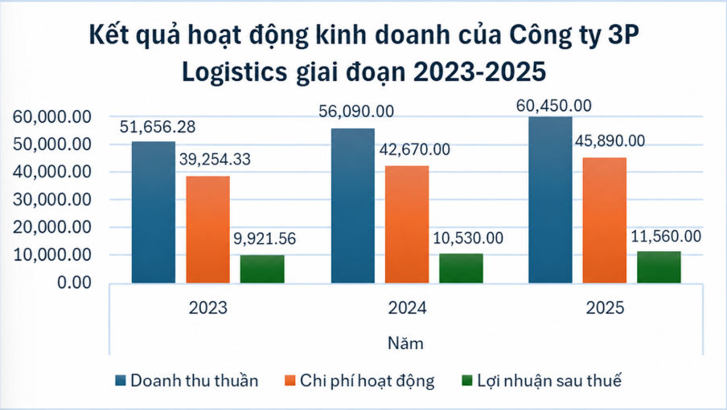
Hình 2. 8.Kết quả hoạt động kinh doanh của Công ty TNHH 3P Logistics giai đoạn năm 2023 - 2025.
(Đơn vị: Triệu đồng)
(Nguồn: Phòng Tài chính - Kế toán)

Bảng 2. 3.Báo cáo kết quả hoạt động kinh doanh năm 2023 – 2025.
ĐVT: 1,000,0000 VNĐ
Chỉ tiêu | Năm |  |  | Chênh lệch 2023/2024 |  | Chênh lệch 2024/2025
Chỉ tiêu | 2023 | 2024 | 2025 | Tuyệt đối | Tương đối | Tuyệt đối | Tương đối
Doanh thu thuần | 51,656.28 | 56,090.00 | 60,450.00 | 4,433.72 | 8.6% | 4,360.00 | 7,8%
Chi phí hoạt động | 39,245.33 | 42,670.00 | 45,890.00 | 3,424.67 | 8.7% | 3,220.00 | 7,5%
Lợi nhuận trước thuế | 12,401.95 | 13,106.00 | 14,560.00 | 704.05 | 5.7% | 1,454.00 | 11.1%
Thuế thu nhập doanh nghiệp 20% | 2,480.39 | 2,630.00 | 2,912.00 | 149,61 | 6,0% | 282.00 | 10,7%
Lợi nhuận sau thuế | 9,921.56 | 10,530.00 | 11,648.00 | 608.44 | 6,1% | 1,118.00 | 10,6%
(Nguồn: Phòng Tài chính - Kế toán)
Về doanh thu: Công ty TNHH 3P Logistics ghi nhận xu hướng tăng trưởng ổn định trong giai đoạn 2023–2025. Cụ thể, doanh thu thuần năm 2023 đạt 51.656,28 triệu đồng; năm 2024 đạt 56.090,00 triệu đồng, tăng 4.433,72 triệu đồng tương ứng 8,6% so với năm 2023. Đến năm 2025, doanh thu tiếp tục tăng lên 60.450,00 triệu đồng, tăng 4.360,00 triệu đồng tương ứng 7,8% so với năm 2024. Điều này cho thấy hoạt động kinh doanh của công ty đang phát triển tích cực, phản ánh sự gia tăng nhu cầu đối với các dịch vụ logistics và giao nhận vận tải của doanh nghiệp.
Về chi phí hoạt động: Chi phí hoạt động của công ty tăng theo quy mô doanh thu. Năm 2023, chi phí hoạt động đạt 39.245,33 triệu đồng; năm 2024 tăng lên 42.670,00 triệu đồng, tăng 3.424,67 triệu đồng tương ứng 8,7% so với năm 2023. Sang năm 2025, chi phí tiếp tục tăng lên 45.890,00 triệu đồng, tăng 3.220,00 triệu đồng tương ứng 7,5% so với năm 2024. Mức tăng này chủ yếu xuất phát từ chi phí vận tải, thuê phương tiện, nhân sự và các chi phí phục vụ hoạt động giao nhận hàng hóa.
Về lợi nhuận: Lợi nhuận trước thuế năm 2023 đạt 12.401,95 triệu đồng; năm 2024 đạt 13.106,00 triệu đồng, tăng 704,05 triệu đồng tương ứng 5,7% so với năm 2023. Đến năm 2025, lợi nhuận trước thuế đạt 14.560,00 triệu đồng, tăng 1.454,00 triệu đồng tương ứng 11,1% so với năm 2024. Sau khi thực hiện nghĩa vụ thuế, lợi nhuận sau thuế tăng từ 9.921,56 triệu đồng năm 2023 lên 10.530,00 triệu đồng năm 2024 và đạt 11.648,00 triệu đồng vào năm 2025. Kết quả này cho thấy công ty vẫn duy trì được khả năng sinh lời ổn định và hiệu quả hoạt động kinh doanh có xu hướng được cải thiện qua từng năm.
Về tốc độ tăng trưởng: Các chỉ tiêu tài chính của công ty trong giai đoạn 2023–2025 đều tăng trưởng theo chiều hướng tích cực. Đặc biệt, năm 2025 ghi nhận mức tăng lợi nhuận trước thuế 11,1% và lợi nhuận sau thuế 10,6%, cao hơn đáng kể so với năm 2024. Điều này cho thấy doanh nghiệp không chỉ mở rộng quy mô hoạt động mà còn từng bước nâng cao hiệu quả sử dụng nguồn lực và kiểm soát chi phí.
Tổng thể: Kết quả hoạt động kinh doanh của Công ty TNHH 3P Logistics trong giai đoạn 2023–2025 cho thấy sự phát triển ổn định và bền vững. Doanh thu, lợi nhuận và các chỉ tiêu tài chính đều tăng trưởng qua từng năm, trong khi chi phí được kiểm soát ở mức hợp lý. Đây là cơ sở quan trọng giúp doanh nghiệp tiếp tục mở rộng thị trường, nâng cao chất lượng dịch vụ và tăng cường năng lực cạnh tranh trong lĩnh vực logistics thời gian tới.
Cơ cấu doanh thu: Cơ cấu doanh thu của Công ty TNHH 3P Logistics được hình thành từ nhiều nhóm dịch vụ logistics khác nhau, trong đó vận tải quốc tế và dịch vụ hỗ trợ xuất nhập khẩu giữ vai trò chủ đạo. Nhờ định hướng phát triển theo mô hình logistics tích hợp, công ty không chỉ tập trung vào hoạt động vận chuyển hàng hóa mà còn mở rộng sang các dịch vụ khai báo hải quan, kho bãi, giao nhận và vận tải đa phương thức nhằm đáp ứng nhu cầu ngày càng đa dạng của khách hàng.
Trong giai đoạn gần đây, doanh thu của công ty có sự phân bổ tương đối hợp lý giữa các nhóm dịch vụ. Dịch vụ vận tải container quốc tế vẫn chiếm tỷ trọng lớn nhất do đây là lĩnh vực hoạt động cốt lõi của doanh nghiệp, đặc biệt đối với các tuyến xuất khẩu sang thị trường châu Á. Bên cạnh đó, vận tải đường bộ xuyên biên giới, khai báo hải quan và các dịch vụ logistics hỗ trợ cũng đóng góp đáng kể vào tổng doanh thu, góp phần tạo nên chuỗi cung ứng khép kín và nâng cao khả năng cạnh tranh của công ty trên thị trường logistics.
Ngoài việc đa dạng hóa dịch vụ, Công ty TNHH 3P Logistics còn mở rộng hoạt động tại nhiều thị trường quốc tế như Trung Quốc, Hàn Quốc, Nhật Bản, Mỹ và các nước châu Âu. Trong đó, Trung Quốc hiện là thị trường xuất khẩu chủ lực, chiếm tỷ trọng lớn nhất trong cơ cấu doanh thu quốc tế của công ty. Điều này phản ánh định hướng phát triển tập trung vào nhóm hàng nông sản, hàng xuất khẩu và vận tải xuyên biên giới – những lĩnh vực đang mang lại nguồn doanh thu ổn định cho doanh nghiệp.

Bảng 2. 4.Cơ cấu doanh thu theo ngành nghề kinh doanh năm 2025.
Ngành nghề / Dịch vụ | Tỷ trọng doanh thu | Giá trị ước tính (triệu đồng) | Thị trường xuất khẩu chủ yếu
Dịch vụ vận tải container quốc tế (đường biển FCL/LCL) | 38% | 22.971 | Trung Quốc, Hàn Quốc, Nhật Bản
Vận tải đường bộ nội địa và xuyên biên giới | 22% | 13.299 | Trung Quốc, Lào, Campuchia
Dịch vụ khai báo hải quan và ủy thác XNK | 16% | 9.672 | Trung Quốc, Hàn Quốc, Mỹ
Dịch vụ vận tải hàng không | 10% | 6.045 | Nhật Bản, Hàn Quốc, Mỹ
Dịch vụ kho bãi và logistics hỗ trợ | 9% | 5.441 | Trung Quốc, Nhật Bản, các nước Châu Âu
Dịch vụ giao hàng door-to-door, Amazon và chuyển phát | 5% | 3.022 | Mỹ, Nhật Bản, các nước Châu Âu
Tổng cộng | 100% | 60.450 | -
Nguồn (Phòng tài chính -Kế toán)
Bảng 2. 5.Cơ cấu doanh thu theo thị trường kinh doanh năm 2025
Thứ tự | Thị trường xuất khẩu | Tỷ trọng doanh thu xuất khẩu | Đặc điểm hàng hóa / dịch vụ chủ yếu
1 | Trung Quốc | 42% | Nông sản, tinh bột sắn, hàng quá cảnh
2 | Hàn Quốc | 20% | Linh kiện điện tử, hàng công nghiệp
3 | Nhật Bản | 16% | Hàng xuất khẩu yêu cầu chất lượng cao
4 | Mỹ | 12% | Vận tải container, giao hàng thương mại điện tử
5 | Các nước Châu Âu | 10% | Hàng xuất khẩu tổng hợp và logistics tích hợp
 | Tổng cộng | 100% | -
Nguồn ( Phòng Tài Chính-Kế Toán

2.2.2. Phân tích các yếu tố ảnh hưởng đến hoạt động kinh doanh.

2.2.2.1. Thực trạng về thị trường kinh doanh của 3P Logistics.
- Thị trường nội địa
Công ty TNHH 3P Logistics hiện là một trong những doanh nghiệp hoạt động tích cực trong lĩnh vực logistics nội địa, đặc biệt là mảng giao nhận và vận tải hàng hóa trải dài từ Bắc vào Nam. Với hệ thống đối tác và mạng lưới chi nhánh được thiết lập tại nhiều khu vực trọng điểm trong nước, 3P Logistics có khả năng cung cấp dịch vụ vận chuyển linh hoạt, nhanh chóng và hiệu quả. Điều này giúp công ty đáp ứng kịp thời các yêu cầu giao nhận của khách hàng trong bối cảnh thị trường nội địa ngày càng mở rộng và đòi hỏi cao về chất lượng dịch vụ như hiện nay.
- Thị trường quốc tế
Không chỉ dừng lại ở thị trường nội địa, 3P Logistics còn từng bước vươn ra thị trường quốc tế thông qua việc thiết lập mạng lưới hợp tác với các đối tác logistics và đại lý nước ngoài. Công ty chú trọng khai thác các tuyến vận tải đường biển lớn, kết nối Việt Nam với các quốc gia có hoạt động thương mại sôi động như Trung Quốc, Hàn Quốc, Nhật Bản, Singapore, Australia,… Bên cạnh đó, vận tải hàng không đến các thị trường tiềm năng như Hoa Kỳ, Canada, Pháp và các nước EU cũng đang được đẩy mạnh nhằm phục vụ nhu cầu giao thương ngày càng tăng. Việc mở rộng thị phần quốc tế không chỉ giúp đa dạng hóa hoạt động kinh doanh mà còn nâng cao năng lực cạnh tranh của công ty trên thị trường toàn cầu.
- Định hướng phát triển thị trường
Trong chiến lược phát triển đến năm 2026, 3P Logistics xác định thị trường Bắc Mỹ đặc biệt là Hoa Kỳ và Canada là khu vực trọng điểm cần được ưu tiên mở rộng. Đây là những thị trường có nhu cầu logistics lớn, tính ổn định cao và yêu cầu nghiêm ngặt về chất lượng dịch vụ. Công ty đang từng bước đẩy mạnh khai thác các tuyến vận tải quốc tế đến Mỹ và Canada thông qua cả đường biển và đường hàng không, đồng thời tiến hành tuyển dụng và đào tạo đội ngũ nhân sự chuyên trách tuyến Bắc Mỹ.

Việc đầu tư vào nguồn lực con người được xem là yếu tố chiến lược giúp 3P Logistics chủ động hơn trong các hoạt động chào giá, vận hành dịch vụ, tư vấn chuyên sâu và chăm sóc khách hàng tại các thị trường khó tính như Mỹ và Canada. Đây là nền tảng quan trọng giúp công ty tạo sự khác biệt, nâng cao năng lực cạnh tranh và chiếm lĩnh thị phần trong khu vực logistics xuyên biên giới.
Ngoài Bắc Mỹ, công ty tiếp tục duy trì và mở rộng hoạt động tại thị trường châu Á chiếm khoảng 68–72% doanh thu, với các đối tác chủ lực đến từ Trung Quốc, Nhật Bản, Hàn Quốc và Singapore. Khu vực châu Âu được định hướng giữ ở mức ổn định từ 10–12%, trong khi các thị trường mới nổi như Nam Á, Trung Đông đang được nghiên cứu để phát triển trong giai đoạn tiếp theo.
Về hạ tầng, 3P Logistics đang lên kế hoạch mở rộng mạng lưới chi nhánh và văn phòng đại diện tại các cửa khẩu đường bộ giáp Campuchia, Lào, Trung Quốc, phục vụ tối đa khách hàng cũ và tiềm năng. Song song, công ty sẽ triển khai văn phòng đại diện tại Đà Nẵng để khai thác hiệu quả tuyến hàng về cảng biển miền Trung và các khu kinh tế mở. Đồng thời, việc áp dụng công nghệ logistics hiện đại cũng là định hướng then chốt nhằm tối ưu chi phí, rút ngắn thời gian xử lý và nâng cao trải nghiệm dịch vụ cho khách hàng trong và ngoài nước.

2.2.2.2. Thực trạng về khách hàng của 3P Logistics.
Khách hàng của Công ty TNHH 3P Logistics chủ yếu là các doanh nghiệp hoạt động trong lĩnh vực sản xuất, thương mại có nhu cầu thường xuyên trong hoạt động xuất nhập khẩu. Bên cạnh đó, công ty cũng phục vụ các cá nhân, tổ chức có nhu cầu vận chuyển nội địa, quốc tế, cùng với các dịch vụ kho bãi, lưu trữ hàng hóa. Sự đa dạng trong tệp khách hàng là minh chứng rõ nét cho khả năng cung ứng linh hoạt và hiệu quả của 3P Logistics trong lĩnh vực logistics tích hợp.
Tính đến thời điểm hiện tại, 3P Logistics đã trở thành đối tác tin cậy của hơn 100 doanh nghiệp trong và ngoài nước, hoạt động trong nhiều lĩnh vực khác nhau, trong đó có những thương hiệu gần gũi với người tiêu dùng Việt Nam. Chính sự tận tâm, chuyên nghiệp và khả năng thích ứng nhanh với nhu cầu thị trường đã giúp công ty không ngừng mở rộng tệp khách hàng, nâng cao vị thế trong ngành logistics.
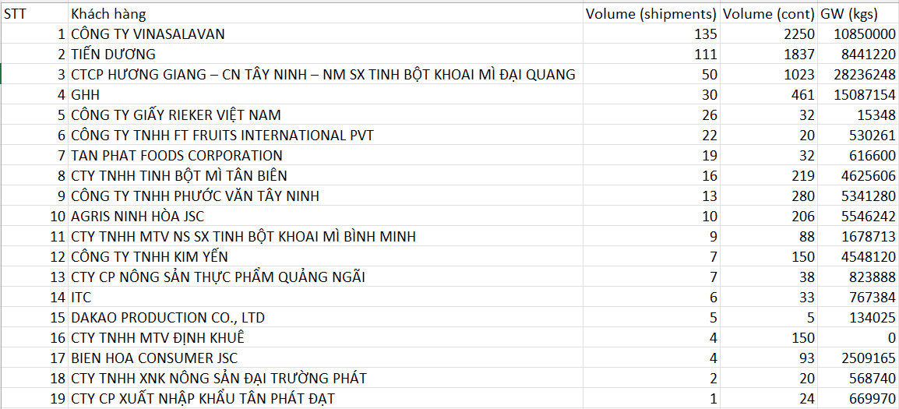
Hình 2. 9.Danh sách khách hàng tiêu biểu của công ty.
(Nguồn: Phòng Marketing & Sales)

2.2.2.3. Thực trạng đối thủ cạnh tranh của 3P Logistics.
Hiện nay chi nhánh của 3P Logistics ở Đà Nẵng chuyên xuất khẩu mặt hàng tính bột sắn theo 2 dạng bao 50kg và bành 850kg, tinh bột biến tính theo dạng bao 25 kg. Và được ủy quyền cho hàng quá cảnh từ lào xuất khẩu sang trung quốc thì sau đây là những đối thủ cạnh tranh tiêu biểu ở khu vực Đà Nẵng

Bảng 2. 6.Danh sách đối thủ cạnh tranh của 3P.
STT | Nhóm đối thủ | Tên doanh nghiệp tiêu biểu | Hàng nông sản trong nước | Hàng nông sản quá cảnh (Lào) | Hàng lẻ (LCL) | Mặt hàng khác
1 | Forwarder – logistics vừa và nhỏ | Công ty TNHH TM & DV Vận Hải | ✔ | ✔ | ✖ | Hàng tổng hợp
2 | Forwarder – logistics vừa và nhỏ | Công ty TNHH TM & DV Future Go | ✔ | ✔ |  | Hàng thương mại
3 | Doanh nghiệp xuất khẩu nông sản | Công ty CP Nông sản Thực phẩm Quảng Ngãi | ✔ | ✖ | ✖ | Thực phẩm chế biến
4 | Forwarder đa dịch vụ | Công ty TNHH GSH | ✔ | ✔ | ✔ | Hàng tổng hợp
5 | Doanh nghiệp vận tải – quá cảnh | Công ty TNHH VT & TM Quang Trung Huy | ✔ | ✔ | ✖ | Hàng rời, hàng bao
6 | Doanh nghiệp nông sản nội địa | Công ty TNHH Phúc Liên Việt | ✔ | ✖ | ✖ | Nông sản thô
7 | Logistics quốc tế quy mô vừa | Công ty CP SME Worldwide Logistics | ✔ | ✖ | ✔ | Hàng tiêu dùng
8 | Doanh nghiệp khai thác hàng lẻ | Bee Logistics | ✖ | ✖ | ✔ | Hàng tổng hợp, e-commerce
9 | Doanh nghiệp tư vấn – XNK – quá cảnh | Công ty TNHH MTV TV TM DV Hoa Và Tiên | ✔ | ✔ | ✖ | Hàng thương mại
10 | Vận tải – logistics nội địa | Công ty TNHH TM & DV VT Phùng Gia Phát | ✔ | ✔ | ✖ | Hàng tổng hợp
11 | Doanh nghiệp logistics lớn tại Đà Nẵng | Gemadept / Transimex / Vinafco (tiêu biểu) | ✖ | ✖ | ✔ | Container, hàng công nghiệp

(Nguồn: Phòng Marketing & Sales)

2.3. Thực trạng quy trình giao nhận hàng háo xuất khẩu nguyên cont (FCL).

2.3.1. Quy trình giao nhận hàng hóa xuất khẩu nguyên container(FCL) tại Công ty 3P Logistics.
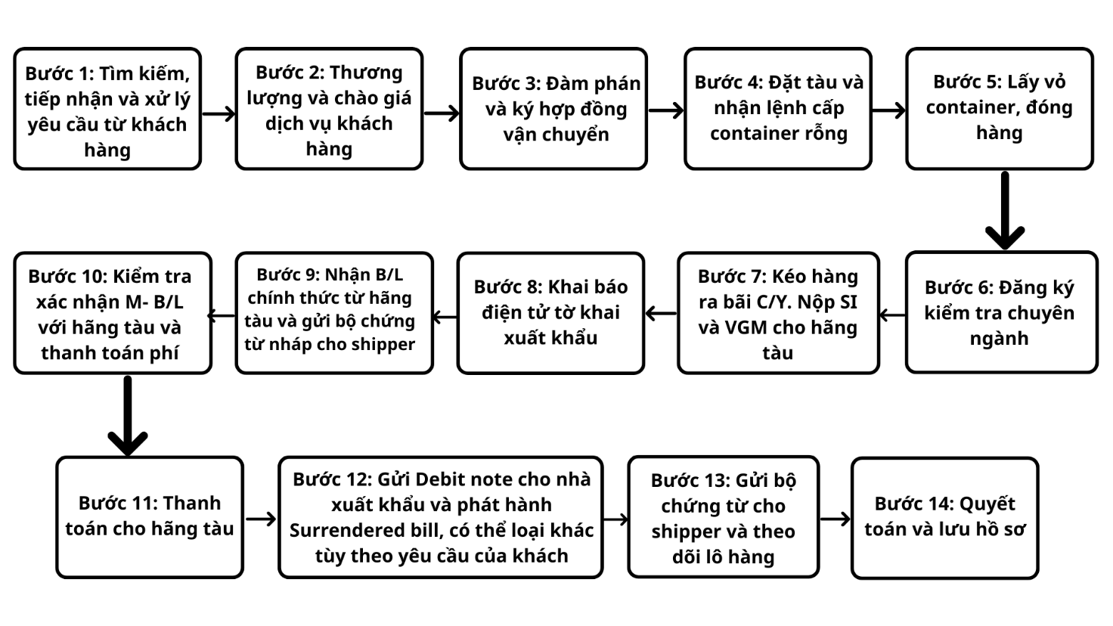
Hình 2. 10.Sơ đồ quy trình giao nhận mặt hàng nông sản xuất khẩu nguyên container tại Công ty TNHH 3P Logistics.
(Nguồn: Phòng Chứng từ - Công ty TNHH 3P Logistics)

2.3.2. Phân tích chi tiết từng bước trong quy trình giao nhận hàng xuất khẩu nguyên container (FCL) tại công ty 3P Logistics.

2.3.2.1. Tìm kiếm, tiếp nhận và xử lý yêu cầu từ khách hàng.
Công ty VINA AGRICULTURAL EXPORT IMPORT CORPORATION tiếp nhận đơn hàng xuất khẩu tinh bột sắn thực phẩm sang thị trường Trung Quốc từ phía đối tác nhập khẩu là SHANDONG TAIFENG SUPPLY CHAIN COMPANY LIMITED theo hợp đồng ngoại thương số 03/25-26/VA-ST ký ngày 30/03/2026.
Theo nội dung hợp đồng, hàng hóa được xuất khẩu bằng đường biển từ cảng Đà Nẵng đến cảng Qingdao – Trung Quốc, điều kiện thương mại CFR Qingdao Port, China.
Sau khi thống nhất các điều khoản mua bán với đối tác nước ngoài, Công ty VINA AGRICULTURAL EXPORT IMPORT CORPORATION tiến hành tìm kiếm đơn vị giao nhận có năng lực xử lý hàng xuất khẩu nguyên container bằng đường biển, đồng thời có kinh nghiệm trong vận hành hàng nông sản xuất khẩu sang Trung Quốc.
Trong quá trình trao đổi, Công ty TNHH 3P Logistics đã chủ động liên hệ, tư vấn lịch tàu phù hợp, hỗ trợ kiểm tra chứng từ xuất khẩu và đưa ra phương án vận chuyển tối ưu cho lô hàng tinh bột sắn. Với khả năng phản hồi nhanh chóng, kinh nghiệm xử lý hàng FCL và năng lực phối hợp linh hoạt với hãng tàu, 3P Logistics được khách hàng lựa chọn là đơn vị thực hiện dịch vụ logistics cho lô hàng này.
Ngay sau khi tiếp nhận lô hàng, bộ phận chứng từ của 3P Logistics tiến hành tiếp nhận toàn bộ thông tin vận chuyển bao gồm:
- Người xuất khẩu: VINA AGRICULTURAL EXPORT IMPORT CORPORATION
- Người nhập khẩu: SHANDONG TAIFENG SUPPLY CHAIN COMPANY LIMITED
- Hàng hóa: Tapioca Starch (Food Grade)
- Điều kiện thương mại: CFR Qingdao Port, China
- Cảng xếp hàng: Da Nang Port, Vietnam
- Cảng dỡ hàng: Qingdao Port, China
- Phương thức vận chuyển: Đường biển nguyên container (FCL/FCL)
- Quy cách đóng gói: Bao PP/PE 50kg
- Số lượng: 407 MTS (22 containers 20’DC)
Việc tiếp nhận đầy đủ và chính xác thông tin ngay từ giai đoạn đầu giúp 3P Logistics chủ động xây dựng kế hoạch vận chuyển, chuẩn bị chứng từ và triển khai các bước nghiệp vụ tiếp theo đúng tiến độ.
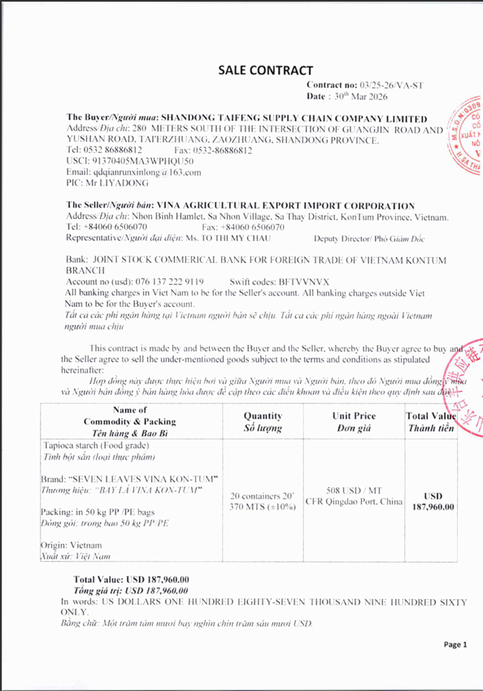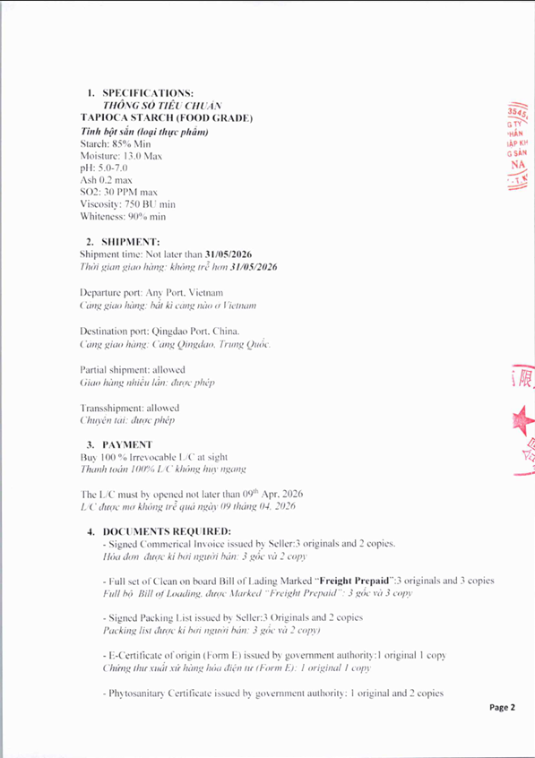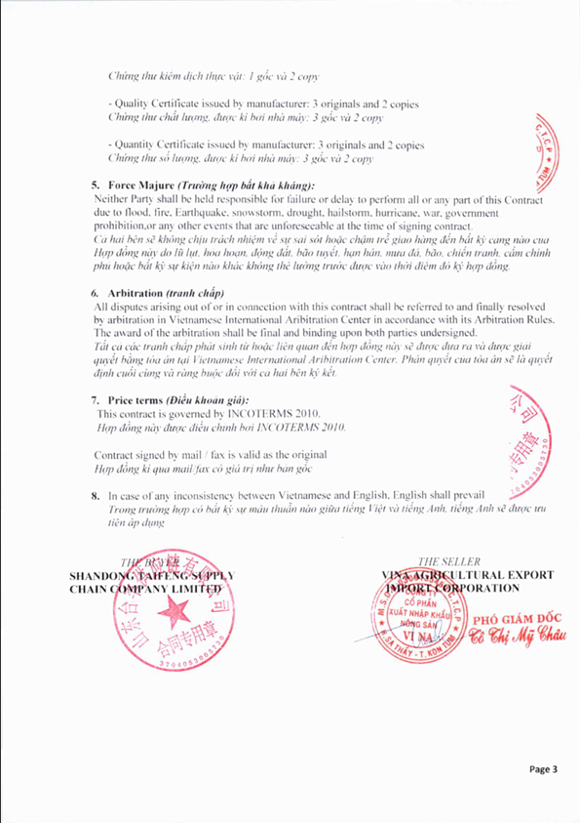
Hình 2. 11.Hợp đồng thương mại.
(Nguồn: Phòng Chứng từ - Công ty TNHH 3P Logistics)

2.3.2.2. Thương lượng và chào giá dịch vụ khách hàng.
Sau khi tiếp nhận thông tin lô hàng, phòng Marketing & Sales của Công ty TNHH 3P Logistics phối hợp với phòng Pricing tiến hành xây dựng phương án vận chuyển phù hợp cho khách hàng.
Các thông tin cơ bản được sử dụng để báo giá gồm:
- Commodity: Tapioca Starch (Food Grade)
- POL: Da Nang Port, Vietnam
- POD: Qingdao Port, China
- Volume: 22 x 20’DC
- Gross Weight: 408,628 KGS
- Net Weight: 407,000 KGS
- Điều kiện thương mại: CFR Qingdao Port, China
Phòng Pricing tiến hành làm việc với các hãng tàu để kiểm tra lịch trình, giá cước và khả năng cấp container phù hợp. Sau khi tổng hợp chi phí vận tải biển, phụ phí cảng, phí chứng từ và các chi phí liên quan, phòng Marketing & Sales lập bảng báo giá chính thức gửi khách hàng.
Nội dung báo giá thể hiện rõ:
Cước biển quốc tế: 60 USD x 22 cont = 1.320 USD;
Phụ phí THC: 3,842,500 VND x 22 cont = 92.988.720 VND;
Phí chứng từ (DOC Fee): 1.155.000 VND/set;
Phí seal container: 238.500 VND x 22 cont = 5.247.000 VND;
Phí khai manifest: 726.000 VND/set;
Phí Telex Release: 1.000.000 VND/set (nếu khách yêu cầu surrender B/L);
Phí chỉnh sửa vận đơn (B/L Amendment): 660.000 VND/lần (nếu phát sinh);
Các phụ phí hãng tàu khác ( nếu có)
Sau khi xem xét mức giá và lịch trình vận chuyển, khách hàng đồng ý sử dụng dịch vụ của 3P Logistics để thực hiện lô hàng xuất khẩu.

2.3.2.3. Đàm phán và ký hợp đồng vận chuyển.
Khi khách hàng đã xác nhận đồng ý với mức giá và phương án vận chuyển mà Công ty TNHH 3P Logistics đề xuất, phòng Marketing & Sales sẽ tiến hành bước tiếp theo là đàm phán chi tiết và ký kết hợp đồng dịch vụ logistics. Việc đàm phán dựa trên các thông tin đã được hai bên thống nhất từ trước như: loại hình vận tải, điều kiện giao nhận, thời gian hàng sẵn sàng, lộ trình vận chuyển và các dịch vụ bổ sung kèm theo.
Trong giai đoạn này, nhân viên Marketing & Sales sẽ trao đổi kỹ hơn với khách hàng để thống nhất các điều khoản trong hợp đồng như: thông tin pháp lý của các bên, thời gian thực hiện, trách nhiệm và nghĩa vụ cụ thể của từng bên, phương thức thanh toán, cũng như các điều kiện đặc biệt nếu có (như yêu cầu bảo quản lạnh, xử lý chứng từ xuất khẩu, kiểm dịch, hun trùng…).
Sau khi thỏa thuận được các nội dung cơ bản, hai bên sẽ tiến hành ký kết hợp đồng dịch vụ vận chuyển, trong đó bao gồm:
- Mã số và ngày ký hợp đồng;
- Tên, địa chỉ và thông tin liên hệ của bên giao dịch;
- Mô tả chi tiết dịch vụ logistics cung cấp;
- Trách nhiệm, nghĩa vụ và quyền lợi của các bên;
- Thời hạn thanh toán, hình thức thanh toán;
- Các điều khoản khác như phụ phí phát sinh, bồi thường thiệt hại (nếu có), cam kết bảo mật, và điều khoản giải quyết tranh chấp.
Toàn bộ chi phí vận chuyển, xử lý chứng từ, kiểm hóa, kiểm dịch, nâng hạ, lưu kho, lưu bãi, …… sẽ được nêu rõ trong hợp đồng.
Việc ký kết hợp đồng là cơ sở pháp lý ràng buộc quyền lợi và nghĩa vụ giữa hai bên, đồng thời đảm bảo cho quy trình giao nhận được triển khai đúng tiến độ, minh bạch về chi phí và rõ ràng trong trách nhiệm xử lý khi phát sinh sự cố trong quá trình vận chuyển.

2.3.2.4. Đặt tàu và nhận lệnh cấp container rỗng.
Sau khi ký kết hợp đồng dịch vụ logistics với Công ty VINA AGRICULTURAL EXPORT IMPORT CORPORATION, Công ty TNHH 3P Logistics tiến hành bước tiếp theo là đặt chỗ với hãng tàu vận chuyển quốc tế để thực hiện việc xuất khẩu lô hàng tinh bột sắn từ Việt Nam sang Trung Quốc. Vì lô hàng được xuất theo điều kiện CFR cảng Qingdao, trách nhiệm thuê tàu thuộc về phía người bán, tức là VINA AGRICULTURAL EXPORT IMPORT CORPORATION. Do đó, việc chủ động đặt chỗ tàu do 3P Logistics đảm nhiệm.
Phòng Marketing & Sales đã phối hợp cùng phòng Pricing để kiểm tra lịch trình, năng lực và giá cước của các hãng tàu khai thác tuyến Tiên Sa – Qingdao. Qua quá trình kiểm tra lịch trình tàu, khách hàng lựa chọn chuyến:
- Booking No: A58GX00379
- Shipper: 3P Logistics DAD Account
- Consignee: To be advised
- Notify Party: Same as Consignee
- Vessel/Voyage: WAN HAI 362 / N029
- Port of Loading - POL: Da Nang Port, Vietnam
- Port of Discharge - POD: Qingdao, China
- Doc Cut-off: 17/04/2026 – 09:00
- VGM Cut-off: 18/04/2026 – 12:00
- Port Cargo Cut-off: 18/04/2026 – 12:00
- ETD: 19/04/2026
- ETA: 02/05/2026
- Loại container: 20’DC (Container khô 20 feet)
- Loại hàng hóa: Hàng thực phẩm – Tapioca Starch (Food Grade)
- Điều kiện vận chuyển: CY/CY – FCL/FCL
Sau khi booking được xác nhận, hãng tàu gửi Booking Confirmation cho 3P Logistics. Bộ phận OPS tiến hành kiểm tra:
- Tên tàu và số chuyến
- Thời gian cắt máng (closing time/CY cut-off)
- Thời gian lấy container rỗng
- Chủng loại container
- Số lượng container được cấp
Do lô hàng xuất khẩu dưới hình thức FCL/FCL nên hãng tàu cấp 22 container 20’DC để phục vụ đóng hàng.
Sau đó, bộ phận hiện trường điều phối xe đầu kéo đến depot được chỉ định để nhận container rỗng và phiếu EIR.
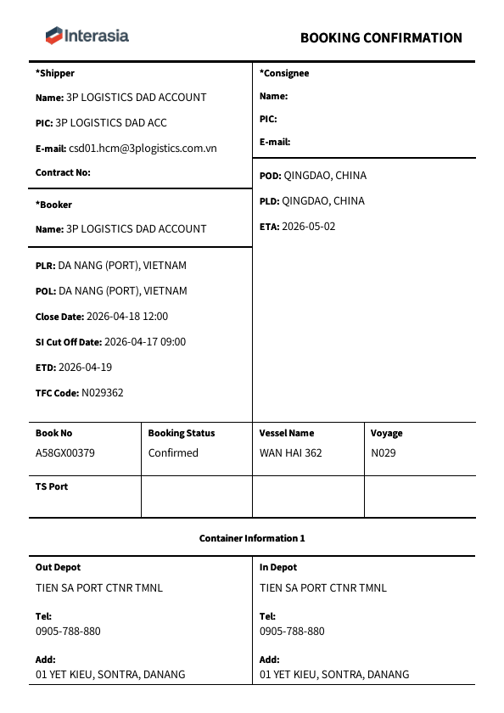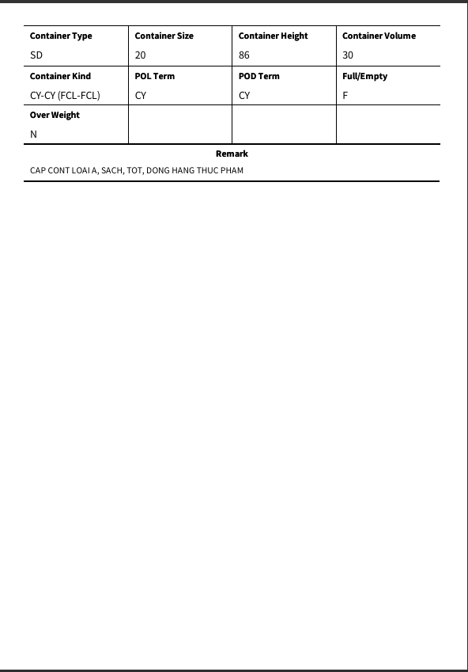
Hình 2. 12.Booking.
(Nguồn: Phòng Chứng từ - Công ty TNHH 3P Logistics)
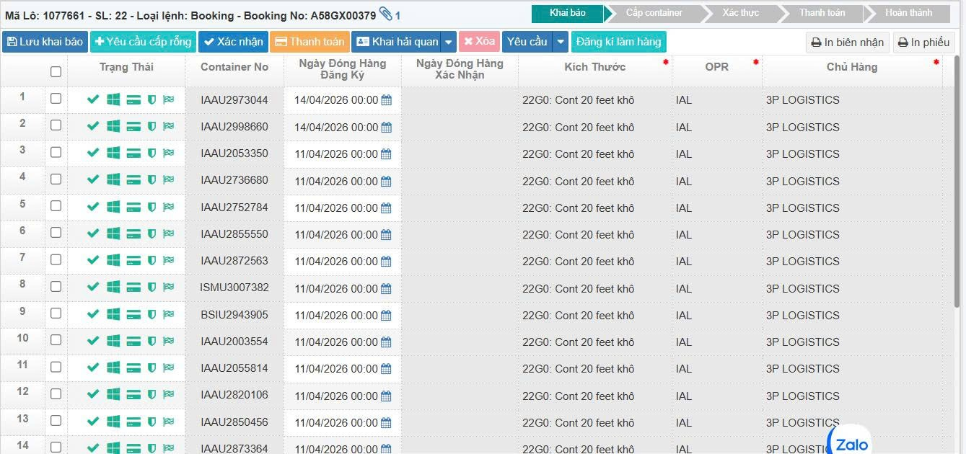
Hình 2. 13.Giao diện đăng ký và cấp container cho booking A58GX00379.
Nguồn (Bộ phận khai báo hải quan-3P Logistics)

2.3.2.5. Lấy vỏ container, đóng hàng.
Đối với lô hàng tinh bột sắn xuất khẩu đi Trung Quốc của Công ty VINA AGRICULTURAL EXPORT IMPORT CORPORATION, Công ty TNHH 3P Logistics đã nhanh chóng phối hợp với các bộ phận chức năng và các bên liên quan để triển khai bước tiếp theo trong quy trình giao nhận: tiếp nhận container rỗng và tiến hành đóng hàng.
Thông tin cụ thể từ lệnh cấp container như sau:
- Số Booking: A58GX00379
- Shipper: 3P Logistics DAD Account
- Tên tàu, số chuyến: WAN HAI 362 / N029
- ETD: 19/04/2026
- ETA: 02/05/2026
- POL: Da Nang Port, Vietnam
- POD: Qingdao Port, China
- Loại container: Container khô 20 feet (20’DC)
- Loại hàng: Tapioca Starch (Food Grade) – Tinh bột sắn thực phẩm
- Nơi cấp container rỗng: Tiên Sa Port Container Terminal
Ngay sau khi tiếp nhận Booking Confirmation từ hãng tàu, bộ phận Hiện trường (OPS) của 3P Logistics tiến hành lập kế hoạch đóng hàng và gửi thông tin booking cho cảng Tiên Sa để đăng ký kéo container rỗng ra bãi phục vụ công tác đóng hàng. Đồng thời, OPS liên hệ và phối hợp với đơn vị vận tải để điều phối xe chở hàng từ nhà máy của Công ty VINA AGRICULTURAL EXPORT IMPORT CORPORATION xuống cảng Tiên Sa đúng thời gian đã sắp xếp, nhằm đảm bảo quá trình đóng hàng diễn ra liên tục và đúng kế hoạch xuất khẩu.
Sau khi cont được kéo ra bãi thì bôh phận OPS hiện trường tiến hành:
- Kiểm tra vỏ container ( tình trạng mới hay cũ, loại những container lủng móp méo..)
- Kiểm tra sàn container ( sàn khô ráo, không lủng, không xước, xử lý đinh hay vật lạ do đội vệ sinh conttainer xử lý chưa sạch...)
- Đảm bảo container sạch sẽ, khô ráo, không nấm mốc ( đặc thù hàng nông sản )
- Không có mùi lạ hoặc nước đọng.
- Tiến hành liên hệ hãng tàu đổi container nếu có vấn đề
Container đạt yêu cầu sẽ tiền hành điều xe và giám sát công nhân đóng hàng
Hàng hóa được đóng theo quy cách:
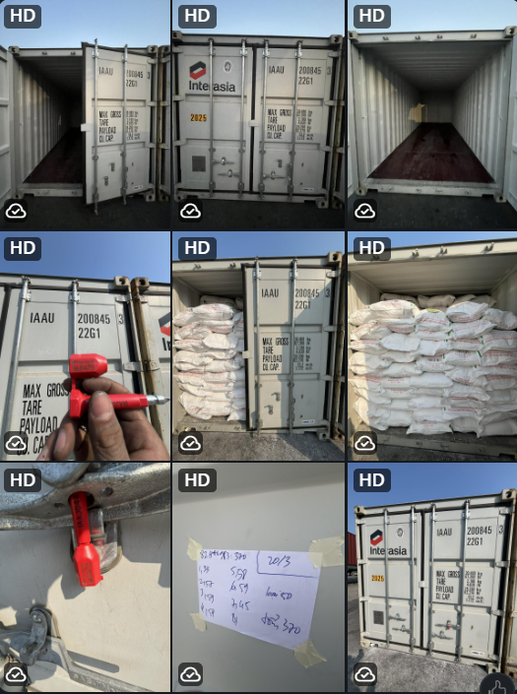
Hình 2. 14.Quy trình kiểm tra container, đóng hàng và niêm phong container tại cảng Tiên Sa.
Nguồn (Bộ phận hiện trường -3P Logistics)
- Bao PP/PE 50kg;
- Tổng số lượng: 8,140 bags;
- Tổng trọng lượng tịnh: 407,000 KGS;
- Tổng trọng lượng cả bì: 408,628 KGS.
- Phân bổ hàng đều trong container: 370 bao mỗi cont (18,000 KGS )
- Đảm bảo an toàn xếp dỡ
- Kiểm tra số lượng thực tế ( có thể dư hoặc thiếu do sai sót của kiểm đếm hàng của nhà máy khi vận chuyển xuống)
- Niêm phong seal container đúng quy định.
Sau khi hoàn tất đóng hàng, bộ phận chứng từ cập nhật:
- Số container
- Số seal
- Ngày đóng hàng
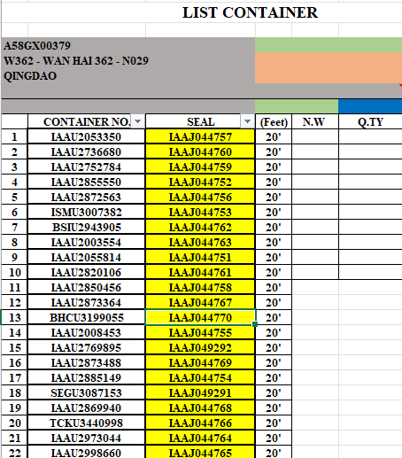
Hình 2. 15.Danh sách container và seal.
Nguồn (Bộ phận khai báo hải quan -3P Logistics)
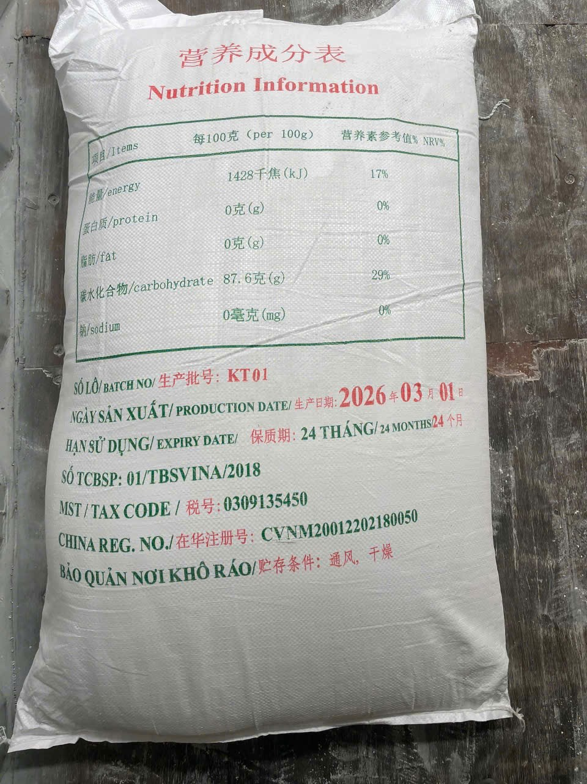
Hình 2. 16.Bao bì thực tế của sản phẩm.

2.3.2.6. Đăng ký kiểm tra chuyên ngành.
Do mặt hàng xuất khẩu là Tinh bột sắn là mặt hàng có nguồn gốc thực vật thuộc diện kiểm tra kiểm dịch thực vật, nên theo quy định của pháp luật Việt Nam, trước khi thông quan, lô hàng cần phải thực hiện kiểm tra chuyên ngành về kiểm dịch thực vật.
Sau khi hoàn tất bước đóng hàng và có container sẵn sàng tại kho, phòng chứng từ và bộ phận hải quan của 3P Logistics tiến hành chuẩn bị hồ sơ để đăng ký kiểm tra chuyên ngành tại Cục Bảo vệ thực vật hoặc Chi cục Kiểm dịch thực vật vùng III, bao gồm:
- Giấy đăng ký kiểm dịch thực vật (mẫu theo quy định);
- Hóa đơn thương mại (Commercial Invoice);
- Phiếu đóng gói (Packing List);
- Booking xác nhận hoặc Hợp đồng thuê vận chuyển;
- Thông tin container: số container, số seal;
- Giấy ủy quyền (nếu làm thay khách hàng).
Nhân viên chứng từ sẽ khai báo hồ sơ kiểm dịch qua hệ thống một cửa quốc gia (NSW) và nộp hồ sơ gốc tại cơ quan kiểm dịch. Sau khi tiếp nhận hồ sơ, cơ quan chuyên ngành sẽ phân công cán bộ đến kho đóng hàng hoặc cảng để thực hiện kiểm tra thực tế container (tùy trường hợp), gồm:
- Xác minh chủng loại, tình trạng hàng hóa;
- Kiểm tra bao bì, vệ sinh, sâu bệnh nếu có;
- Lấy mẫu xét nghiệm .
Sau khi hoàn tất kiểm tra và không phát hiện vi phạm, cơ quan kiểm dịch sẽ cấp Giấy chứng nhận kiểm dịch thực vật (Phytosanitary Certificate) là chứng từ bắt buộc để lô hàng được thông quan và xuất khẩu.
Bộ phận chứng từ của 3P Logistics sẽ nhận bản gốc Phytosanitary Certificate, sau đó bổ sung vào bộ hồ sơ xuất khẩu (gồm Invoice, Packing List, SI, Booking...) để chuẩn bị gửi SI cho hãng tàu phát hành vận đơn (B/L), đồng thời hỗ trợ khách hàng tiến hành khai báo hải quan ở bước kế tiếp.
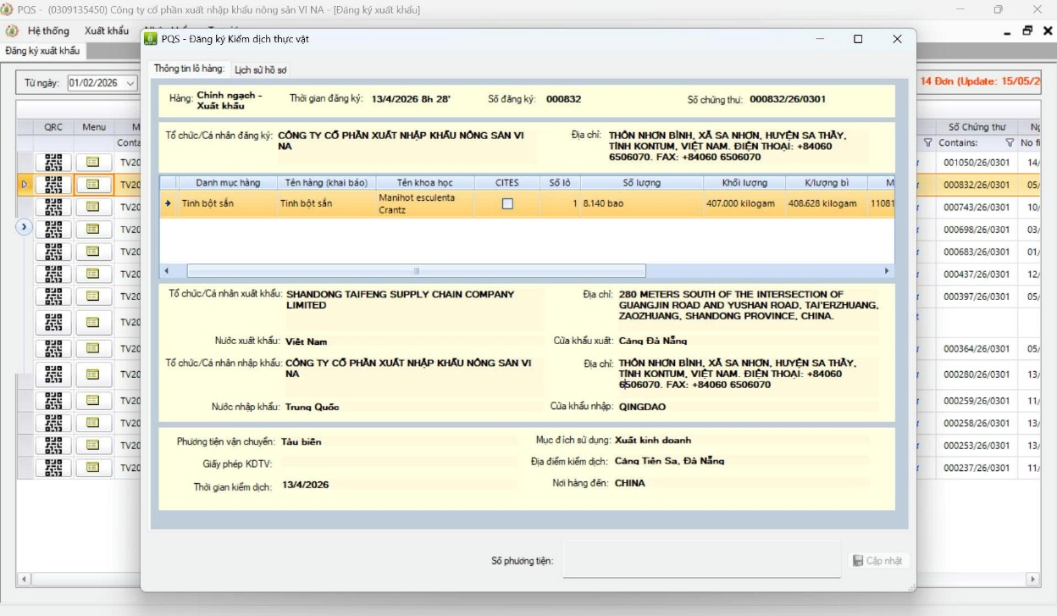
Hình 2. 17.Giao diện đăng ký kiểm dịch thực vật trên hệ thống.
Nguồn ( Bộ phận Khai báo hải quan-3P Logistics )

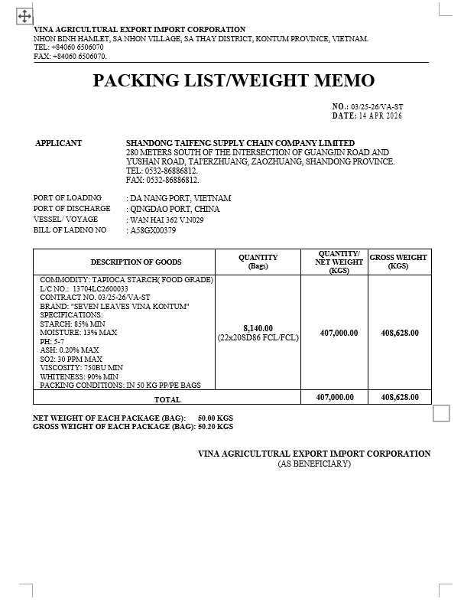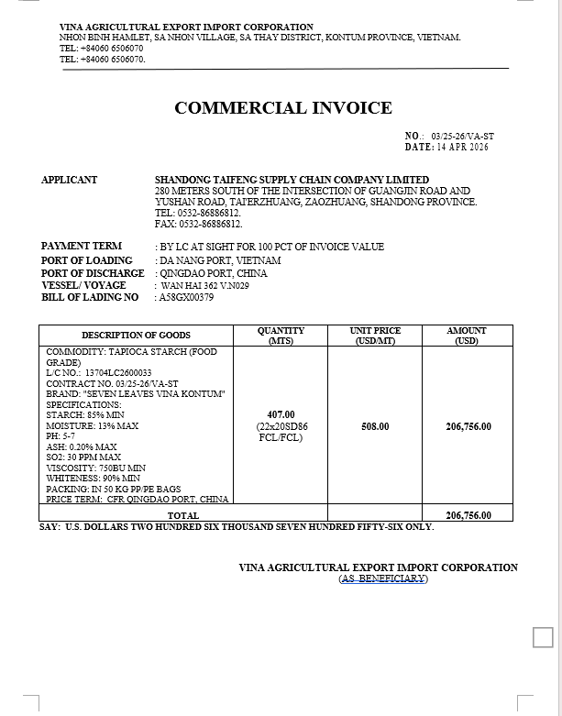
Hình 2. 18.Commercial Invoice và Packing List.
Nguồn(Phòng Chứng Từ-3P Logistics)
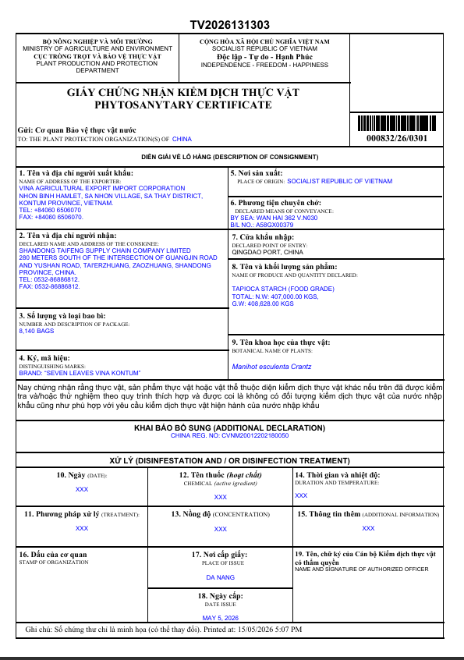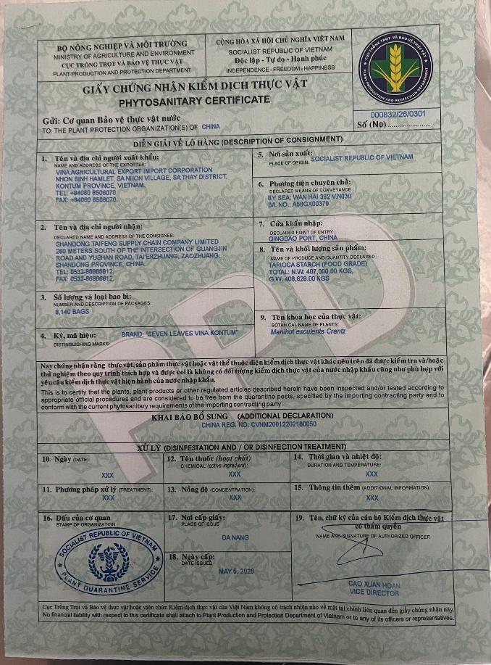
Hình 2. 19.Phyto bản chính thức và bản nháp.
Nguồn(Phòng Chứng Từ-3P Logistics)

2.3.2.7. Kéo hàng ra bãi C/Y. Nộp SI và VGM cho hãng tàu.
Sau khi hoàn tất đóng hàng và chuẩn bị đầy đủ chứng từ, bộ phận điều vận của 3P Logistics tiến hành kéo container ra bãi CY tại cảng Đà Nẵng. Quá trình hạ container phải đảm bảo đúng thời gian closing time do hãng tàu quy định để tránh phát sinh chi phí lưu bãi hoặc rớt tàu.
Song song đó, phòng chứng từ tiến hành:
- Nộp Shipping Instruction (SI);
- Nộp Verified Gross Mass (VGM).
Thông tin trên SI bao gồm:
- Shipper: 3P Logistics DAD Account
- Consignee
- Vessel/Voyage: WAN HAI 362 / N029
- Port of Loading: Da Nang Port, Vietnam
- Port of Discharge: Qingdao Port, China
- Mô tả hàng hóa: Tapioca Starch (Food Grade) – đóng bao PP 50kg
- Số container và seal.
Sau khi SI và VGM được hãng tàu xác nhận hợp lệ, container được đưa vào kế hoạch xếp tàu.

2.3.2.8. Khai báo hải quan điện tử xuất khẩu.
Sau khi quá trình đóng hàng hoàn tất, phòng chứng từ và bộ phận khai báo hải quan của 3P Logistics chính thức tiếp nhận và xử lý hồ sơ xuất khẩu do khách hàng là Công ty VINA AGRICULTURAL EXPORT IMPORT CORPORATION cung cấp. Lô hàng lần này là tinh bột sắn , xuất khẩu theo điều kiện thương mại CFR đến cảng Qingdao ( Trung Quốc ). Theo thỏa thuận trong hợp đồng dịch vụ logistics, 3P Logistics chịu trách nhiệm đứng tên khai báo và thực hiện toàn bộ thủ tục hải quan xuất khẩu cho khách hàng.
Tiếp nhận và kiểm tra chứng từ
Bộ chứng từ được VINA AGRICULTURAL EXPORT IMPORT CORPORATION gửi đến bao gồm:
- Hóa đơn thương mại (Commercial Invoice)
- Phiếu đóng gói (Packing List)
- Hợp đồng mua bán (Sales Contract)
- Shipping Instruction (SI)
- Giấy chứng nhận kiểm dịch thực vật (Phytosanitary Certificate)
Ngay khi nhận hồ sơ, nhân viên chứng từ của 3P Logistics tiến hành kiểm tra chéo toàn bộ thông tin giữa các chứng từ trên nhiều tiêu chí: tên người xuất khẩu và người nhập khẩu, số hiệu container, số seal, tên và hành trình tàu, ngày tàu chạy, cảng xếp và dỡ hàng, mô tả hàng hóa và điều kiện thương mại. Đây là bước kiểm soát rủi ro rất quan trọng, đảm bảo sự đồng nhất tuyệt đối giữa hồ sơ giấy và dữ liệu khai báo.
Trong đó, SI đóng vai trò đặc biệt quan trọng. Đây là tài liệu nền tảng để hãng tàu phát hành vận đơn đường biển. Chỉ cần một chi tiết sai lệch (ví dụ: tên tàu, số container, người nhận hàng…) cũng có thể gây hậu quả nghiêm trọng như hàng bị kẹt tại cảng đích, phát sinh chi phí lưu bãi hoặc gây chậm trễ trong chuỗi cung ứng của bên nhập khẩu.
Nhập dữ liệu khai báo trên hệ thống ECUS5 – VNACCS
Đối với lô hàng này, Công ty TNHH 3P Logistics thực hiện khai báo hải quan điện tử cho nông sản xuất khẩu nguyên container thông qua phần mềm ECUS5-VNACCS (Công ty Thái Sơn), bao gồm các thông tin như mã hàng hóa, số lượng, trọng lượng và các chứng từ liên quan. Cụ thể, các dữ liệu được nhập trên hệ thống bao gồm:
Mục Thông tin chung:
- Mã loại hình: B11 – Xuất kinh doanh
- Cơ quan Hải quan: 02CI – Chi cục HQ CK Cảng Sài Gòn KV I
- Mã hiệu phương thức vận chuyển: 2 (Đường biển container)
Người xuất khẩu:
- Mã số thuế: 6101264296
- Tên: CÔNG TY CỔ PHẦN XUẤT NHẬP KHẨU NÔNG SẢN VINA
- Địa chỉ: Thôn Nhơn Bình, xã Sa Nhơn, huyện Sa Thầy, Tỉnh KONTUM
Người nhập khẩu:
- Mã số thuế: I9NBD233349459
- Tên: SHANDONG TAIFENG SUPPLY CHAIN COMPANY LIMITED
- Địa chỉ: 280m South of Guangjin Rd & Yushan Rd Intersection, Tai’erzhuang, Zaozhuang, China
- Mã nước: CN – CHINA
Vận đơn
- Số vận đơn: A58GX00379
- Số lượng kiện: 8,140 bags
- Tổng trọng lượng hàng (Gross): 408,628 KGS
- Mã địa điểm lưu kho hàng chờ thông quan dự kiến: 34CE – Chi cục Hải quan Cửa khẩu cảng Tiên Sa Đà Nẵng
- Địa điểm nhận hàng cuối cùng:
  - Mã cảng: CNQDG
  - Tên cảng: Qingdao, China
- Ngày hàng đi dự kiến: 19/04/2026
- Phân loại hình thức hóa đơn: A
- Số hóa đơn: 03/25-26/VA-ST
- Ngày phát hành: 15/04/2026
- Mã phân loại giá hóa đơn: A
- Tổng trị giá hóa đơn: 206,756.00 USD
- Trị giá tính thuế: 206,756.00 USD
- Tỷ giá tính thuế: 26,117 VND/USD
- Phương thức thanh toán: LC (Letter of Credit)
- Điều kiện giá hóa đơn: CFR
- Mã đồng tiền của hóa đơn: USD
- Mã đồng tiền trị giá tính thuế: USD
Thông tin đầu vào
- Giá CFR trên hóa đơn: 206,756.00 USD
- Cước vận chuyển (Freight): Đã bao gồm trong giá CFR
- Bảo hiểm (Insurance): Không bao gồm trong điều kiện CFR
- Điều kiện giao hàng: CFR Qingdao Port, China
Thông tin vận chuyển
- Ngày khởi hành vận chuyển dự kiến: 20/04/2026
- Địa điểm lưu kho hàng chờ thông quan:
- Mã địa điểm: 34CES01
- Tên địa điểm: XN Cảng Tiên Sa
- Địa điểm nhận hàng cuối cùng:
- Mã cảng: CNTAO
- Tên cảng: Qingdao, China
- Địa điểm xếp hàng:
- Mã địa điểm: VNDTS
- Tên địa điểm: Cảng Tiên Sa, Đà Nẵng
- Phương tiện vận chuyển dự kiến: WAN HAI 362 V.N029
Thông tin khác
- Phần ghi chú:
- HD: 03/25-26/VA-ST, ngày 30/03/2026.
- Hàng xuất khẩu theo điều kiện CFR Qingdao Port, China.
Thông tin hàng hóa
- Mô tả hàng hóa: Tinh bột sắn thực phẩm (Tapioca Starch – Food Grade), nhãn hiệu “Bảy Lá Vina KonTum”, hàng mới 100%, đóng bao PP/PE 50kg/bao.
- Mã số hàng hóa (HS Code): 11081400
- Mã nước xuất xứ: Việt Nam (VN)
- Quy cách đóng gói: Bao PP/PE 50kg/bao
- Loại container: 22 x 20’DC (FCL/FCL)
Số lượng và đơn giá
- Số lượng tính theo tấn: 407.000 TNE
- Tổng số bao: 8,140 bags
- Tổng trọng lượng tịnh: 407,000 KGS
- Tổng trọng lượng cả bì: 408,628 KGS
- Đơn giá hóa đơn: 508 USD/TNE
- Trị giá hóa đơn: 206,756.00 USD
Sau khi hoàn tất nhập đầy đủ các thông tin bắt buộc trên phần mềm khai báo hải quan điện tử, nhân viên chứng từ của 3P Logistics sẽ chọn chức năng “Ghi” để lưu dữ liệu tờ khai. Hệ thống hải quan điện tử sau đó sẽ tự động trả về tờ khai nháp, trong đó thể hiện chi tiết số liệu và tổng số thuế phải nộp (nếu có) của lô hàng xuất khẩu của Công ty VINA AGRICULTURAL EXPORT IMPORT CORPORATION
- Đăng ký tờ khai xuất khẩu:
Khi đã kiểm tra và rà soát kỹ lưỡng toàn bộ thông tin trên tờ khai nháp, bộ phận khai báo hải quan của 3P Logistics sẽ tiến hành gửi tờ khai chính thức lên hệ thống VNACCS/VCIS của Tổng cục Hải quan để đăng ký.
- Nhận kết quả tờ khai:
Ngay sau khi tờ khai chính thức được truyền thành công, hệ thống hải quan sẽ tự động phản hồi kết quả phân luồng (xanh, vàng hoặc đỏ). Tiếp đó, sau khi cán bộ hải quan hoàn tất việc kiểm tra, phê duyệt và xác nhận thông quan, doanh nghiệp sẽ nhận được thông báo “Danh sách hàng hóa đủ điều kiện qua khu vực giám sát hải quan” làm cơ sở để triển khai các bước tiếp theo trong quy trình giao nhận một cách thuận lợi.
Nhận kết quả phân luồng và thông quan
- Kết quả phân luồng và xử lý theo từng trường hợp
Sau khi tờ khai xuất khẩu được truyền lên hệ thống VNACCS/ECUS5, cơ quan hải quan sẽ tiến hành kiểm tra và trả về kết quả phân luồng. Căn cứ vào phân luồng, 3P Logistics sẽ triển khai các bước tiếp theo phù hợp với từng trường hợp cụ thể:
- Trường hợp luồng xanh: Đây là trường hợp thuận lợi nhất khi tờ khai không yêu cầu kiểm tra hồ sơ hay hàng hóa thực tế. Nếu trong hợp đồng dịch vụ có quy định về việc 3P Logistics thay mặt khách hàng thực hiện nghĩa vụ thuế (nếu có), công ty sẽ tiến hành nộp thay. Ngược lại, sẽ thông báo để khách hàng chủ động hoàn tất nghĩa vụ này. Sau khi hoàn tất các thủ tục, nhân viên chứng từ sẽ in tờ khai đã thông quan và tiến hành các bước thanh lý để container sẵn sàng xếp lên tàu.
- Trường hợp luồng vàng: Với luồng này, cơ quan hải quan yêu cầu kiểm tra bộ chứng từ giấy. Phòng chứng từ của 3P Logistics cần chuẩn bị đầy đủ các tài liệu liên quan gồm: tờ khai xuất khẩu, hóa đơn thương mại, hợp đồng ngoại thương, phiếu đóng gói hàng hóa và các loại giấy tờ chuyên ngành nếu hàng hóa thuộc diện kiểm tra. Trong trường hợp phát sinh sai sót hoặc cần bổ sung thông tin, nhân viên chứng từ sẽ phối hợp với nhân viên hiện trường để hoàn tất việc giải trình trước hải quan.
- Trường hợp luồng đỏ: Đây là trường hợp kiểm tra nghiêm ngặt nhất khi hàng hóa buộc phải kiểm tra thực tế. Nhân viên hiện trường của 3P Logistics sẽ đăng ký bãi kiểm hóa và lịch hẹn kiểm với hải quan. Căn cứ vào kết quả kiểm tra chứng từ ban đầu, cơ quan chức năng sẽ chỉ định tỷ lệ kiểm tra hàng hóa (từ 5% đến kiểm toàn bộ). Nếu doanh nghiệp thực hiện đúng quy định, không vi phạm và đã hoàn tất nghĩa vụ thuế, hải quan sẽ chấp thuận thông quan. Ngay sau đó, nhân viên chứng từ sẽ in tờ khai thông quan và thực hiện thanh lý xuất hàng tại cảng.
Đối với lô hàng xuất khẩu của VINA AGRICULTURAL EXPORT IMPORT CORPORATION , do hồ sơ đầy đủ và chính xác, hệ thống trả về luồng xanh. Đây là dấu hiệu cho thấy hồ sơ đạt chuẩn, chính xác và không có nghi vấn từ phía cơ quan hải quan. Hàng hóa không phải kiểm tra hồ sơ hay kiểm hóa, và được miễn thuế GTGT theo chính sách xuất khẩu, nên quá trình thông quan diễn ra nhanh chóng, tiết kiệm thời gian và chi phí cho khách hàng.
- Nộp hồ sơ và thanh lý hàng hóa
Tiếp theo, nhân viên hiện trường của 3P Logistics sẽ mang theo bộ hồ sơ gốc bao gồm: tờ khai hải quan, hóa đơn thương mại, packing list, hợp đồng mua bán, giấy chứng nhận kiểm dịch thực vật và Booking Confirmation đến Chi cục Hải quan Tiên Sa nơi container đang lưu giữ. Sau khi được chấp thuận thông quan, nhân viên tiến hành in tờ khai đã được thông quan, thực hiện thủ tục thanh lý container và bàn giao cho hãng tàu để sắp xếp lịch đóng hàng lên tàu đúng kế hoạch.
- Đánh giá và nhận xét
Ở bước khai báo hải quan, phòng chứng từ và bộ phận khai báo của 3P Logistics thể hiện rõ vai trò là mắt xích then chốt trong chuỗi cung ứng. Không chỉ đảm bảo tính chính xác của toàn bộ dữ liệu khai báo, đội ngũ còn phải phối hợp chặt chẽ với khách hàng, hải quan, cảng và hãng tàu để đồng bộ hóa tiến độ, tránh các rủi ro pháp lý và kỹ thuật có thể phát sinh. Việc lô hàng tinh bột sắn được phân luồng xanh và thông quan suôn sẻ đã giúp tiết kiệm đáng kể thời gian, chi phí và tạo thuận lợi cho quá trình xuất khẩu hàng hóa nông sản tươi sống vốn có yêu cầu khắt khe về thời gian giao hàng và bảo quản nhiệt độ.
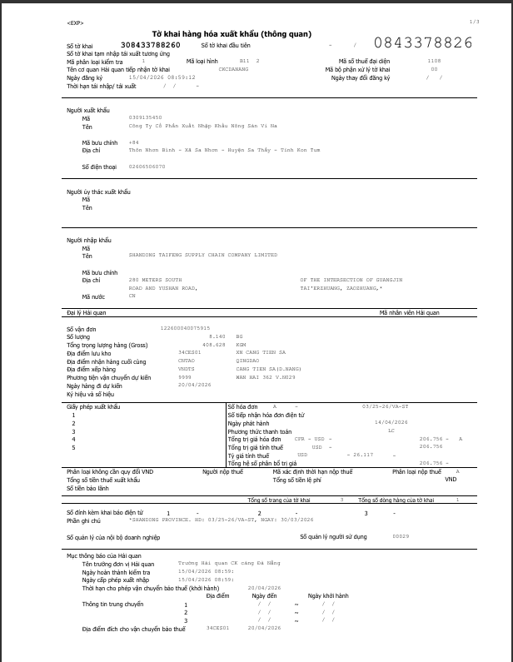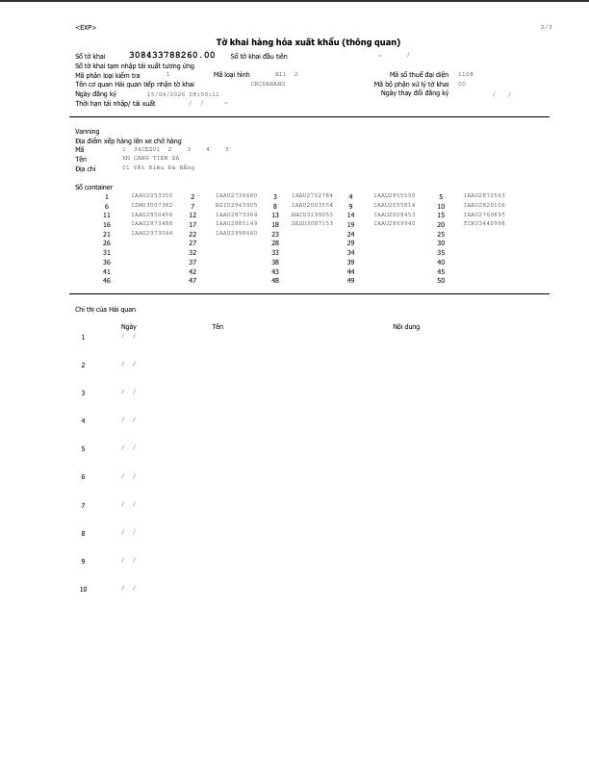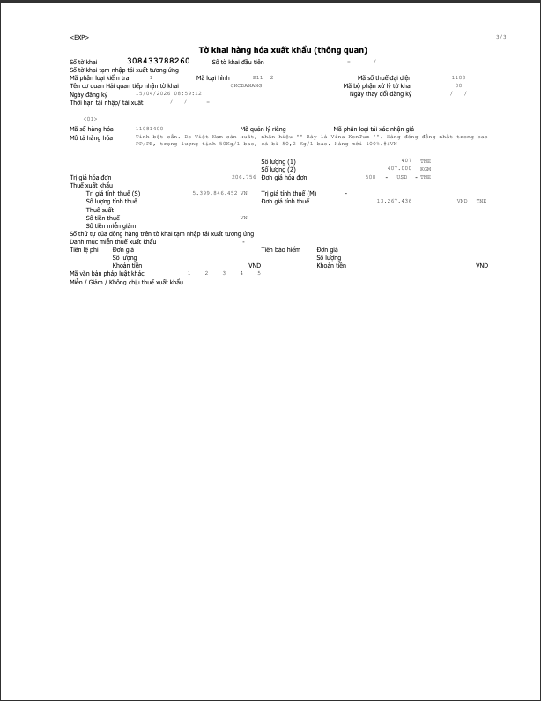
Hình 2. 20.Tờ Khai Hải Quan.
Nguồn ( Phòng Chứng Từ-3P Logistics)

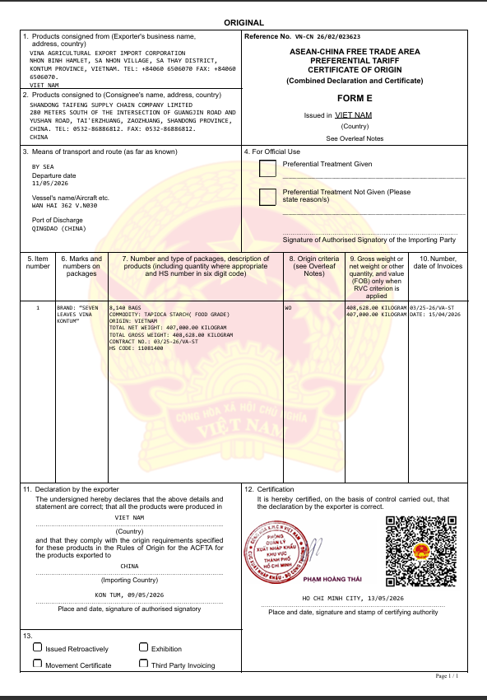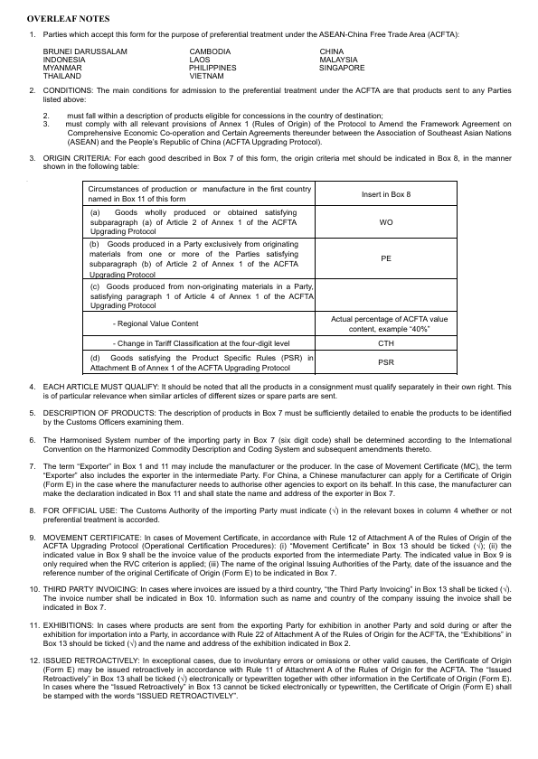
Hình 2. 21. Giấy chứng nhận xuất xứ hàng hóa( Certificate of Origin)
Nguồn( Phòng Chứng Từ-3P Logistics)

2.3.2.9. Nhận B/L chính thức từ hãng tàu và gửi bộ chứng từ nháp cho shipper.
Sau khi container được đóng hàng và đưa ra bãi C/Y đúng thời hạn, đồng thời hãng tàu đã tiếp nhận đầy đủ hàng hóa, phòng chứng từ, bộ phận khai báo hải quan của 3P Logistics tiếp tục theo sát tiến trình phát hành vận đơn đường biển từ hãng tàu.
Trước đó, công ty đã gửi SI và VGM kèm các chứng từ cần thiết cho hãng tàu. Trong SI, nhân viên chứng từ cần khai rõ hai nội dung then chốt:
- Loại vận đơn sử dụng: Surrendered (SUR).
- Và hình thức thanh toán cước: Prepaid (cước trả trước).
Dựa trên SI và thông tin nhận hàng thực tế, hãng tàu sẽ gửi lại cho 3P Logistics một bản nháp vận đơn để kiểm tra lần cuối. Việc rà soát nội dung vận đơn là khâu này là điều tất yếu, bao gồm việc đối chiếu các thông tin như:
- Tên người gửi (Shipper) và người nhận (Consignee),
- Mô tả hàng hóa, số lượng container, số seal,
- Cảng đi – cảng đến, ngày tàu chạy, điều kiện giao hàng và cước phí,…
Nếu phát hiện bất kỳ sai sót nào, nhân viên chứng từ sẽ lập tức phản hồi với hãng tàu để yêu cầu chỉnh sửa, đảm bảo không xảy ra sai lệch gây ảnh hưởng đến việc nhận hàng ở cảng đến.
Sau khi vận đơn được kiểm tra và xác nhận là hoàn toàn chính xác, hãng tàu sẽ phát hành vận đơn chính thức. Ngay khi nhận được B/L, 3P Logistics sẽ tổng hợp và bàn giao bộ chứng từ xuất khẩu hoàn chỉnh cho khách hàng là Công ty VINA AGRICULTURAL EXPORT IMPORT CORPORATION. Bộ chứng từ bao gồm: vận đơn chính thức (Original B/L hoặc bản điện tử), tờ khai hải quan đã thông quan, Commercial Invoice (Hóa đơn thương mại), Packing List (Phiếu đóng gói), giấy chứng nhận kiểm dịch thực vật (Phytosanitary Certificate) và các chứng từ khác nếu khách hàng có yêu cầu.
Tùy theo yêu cầu của khách hàng bộ chứng từ nháp có thể được giao trực tiếp, chuyển phát nhanh hoặc gửi qua ngân hàng để làm cơ sở nhận hàng tại cảng đến.
- Nhận xét:
Ở bước này, sự phối hợp nhịp nhàng giữa phòng chứng từ, logistics và hãng tàu đóng vai trò quyết định trong việc hoàn thiện chứng từ vận chuyển. Một vận đơn phát hành chính xác không chỉ là bằng chứng pháp lý cho việc giao nhận hàng hóa, mà còn đảm bảo việc thông quan suôn sẻ ở nước nhập khẩu. Nếu xử lý tốt, doanh nghiệp không chỉ tiết kiệm thời gian, chi phí mà còn tạo dựng niềm tin lâu dài với khách hàng quốc tế.
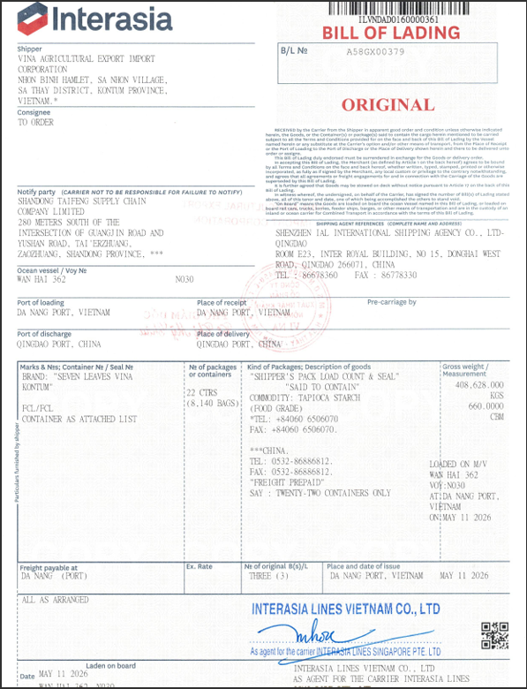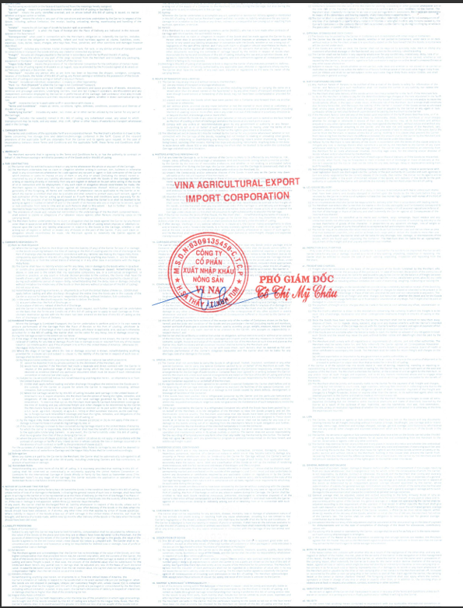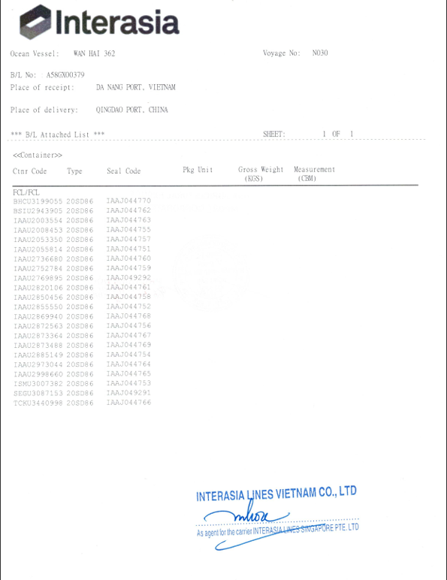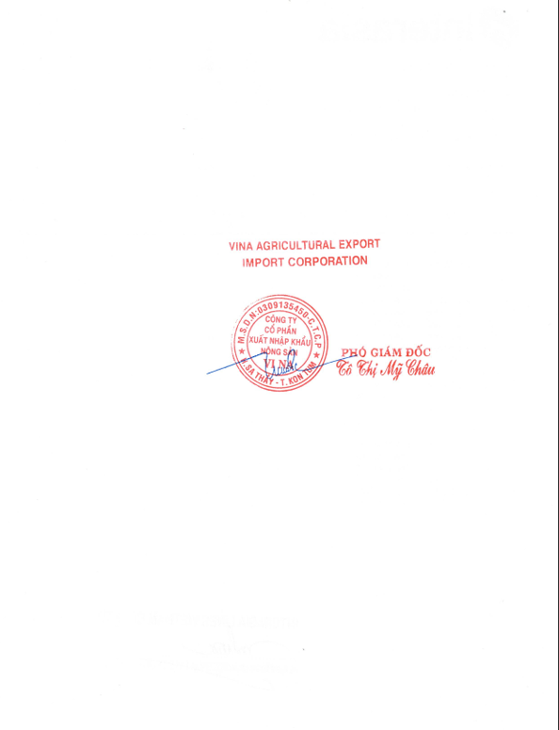
Hình 2. 22. Bill of Lading.
Nguồn( Phòng Chứng Từ-3P Logistics)

2.3.2.10. Kiểm tra xác nhận M- B/L với hãng tàu và thanh toán phí.
Sau khi hãng tàu gửi bản nháp vận đơn, phòng chứng từ của 3P Logistics có trách nhiệm kiểm tra kỹ lưỡng các thông tin thể hiện trên vận đơn để đảm bảo tính chính xác và thống nhất với bộ chứng từ mà khách hàng đã cung cấp.
Quá trình kiểm tra tập trung vào các nội dung cốt lõi như:
- Tên người gửi (Shipper) và người nhận (Consignee),
- Tên tàu, số chuyến, số container và số niêm chì (seal),
- Cảng xếp hàng (POL) – cảng dỡ hàng (POD),
- Mô tả hàng hóa, điều kiện giao hàng và điều khoản cước phí.
Bên cạnh đó, nhân viên chứng từ cũng cần xác nhận loại vận đơn sẽ phát hành dựa trên yêu cầu của khách hàng. Sau khi xác nhận loại vận đơn, phòng chứng từ liên hệ lại với hãng tàu để thống nhất hình thức phát hành chính thức và yêu cầu hãng phát hành bản cuối cùng của Master B/L.
Tiếp theo, phòng kế toán của 3P Logistics sẽ phối hợp với chứng từ để thanh toán các chi phí liên quan đến hãng tàu, bao gồm:
- Phí vận tải biển (freight charges),
- Phí phát hành vận đơn (B/L fee),
- Các phụ phí nếu có (phí THC, VGM, phí CIC,…).
Việc thanh toán thường được thực hiện trước hoặc đồng thời với quá trình phát hành B/L, tuỳ theo chính sách của từng hãng tàu và hình thức vận đơn.
Sau khi hoàn tất thanh toán, hãng tàu sẽ chính thức phát hành Master B/L, đánh dấu việc kết thúc các thủ tục vận chuyển quốc tế, và sẵn sàng cho bước bàn giao bộ chứng từ cho khách hàng.
Bước xác nhận loại vận đơn và thanh toán cước vận tải là khâu chốt lại quá trình xử lý chứng từ xuất khẩu, đòi hỏi sự chính xác tuyệt đối và phối hợp chặt chẽ giữa các phòng ban: chứng từ – kế toán – hãng tàu. Việc lựa chọn đúng loại vận đơn không chỉ ảnh hưởng đến quy trình nhận hàng ở đầu nhập khẩu mà còn quyết định tốc độ, an toàn và hiệu quả thanh toán giữa hai bên xuất – nhập khẩu. Đây là bước mang tính pháp lý và tài chính quan trọng, góp phần bảo đảm cho lô hàng được giao – nhận đúng thời hạn.

2.3.2.11. Thanh toán cho hãng tàu.
Hãng tàu IAL đã gửi Debit Note đến Công ty TNHH 3P Logistics để thông báo về các khoản chi phí phát sinh trong quá trình vận chuyển lô hàng Tinh bột sắn đi Trung Quốc theo điều kiện CFR. Debit Note này bao gồm các khoản phí do hãng tàu IAL thu hộ như sau:
- Cước biển (BASIC OCEAN FREIGHT: 60 USD × 22 cont = 1.320 USD
- Phụ phí nhiên liệu (BUNKER SURCHARGE): 25 USD × 22 cont = 550 USD
- Phí khai báo tóm tắt nhập khẩu (ENTRY SUMMARY DECLARATION): 726.000 VND/set
- Phí THC tại cảng (TERMINAL HANDLING CHARGE): 4.226.760 VND × 22 cont = 92.988.720 VND
- Phí nộp vận đơn gốc (BL SURRENDER FEE): 1.000.000 VND/set
- Phí chứng từ tại nơi khởi hành (DOC FEE – ORIGIN): 1.155.000 VND
- Phí chì niêm phong container (SEAL FEE): 238.500 VND × 22 cont = 5.247.000 VND
Tổng cộng giá trị trước thuế: 101.116.720 VND + 1.870 USD
Thuế giá trị gia tăng (VAT 5.263% đối với các phí tính thuế): 5.321.773 VND
Tổng giá trị thanh toán: 106.438.493 VND + 1.870 USD
Sau khi xác nhận thanh toán các chi phí nêu trên, 3P Logistics tiến hành phát hành Surrendered Bill of Lading cho VINA AGRICULTURAL EXPORT IMPORT CORPORATION thông qua hệ thống điện tử. Song song đó, công ty cũng phối hợp với hãng tàu IAL để đảm bảo người nhập khẩu tại TRUNG QUỐC ( SHANDONG TAIFENG SUPPLY CHAIN COMPANY LIMITED ) có thể nhận hàng tại cảng Qingdao đúng tiến độ.
Phòng chứng từ của 3P Logistics sẽ tiếp tục theo dõi sát quá trình vận chuyển. Sau khi nhận được thông báo hàng đến (Arrival Notice – AN) từ đại lý đầu nhập, nhân viên chứng từ sẽ chủ động cập nhật lịch trình cho khách hàng và phối hợp với các bên liên quan để đảm bảo hàng hóa được thông quan và giao nhận suôn sẻ. Khi hàng đã được bàn giao hoàn tất, bộ phận kế toán sẽ tiến hành phát hành hóa đơn dịch vụ gửi đến VINA AGRICULTURAL EXPORT IMPORT CORPORATION để kết thúc chu trình xử lý lô hàng.

2.3.2.12. Gửi Debit note cho nhà xuất khẩu và phát hành Surrendered bill, có thể loại khác tùy theo yêu cầu của khách.
Sau khi hoàn tất việc sắp xếp vận chuyển quốc tế và nhận được xác nhận lịch tàu từ hãng IAL, Công ty TNHH 3P Logistics đã tiến hành lập Debit Note và gửi đến Công ty VINA AGRICULTURAL EXPORT IMPORT CORPORATION chủ hàng của lô hàng tinh bột sắn xuất khẩu đi Qingdao, Trung quốc. Nội dung Debit Note thể hiện chi tiết các khoản chi phí dịch vụ liên quan đến lô hàng như sau:
Cước biển (BASIC OCEAN FREIGHT): 60 USD × 22 cont = 1.320 USD
Phụ phí nhiên liệu (ONE BUNKER SURCHARGE): 25 USD × 22 cont = 550 USD
Phí khai báo tóm tắt nhập khẩu (ENTRY SUMMARY DECLARATION): 726.000 VND
Phí THC tại cảng (TERMINAL HANDLING CHARGE): 4.226.760 VND × 22 cont = 92.988.720 VND (đã bao gồm VAT 8%)
Phí nộp vận đơn gốc (BL SURRENDER FEE): 1.000.000 VND (đã bao gồm VAT 8%)
Phí chứng từ tại nơi khởi hành (DOC FEE – ORIGIN): 1.155.000 VND (đã bao gồm VAT 8%)
Phí chì niêm phong container (SEAL FEE): 238.500 VND × 22 cont = 5.247.000 VND (đã bao gồm VAT 8%)
Công ty VINA AGRICULTURAL EXPORT IMPORT CORPORATION sẽ thực hiện thanh toán tổng số tiền trên theo phương thức chuyển khoản ngân hàng như đã thỏa thuận trước đó. Ngay sau khi nhận được xác nhận thanh toán, 3P Logistics sẽ phát hành Surrendered Bill of Lading, đồng thời gửi bản mềm cho người nhận hàng tại Trung Quốc để phục vụ thủ tục nhận container tại cảng QINGDAO.
Sau khi hoàn tất bước này, phòng kế toán của 3P Logistics cũng tiến hành đối chiếu thu – chi, cập nhật doanh thu lô hàng và lưu trữ chứng từ cho công tác báo cáo nội bộ và kiểm toán sau này.

2.3.2.13. Gửi bộ chứng từ cho shipper và theo dõi lô hàng.
Sau khi hoàn tất chứng từ xuất khẩu và xác nhận tàu đã khởi hành, phòng chứng từ của Công ty TNHH 3P Logistics sẽ tiến hành gửi email Pre-alert đến Công ty VINA AGRICULTURAL EXPORT IMPORT CORPORATION. Nội dung Pre-alert bao gồm: Master Surrendered, Debit Note, cùng các chứng từ liên quan khác. Đây là bước quan trọng nhằm đảm bảo VINA AGRICULTURAL EXPORT IMPORT CORPORATION có đầy đủ tài liệu để tiến hành khai Manifest với cơ quan hải quan tại cảng đích theo đúng thời gian quy định.
Ngay sau khi gửi Pre-alert, nhân viên chứng từ sẽ chủ động yêu cầu khách hàng xác nhận đã nhận đủ hồ sơ để tránh tình trạng chậm khai báo hoặc thiếu chứng từ. Trong trường hợp sau khoảng 7 ngày kể từ ngày tàu đến mà người nhận hàng chưa đến hãng tàu để nhận D/O, nhân viên chứng từ 3P Logistics sẽ có trách nhiệm liên hệ lại với VINA AGRICULTURAL EXPORT IMPORT CORPORATION để hỗ trợ giải quyết kịp thời.
Ngay cả khi hàng hóa đã rời cảng dỡ hàng, phòng chứng từ của 3P Logistics vẫn tiếp tục theo dõi sát sao vị trí của tàu, cập nhật thời gian đến dự kiến, đồng thời phối hợp với VINA AGRICULTURAL EXPORT IMPORT CORPORATION để kiểm tra xem người nhập khẩu đã nhận được D/O và có gặp khó khăn gì trong quá trình nhận hàng hay không. Nhờ công tác giám sát và hỗ trợ chặt chẽ này, 3P Logistics luôn đảm bảo quá trình giao nhận diễn ra thông suốt, hạn chế tối đa rủi ro và tổn thất trong suốt chuỗi cung ứng.

2.3.2.14. Quyết toán và lưu hồ sơ.
Sau khi lô hàng được giao thành công đến tay người nhận tại cảng đích và hoàn tất các thủ tục liên quan, Công ty TNHH 3P Logistics sẽ tiến hành bước cuối cùng trong quy trình giao nhận quyết toán chi phí và lưu trữ hồ sơ chứng từ.
Phòng kế toán sẽ tiếp nhận các khoản chi phí phát sinh thực tế từ phòng chứng từ và bộ phận Hiện trường, bao gồm: cước vận chuyển quốc tế, phí xử lý tại cảng, chi phí vận tải nội địa (nếu có), chi phí dịch vụ khai hải quan, phí container lạnh, phụ phí từ hãng tàu, phí chứng từ, cùng các khoản phụ thu khác. Trên cơ sở đó, kế toán sẽ lập bảng tổng hợp chi phí và đối chiếu với Debit Note đã gửi cho khách hàng để tiến hành quyết toán doanh thu, chi phí, lợi nhuận của từng lô hàng cụ thể.
Toàn bộ hồ sơ liên quan đến lô hàng sẽ được lưu trữ đầy đủ dưới dạng bản cứng và bản mềm tại hệ thống của 3P Logistics. Hồ sơ bao gồm: Booking Confirmation, vận đơn, invoice, packing list, debit note, chứng từ hải quan, chứng từ thanh toán, email trao đổi, biên bản đóng hàng, giấy chứng nhận chất lượng, hình ảnh container, cũng như các tài liệu liên quan đến giám sát hàng hóa.
Việc lưu trữ hồ sơ có hệ thống không chỉ giúp đảm bảo tính minh bạch và kiểm soát nội bộ, mà còn tạo thuận lợi cho các hoạt động kiểm tra hậu kiểm, kiểm toán, cũng như phục vụ đối chiếu khi phát sinh khiếu nại, tranh chấp từ các bên liên quan. Đây cũng là một phần quan trọng trong cam kết chất lượng dịch vụ mà 3P Logistics duy trì nhằm hướng đến sự chuyên nghiệp, hiệu quả và đáp ứng tiêu chuẩn quản trị chuỗi cung ứng hiện đại.

2.4. Đánh giá quy trình giao nhận hàng hóa xuất khẩu nguyên container bằng đường biển.

2.4.1. Ưu điểm và nhược điểm của quy trình giao nhận xuất khẩu nguyên container bằng đường biển.

2.4.1.1.Ưu điểm của quy trình xuất khẩu.
Về thời gian giao nhận, quy trình được xây dựng theo trình tự nghiệp vụ rõ ràng từ tiếp nhận yêu cầu khách hàng, đặt chỗ tàu, lấy container rỗng, đóng hàng, kiểm dịch, khai báo hải quan đến phát hành vận đơn và theo dõi lô hàng. Các bộ phận liên quan như kinh doanh, chứng từ, hiện trường và khai báo hải quan có sự phối hợp chặt chẽ, giúp các công việc được triển khai đồng bộ và hạn chế chậm trễ. Việc chủ động theo dõi các mốc thời gian quan trọng như cut-off chứng từ, cut-off VGM và thời gian hạ container vào cảng góp phần đảm bảo hàng được xếp tàu đúng kế hoạch.
Về chi phí giao nhận, công ty đã thực hiện báo giá tương đối chi tiết ngay từ đầu, bao gồm cước vận tải biển, THC, phí chứng từ, phí seal, phí khai manifest và các phụ phí liên quan. Điều này giúp khách hàng chủ động trong việc dự toán chi phí xuất khẩu và hạn chế những tranh chấp phát sinh trong quá trình thanh toán. Đồng thời, việc lựa chọn hãng tàu phù hợp và bố trí lịch vận chuyển hợp lý giúp tối ưu chi phí vận tải, giảm thiểu các khoản phát sinh do chậm trễ hoặc xử lý sự cố trong quá trình giao nhận.
Về mức độ chính xác và an toàn của hàng hóa, quy trình thể hiện sự kiểm soát chặt chẽ ở nhiều công đoạn. Trước khi đóng hàng, container được kiểm tra kỹ về tình trạng vỏ, sàn container, độ sạch, độ kín và khả năng chống ẩm nhằm đảm bảo phù hợp với đặc tính của mặt hàng nông sản thực phẩm. Trong quá trình đóng hàng, hàng hóa được kiểm đếm thực tế, phân bổ tải trọng hợp lý và niêm phong container theo đúng quy định. Ngoài ra, việc đối chiếu thông tin giữa các chứng từ như Invoice, Packing List, SI, tờ khai hải quan và vận đơn giúp hạn chế tối đa các sai sót có thể ảnh hưởng đến quá trình xuất khẩu và nhận hàng tại cảng đích.
Về mức độ hài lòng của khách hàng, 3P Logistics không chỉ thực hiện dịch vụ vận chuyển mà còn hỗ trợ khách hàng trong nhiều khâu như tư vấn lịch tàu, kiểm tra chứng từ, thực hiện thủ tục kiểm dịch và khai báo hải quan. Trong suốt quá trình vận chuyển, công ty thường xuyên cập nhật tình trạng lô hàng, gửi bộ chứng từ kịp thời và tiếp tục theo dõi hàng hóa sau khi tàu khởi hành. Sự hỗ trợ xuyên suốt từ trước, trong và sau quá trình vận chuyển giúp khách hàng tiết kiệm thời gian, giảm áp lực trong công tác xuất khẩu và nâng cao mức độ tin tưởng đối với dịch vụ của doanh nghiệp.

2.4.1.2.Nhược điểm của quy trình xuất khẩu.
Về thời gian giao nhận, quy trình gồm nhiều bước nghiệp vụ và liên quan đến nhiều chủ thể như khách hàng, hãng tàu, cơ quan kiểm dịch, hải quan và cảng biển nên vẫn phụ thuộc lớn vào yếu tố bên ngoài. Chỉ cần một công đoạn xảy ra chậm trễ, chẳng hạn như việc cấp chứng thư kiểm dịch, thay đổi lịch tàu hoặc phát sinh kiểm hóa thực tế, toàn bộ tiến độ giao hàng có thể bị ảnh hưởng. Bên cạnh đó, quy trình chưa thể hiện rõ phương án xử lý đối với các trường hợp rớt tàu, thiếu container rỗng hoặc thay đổi lịch trình vận chuyển đột xuất.
Về chi phí giao nhận, mặc dù các khoản phí cơ bản đã được công khai trong báo giá nhưng vẫn tồn tại nhiều khoản phụ phí có khả năng phát sinh trong quá trình thực hiện như phí sửa vận đơn, phí lưu bãi, phí lưu container hoặc các khoản phụ thu từ hãng tàu. Điều này khiến doanh nghiệp và khách hàng khó kiểm soát hoàn toàn chi phí thực tế của lô hàng. Ngoài ra, giá cước vận tải biển và các phụ phí quốc tế thường xuyên biến động theo thị trường nên mức độ ổn định về chi phí chưa cao.
Về mức độ chính xác và an toàn của hàng hóa, quy trình chủ yếu tập trung vào việc kiểm tra container và chứng từ nhưng chưa đề cập rõ đến các biện pháp quản trị rủi ro như mua bảo hiểm hàng hóa hoặc xây dựng quy trình xử lý tổn thất khi xảy ra mất mát, hư hỏng trong quá trình vận chuyển quốc tế. Đối với mặt hàng nông sản có yêu cầu cao về độ khô ráo và chất lượng bảo quản, việc chưa đề cập các biện pháp chống ẩm chuyên dụng hoặc kế hoạch ứng phó khi hàng hóa gặp sự cố có thể làm gia tăng rủi ro trong những trường hợp bất khả kháng.
Về mức độ hài lòng của khách hàng, quy trình cho thấy doanh nghiệp chú trọng hỗ trợ khách hàng trong quá trình thực hiện dịch vụ nhưng chưa xây dựng cơ chế đánh giá chất lượng dịch vụ sau khi hoàn thành lô hàng. Việc thiếu các hoạt động khảo sát mức độ hài lòng, tiếp nhận phản hồi hoặc đo lường chất lượng phục vụ có thể khiến doanh nghiệp khó nhận diện những hạn chế còn tồn tại để cải thiện dịch vụ trong tương lai. Đồng thời, việc cập nhật thông tin vẫn chủ yếu thông qua email và trao đổi trực tiếp, chưa ứng dụng nhiều công nghệ theo dõi trực tuyến để khách hàng có thể chủ động tra cứu tình trạng lô hàng bất cứ lúc nào.

2.4.2. Đánh giá về hoạt động giao nhận mặt hàng hóa xuất khẩu nguyên container bằng đường biển.

2.4.2.1. Tỉ suất giao hàng đúng hạn.
Bảng 2. 7.Số liệu thống kê thời gian hoàn thành đơn hàng giao nhận mặt hàng nông sản xuất khẩu (2025).
Tháng | Số lượnglô hàng | Thời gian hoàn thành (ngày) | Thời gian xử lý hải quan (ngày) | Thời gian vận chuyển (ngày) | Chậm trễ (nếu có) (ngày) | Lý do chậm trễ | Tình trạng hoàn thành
Tháng 1 | 68 | 14 | 3 | 11 | 1 | Ảnh hưởng nghỉ Tết Nguyên đán và ùn tắc container tại cảng Cát Lái | Chậm trễ nhẹ – xử lý nhanh
Tháng 2 | 82 | 16 | 4 | 10 | 2 | Thiếu container lạnh và lượng hàng xuất khẩu tăng mạnh sau Tết | Chậm trễ – xử lý linh hoạt
Tháng 3 | 86 | 13 | 2 | 11 | 0 | - | Hoàn thành đúng hạn
Tháng 4 | 73 | 14 | 2 | 11 | 1 | Ùn xe khu vực cảng Tiên Sa và điều chỉnh lịch tàu | Chậm trễ nhẹ – khắc phục kịp thời
Tháng 5 | 90 | 13 | 2 | 11 | 0 | - | Hoàn thành đúng hạn
Tháng 6 | 88 | 15 | 3 | 11 | 1 | Cao điểm xuất khẩu sắn lát và tinh bột sắn sang Trung Quốc | Chậm trễ – xử lý linh hoạt
Tháng 7 | 92 | 14 | 2 | 12 | 0 | - | Hoàn thành đúng hạn
Tháng 8 | 78 | 15 | 3 | 11 | 1 | Thiếu container rỗng tại cảng Cát Lái và Hải Phòng | Chậm trễ nhẹ – xử lý nhanh
Tháng 9 | 94 | 16 | 3 | 12 | 2 | Mưa bão miền Trung ảnh hưởng tiến độ vận chuyển hàng ra cảng Đà Nẵng | Chậm trễ – xử lý linh hoạt
Tháng 10 | 96 | 13 | 2 | 11 | 0 | - | Hoàn thành đúng hạn
Tháng 11 | 91 | 15 | 3 | 11 | 1 | Trung Quốc tăng cường kiểm tra kiểm dịch nông sản | Chậm trễ nhẹ – khắc phục kịp thời
Tháng 12 | 98 | 17 | 4 | 12 | 2 | Cao điểm cuối năm, quá tải booking tàu và ùn tắc cảng | Chậm trễ – xử lý linh hoạt

(Nguồn: Phòng Marketing & Sales)
Qua quá trình theo dõi và tổng hợp số liệu thực tế trong 12 tháng năm 2025, có thể thấy hoạt động giao nhận nông sản xuất khẩu nguyên container bằng đường biển của Công ty TNHH 3P Logistics diễn ra tương đối ổn định, đồng thời phản ánh rõ tính mùa vụ của ngành nông sản. Số lượng lô hàng dao động từ 68 đến 98 lô/tháng, với tổng sản lượng đạt 1.036 lô hàng trong năm. Các tháng có sản lượng cao gồm tháng 7, tháng 9, tháng 10 và tháng 12 với từ 92–98 lô hàng, cho thấy nhu cầu xuất khẩu nông sản tăng mạnh vào giai đoạn giữa và cuối năm. Ngược lại, tháng 1 ghi nhận sản lượng thấp nhất với 68 lô hàng do ảnh hưởng của kỳ nghỉ Tết Nguyên đán và sự gián đoạn trong hoạt động vận chuyển.
Về thời gian thực hiện đơn hàng, phần lớn các lô hàng được hoàn thành trong khoảng từ 13–17 ngày. Trong đó, thời gian xử lý hải quan dao động từ 2–4 ngày, còn thời gian vận chuyển từ 10–12 ngày tùy từng thời điểm và điều kiện khai thác. Các tháng 3, 5, 7 và 10 không phát sinh chậm trễ, cho thấy công ty đã phối hợp hiệu quả giữa các bộ phận chứng từ, hiện trường, vận tải và hãng tàu để đảm bảo tiến độ giao hàng.
Bên cạnh đó, một số tháng phát sinh chậm trễ từ 1–2 ngày như tháng 1, 2, 4, 6, 8, 9, 11 và 12. Nguyên nhân chủ yếu đến từ các yếu tố khách quan như ảnh hưởng của kỳ nghỉ Tết, thiếu container rỗng, ùn tắc tại cảng, thời tiết bất lợi, nhu cầu xuất khẩu tăng đột biến hoặc việc tăng cường kiểm tra kiểm dịch từ phía Trung Quốc. Tuy nhiên, mức độ chậm trễ không lớn và đều được công ty xử lý linh hoạt, hạn chế tối đa ảnh hưởng đến tiến độ giao hàng và chất lượng hàng hóa.
Nhìn chung, quy trình giao nhận hàng nông sản xuất khẩu của Công ty TNHH 3P Logistics trong năm 2025 được đánh giá là tương đối hiệu quả và ổn định. Mặc dù vẫn chịu tác động bởi các yếu tố khách quan của thị trường logistics, công ty đã duy trì được khả năng kiểm soát tiến độ, xử lý phát sinh và đảm bảo hoàn thành phần lớn đơn hàng đúng kế hoạch. Đây là cơ sở quan trọng để doanh nghiệp tiếp tục nâng cao chất lượng dịch vụ, tăng cường ứng dụng công nghệ và nâng cao năng lực cạnh tranh trong hoạt động giao nhận hàng xuất khẩu thời gian tới.
.

2.4.2.2. Tỷ lệ an toàn hàng hóa.
Trong lĩnh vực xuất khẩu nông sản, yếu tố an toàn hàng hóa là tiêu chí cốt lõi quyết định chất lượng dịch vụ logistics và mức độ hài lòng của khách hàng. Với đặc thù hàng tươi, dễ hư hỏng và nhạy cảm với nhiệt độ, độ ẩm cũng như va đập, Công ty TNHH 3P Logistics đặt mục tiêu kiểm soát chặt chẽ tỷ lệ hao hụt, duy trì dưới 2% tổng số lô hàng mỗi năm. Để đạt được mục tiêu này, công ty xây dựng quy trình giám sát nhiều lớp từ khâu tiếp nhận, kiểm tra tại điểm tập kết container đến trung chuyển và giao hàng tại cảng đích. Đội ngũ hiện trường được đào tạo chuyên môn, đảm nhiệm việc kiểm tra ngoại quan, bao bì, cách xếp dỡ và tình trạng container nhằm đảm bảo hàng không bị tổn thất trong suốt quá trình vận chuyển. Ngoài ra, công ty thường xuyên cập nhật biên bản kiểm tra và sử dụng container đạt chuẩn vệ sinh, không hư hỏng hay ám mùi, qua đó duy trì chất lượng nông sản xuất khẩu ổn định và an toàn.
Song song đó, công ty áp dụng bộ tiêu chí đánh giá mức độ an toàn hàng hóa nông sản như sau:

Bảng 2. 8.Tiêu chí đánh giá mức độ an toàn hàng hóa nông sản.
Tiêu chí đánh giá | Kết quả đánh giá | Ghi chú
Tỷ lệ hao hụt/hư hỏng | 0% / 1–2% / 3–5% / >5% | Ghi nhận thực tế và phân tích nguyên nhân
Tình trạng bao bì, kiện hàng | Đúng quy cách / Không đúng | Kiểm tra độ chắc chắn, có chống ẩm hoặc lót
Cách chất xếp trong container | Đạt tiêu chuẩn / Không đạt | Có gia cố chèn lót tránh xê dịch
Tình trạng container | Nguyên vẹn / Hư hỏng nhẹ / Nặng | Kiểm tra ngoại quan và mùi container
Niêm phong container | Nguyên vẹn / Không nguyên vẹn | Đảm bảo seal không bị can thiệp
(Nguồn: Phòng Marketing & Sales)

Thông qua việc áp dụng bộ tiêu chí đánh giá an toàn hàng hóa nông sản, Công ty TNHH 3P Logistics đã thiết lập một hệ thống kiểm soát chất lượng chặt chẽ và toàn diện, phù hợp với đặc thù dễ hư hỏng của hàng nông sản tươi. Các tiêu chí được quy định rõ ràng với các ngưỡng tỷ lệ hao hụt từ 0%, 1–2%, 3–5% và trên 5%, giúp công ty theo dõi sát sao tình trạng hàng hóa, xác định sớm nguy cơ rủi ro và kịp thời có biện pháp xử lý ngay từ giai đoạn đầu của quy trình giao nhận.
Kết quả cho thấy, tỷ lệ hư hỏng hàng hóa tại 3P Logistics luôn được duy trì dưới 1,5%, thấp hơn đáng kể so với mức trung bình của ngành. Điều này đồng nghĩa với việc mức độ an toàn hàng hóa đạt trên 98,5%, khẳng định năng lực kiểm soát rủi ro hiệu quả, quy trình vận hành bài bản và chất lượng dịch vụ ổn định của doanh nghiệp.
Bên cạnh việc tuân thủ các tiêu chí kỹ thuật, công ty đặc biệt chú trọng đến các yếu tố vật lý ảnh hưởng trực tiếp đến độ an toàn của nông sản như tình trạng bao bì, phương pháp chất xếp trong container, cũng như tình trạng và niêm phong container. Các bước kiểm tra này được thực hiện nghiêm ngặt bởi đội ngũ hiện trường có chuyên môn cao, đảm bảo hàng hóa không bị ảnh hưởng bởi va đập, ẩm mốc hay mùi container trong quá trình vận chuyển.
Ngoài ra, công tác kiểm tra vệ sinh container trước khi đóng hàng được thực hiện kỹ lưỡng nhằm đảm bảo môi trường lưu trữ đạt tiêu chuẩn an toàn thực phẩm, phù hợp với các yêu cầu nghiêm ngặt từ thị trường EU, Mỹ và Trung Quốc. Việc duy trì báo cáo kiểm tra tình trạng hàng hóa và container theo từng lô cũng giúp công ty minh bạch trong truy xuất nguyên nhân khi xảy ra sự cố, đồng thời tạo cơ sở làm việc rõ ràng với hãng tàu, bảo hiểm và khách hàng.
Nhờ duy trì tỷ lệ hư hỏng dưới 1,5% cùng quy trình giám sát và đánh giá nhất quán, 3P Logistics đã khẳng định vị thế là đơn vị logistics nông sản chuyên nghiệp, an toàn và đáng tin cậy, góp phần củng cố lòng tin của các doanh nghiệp xuất khẩu lớn, đồng thời nâng cao uy tín thương hiệu trên thị trường logistics quốc tế.

2.4.2.3. Mức độ chính xác trong quy trình giao nhận.
Mức độ chính xác và đúng tiến độ trong quy trình giao nhận hàng nông sản xuất khẩu là một trong những tiêu chí quan trọng phản ánh năng lực vận hành của Công ty TNHH 3P Logistics. Đối với mặt hàng nông sản xuất khẩu nguyên container bằng đường biển sang Trung Quốc, việc đảm bảo thời gian giao hàng, độ chính xác của chứng từ và sự phối hợp đồng bộ giữa các bộ phận có ý nghĩa quan trọng đối với chất lượng dịch vụ cũng như uy tín của doanh nghiệp trên thị trường quốc tế.
Trong năm 2025, Công ty TNHH 3P Logistics đã xử lý tổng cộng 1.036 lô hàng nông sản xuất khẩu, trong đó có 1.013 lô hoàn thành đúng tiến độ, chiếm tỷ lệ 97,8%. Chỉ có 23 lô phát sinh chậm trễ nhẹ từ 1–2 ngày do các nguyên nhân khách quan như ảnh hưởng nghỉ Tết Nguyên đán, thiếu container rỗng, ùn tắc cảng, điều chỉnh lịch tàu hoặc thời tiết bất lợi trong mùa mưa bão miền Trung. Tuy nhiên, các trường hợp phát sinh đều được công ty xử lý linh hoạt và không gây ảnh hưởng nghiêm trọng đến chất lượng hàng hóa cũng như tiến độ giao hàng cho khách hàng.
Kết quả trên cho thấy khả năng phối hợp tương đối hiệu quả giữa các bộ phận chứng từ, hiện trường, điều vận và khai báo hải quan của doanh nghiệp. Quy trình giao nhận được triển khai khá đồng bộ từ khâu tiếp nhận booking, kiểm tra container, đóng hàng, khai báo hải quan cho đến phát hành vận đơn, qua đó góp phần hạn chế sai sót trong quá trình xử lý lô hàng và nâng cao hiệu quả vận hành.
Bên cạnh yếu tố tiến độ, độ chính xác trong khai báo hải quan và xử lý chứng từ của công ty cũng được duy trì ở mức ổn định. Phần lớn các lô hàng trong năm 2025 đều được thông quan thuận lợi, hạn chế tình trạng sửa đổi tờ khai, bổ sung hồ sơ hoặc lưu kiểm thực tế kéo dài. Điều này góp phần rút ngắn thời gian thông quan, giảm chi phí lưu container và nâng cao hiệu quả chuỗi cung ứng cho khách hàng.
Nhìn chung, các số liệu thống kê cho thấy Công ty TNHH 3P Logistics đang duy trì hiệu quả vận hành tương đối ổn định, có khả năng xử lý linh hoạt và duy trì hiệu quả vận hành ổn định trong hoạt động giao nhận hàng nông sản xuất khẩu. Việc duy trì tỷ lệ giao hàng đúng hạn ở mức cao không chỉ giúp doanh nghiệp nâng cao chất lượng dịch vụ mà còn góp phần củng cố uy tín và năng lực cạnh tranh của công ty trên thị trường logistics xuất khẩu.

Bảng 2. 9.Minh chứng mức độ chính xác trong quy trình giao nhận hàng nông sản xuất khẩu tại 3P Logistics (12 tháng năm 2025).
Tháng | Số lô hàng | Hoàn thành đúng hạn (lô) | Chậm trễ (lô) | Tỷ lệ đúng hạn (%) | Tổng số ngày chậm trễ | Nguyên nhân chính
1 | 68 | 66 | 2 | 97.1% | 1 | Thiếu container rỗng
2 | 82 | 78 | 4 | 95.1% | 2 | Kẹt cảng đầu tuần
3 | 86 | 86 | 0 | 100% | 0 | -
4 | 73 | 71 | 2 | 97.3% | 1 | Chậm đóng hàng
5 | 90 | 90 | 0 | 100% | 0 | -
6 | 88 | 85 | 3 | 96,6% | 1 | Phát sinh kiểm hóa
7 | 92 | 92 | 0 | 100% | 0 | -
8 | 78 | 76 | 2 | 97.4% | 1 | Tắc nghẽn cảng
9 | 94 | 90 | 4 | 95.7% | 2 | Container cấp chậm
10 | 96 | 96 | 0 | 100% | 0 | -
11 | 91 | 89 | 2 | 97.8% | 1 | Ảnh hưởng thời tiết
12 | 98 | 94 | 4 | 95.9% | 2 | Cao điểm cuối năm
Tổng | 1036 | 1013 | 23 | 97.8% | 11 | Chủ yếu do yếu tố khách quan
(Nguồn: Phòng Marketing & Sales)

2.4.2.4.Mức độ đáp ứng kịp thời nhu cầu khách hàng.
Trong hoạt động logistics xuất khẩu, đặc biệt đối với mặt hàng nông sản, khả năng đáp ứng nhanh chóng và kịp thời nhu cầu khách hàng đóng vai trò rất quan trọng. Đặc thù của hàng nông sản là phụ thuộc lớn vào thời gian giao hàng, điều kiện bảo quản và lịch tàu, vì vậy doanh nghiệp logistics không chỉ cần đảm bảo tiến độ vận chuyển mà còn phải linh hoạt trong xử lý các tình huống phát sinh.
Nhận thức được điều đó, Công ty TNHH 3P Logistics luôn chú trọng xây dựng quy trình xử lý đơn hàng nhanh chóng và phối hợp chặt chẽ giữa các bộ phận Kinh doanh, Chứng từ, Hiện trường và Kế toán nhằm nâng cao khả năng phục vụ khách hàng. Trong năm 2025, phần lớn booking được xử lý và xác nhận trong thời gian ngắn, giúp khách hàng chủ động kế hoạch đóng hàng và xuất khẩu.
Theo số liệu thống kê nội bộ năm 2025, khoảng 91% booking được xác nhận trong vòng 48 giờ kể từ thời điểm tiếp nhận yêu cầu, 95% bộ hồ sơ khai báo hải quan được thông quan ngay lần đầu và khoảng 93–94% lô hàng được giao đúng tiến độ cam kết với khách hàng. Đây là những chỉ số cho thấy khả năng đáp ứng tương đối tốt của doanh nghiệp trong điều kiện thị trường vận tải biển thường xuyên biến động về lịch tàu và container.
Ngoài ra, công ty còn thể hiện tính linh hoạt cao trong việc xử lý các yêu cầu phát sinh từ khách hàng. Trong những thời điểm cao điểm xuất khẩu hoặc khi lịch tàu thay đổi đột xuất, bộ phận điều vận và hiện trường luôn chủ động phối hợp với hãng tàu, cảng và đơn vị vận tải để điều chỉnh kế hoạch phù hợp, hạn chế tối đa nguy cơ rớt tàu hoặc chậm giao hàng. Nhân viên chứng từ cũng thường xuyên hỗ trợ khách hàng hoàn thiện hồ sơ ngoài giờ nhằm đảm bảo tiến độ khai báo và thông quan.
Bên cạnh đó, 3P Logistics còn duy trì chính sách hỗ trợ linh hoạt về tài chính và xử lý dịch vụ. Trong một số trường hợp cần gấp, công ty có thể hỗ trợ khách hàng ứng trước các khoản phí local charge, phí nâng hạ hoặc phí khai báo để đảm bảo quá trình xuất khẩu không bị gián đoạn. Điều này góp phần nâng cao mức độ hài lòng và xây dựng mối quan hệ hợp tác lâu dài với khách hàng.
Tuy nhiên, bên cạnh những kết quả đạt được, công ty vẫn còn một số hạn chế nhất định như chưa ứng dụng đồng bộ hệ thống quản lý vận tải (TMS) và chưa có bộ phận chăm sóc khách hàng chuyên biệt. Điều này đôi khi khiến việc cập nhật tiến độ lô hàng hoặc phản hồi thông tin chưa thật sự nhanh trong các giai đoạn cao điểm.
Nhìn chung, mức độ đáp ứng nhu cầu khách hàng của Công ty TNHH 3P Logistics trong năm 2025 được đánh giá ở mức khá tốt và ổn định. Với quy trình phối hợp nội bộ hiệu quả, khả năng xử lý linh hoạt cùng định hướng đầu tư công nghệ trong thời gian tới, doanh nghiệp đang từng bước nâng cao chất lượng dịch vụ và góp phần nâng cao uy tín và năng lực cạnh tranh của doanh nghiệp

2.4.3. Nguyên nhân ảnh hưởng đến quy trình xuất khẩu.

2.4.3.1.Nhân tố bên trong.
- Nhân lực mỏng ảnh hưởng đến việc tìm kiếm khách hàng
Nguồn nhân lực là yếu tố nền tảng quyết định năng lực cạnh tranh và khả năng phát triển thị trường của doanh nghiệp logistics. Tuy nhiên, thực tế tại Công ty TNHH 3P Logistics cho thấy quy mô nhân sự hiện nay còn khá mỏng, chưa tương xứng với khối lượng công việc và định hướng mở rộng thị phần. Theo Báo cáo nhân sự năm 2024, công ty chỉ có 35 nhân viên, trong đó phòng kinh doanh vỏn vẹn 6 người nhưng phải kiêm nhiệm toàn bộ quy trình từ tiếp nhận đơn hàng, báo giá, làm chứng từ đến điều phối vận chuyển và chăm sóc khách hàng. Với sản lượng trung bình 70–80 lô FCL xuất khẩu mỗi tháng, mỗi nhân viên phải xử lý 12–13 lô hàng/tháng, cao hơn 30–50% so với mức bình quân 8–10 lô/người/tháng ở các doanh nghiệp logistics cùng quy mô.
Cường độ làm việc cao khiến nhân viên không có đủ thời gian dành cho các hoạt động mở rộng khách hàng mới đó là một yếu tố sống còn trong bối cảnh cạnh tranh gay gắt của ngành logistics hiện nay. Thống kê cho thấy trong năm 2024, tỷ lệ khách hàng mới chỉ chiếm 18% tổng số hợp đồng, thấp hơn đáng kể so với mức trung bình ngành 30–35%, phản ánh rõ việc công ty chưa thể triển khai hiệu quả các hoạt động tiếp cận thị trường và phát triển quan hệ khách hàng. Phần lớn hợp đồng vẫn đến từ nhóm khách hàng truyền thống lâu năm, chiếm hơn 80% doanh thu, dẫn đến tình trạng phụ thuộc cao và thiếu tính đa dạng trong danh mục khách hàng.
Từ thực trạng trên có thể khẳng định rằng, năng lực nhân sự mỏng đang là điểm nghẽn lớn nhất cản trở khả năng mở rộng khách hàng và phát triển bền vững của 3P Logistics. Để khắc phục, trong giai đoạn tới công ty cần tăng cường tuyển dụng nhân viên chuyên môn, đầu tư đào tạo nghiệp vụ và ngoại ngữ chuyên ngành, đồng thời ứng dụng công nghệ số trong quản lý khách hàng, nhằm giảm tải khối lượng công việc, nâng cao hiệu quả khai thác thị trường và từng bước mở rộng sang các tuyến hàng có giá trị cao.
- Không có chiến lược marketing một cách phù hợp
Hoạt động marketing của 3P Logistics hiện vẫn chủ yếu dựa trên mối quan hệ truyền thống và khách hàng cũ giới thiệu. Báo cáo hoạt động giai đoạn 2022–2024 cho thấy hơn 80% hợp đồng mới đến từ nguồn giới thiệu trực tiếp, trong khi kênh marketing trực tuyến chỉ đóng góp chưa tới 10% doanh thu. Website của công ty chỉ mang tính giới thiệu, chưa tích hợp hệ thống báo giá tự động, đăng ký booking online hay công cụ theo dõi đơn hàng, do đó chưa thể hiện được năng lực vận hành và độ chuyên nghiệp của doanh nghiệp logistics hiện đại.
Theo thống kê năm 2024, công ty chỉ ghi nhận 15 lượt yêu cầu báo giá trực tuyến, trong khi các doanh nghiệp cùng phân khúc như Lacco hay Vinalogs đạt trung bình 90–120 lượt/năm. Điều này cho thấy công ty chưa tận dụng hiệu quả các nền tảng số như Google Ads, LinkedIn B2B hay các sàn thương mại logistics trực tuyến để tiếp cận khách hàng mới, đặc biệt là các đối tác quốc tế. Sự hạn chế trong chiến lược marketing khiến công ty không chỉ mất cơ hội mở rộng thị phần mà còn làm tăng chi phí tìm kiếm khách hàng. Cụ thể, chi phí bình quân để có một khách hàng mới hiện nay tại 3P Logistics cao hơn khoảng 25% so với doanh nghiệp có chiến lược marketing kỹ thuật số.
Về mặt dài hạn, việc thiếu đầu tư bài bản cho thương hiệu khiến hình ảnh công ty trên thị trường còn mờ nhạt, khó tạo dựng niềm tin đối với các đối tác nước ngoài – nhóm khách hàng luôn đề cao tính minh bạch và uy tín của nhà cung cấp dịch vụ. Để nâng cao vị thế cạnh tranh, 3P Logistics cần đẩy mạnh marketing số, kết hợp tối ưu hóa công cụ tìm kiếm (SEO), quảng bá hình ảnh trên nền tảng B2B quốc tế và phát triển hệ thống quản lý khách hàng (CRM) để theo dõi và duy trì tệp khách hàng hiệu quả hơn.
- Cơ sở vật chất còn yếu, năng lực tài chính còn nhiều hạn chế
Một trong những điểm yếu nổi bật của Công ty TNHH 3P Logistics hiện nay là chưa sở hữu đội xe đầu kéo và phương tiện vận tải riêng, dẫn đến toàn bộ hoạt động vận chuyển container phục vụ xuất khẩu phụ thuộc hoàn toàn vào các đối tác thuê ngoài. Theo báo cáo vận hành năm 2024, công ty thực hiện trung bình khoảng 70 lô hàng FCL xuất khẩu mỗi tháng, trong đó có 8 lô bị chậm tiến độ từ 6 đến 12 giờ, chiếm 11,4% tổng số lô hàng. Nguyên nhân chủ yếu đến từ việc đối tác vận tải giao xe trễ hoặc bị tắc nghẽn luồng ra/vào tại cảng Cát Lái trong các khung giờ cao điểm. Sự chậm trễ này kéo theo nhiều hệ quả dây chuyền như phát sinh chi phí lưu container và chi phí chờ xe trung bình 1–1,5 triệu đồng/container, thậm chí trong 2 trường hợp phải lùi chuyến tàu, doanh nghiệp phải gánh thêm chi phí lưu kho bãi và phí sửa đổi chứng từ lên đến 5–7 triệu đồng/lô hàng, ảnh hưởng trực tiếp đến uy tín với khách hàng xuất khẩu nông sản vốn yêu cầu giao hàng đúng lịch và đảm bảo chất lượng nhiệt độ.
Thực tế cho thấy nguyên nhân cốt lõi của sự phụ thuộc này bắt nguồn từ năng lực tài chính còn hạn chế. Với vốn điều lệ chỉ 10 tỷ đồng, 3P Logistics gần như không đủ dư địa tài chính để đầu tư vào hạ tầng cứng gồm đội xe đầu kéo riêng, kho lạnh đạt chuẩn HACCP, hoặc bãi chứa container lạnh đạt tiêu chuẩn quốc tế. Trong khi đó, các doanh nghiệp logistics có quy mô vốn trung bình như Gemadept Logistics (vốn điều lệ 100 tỷ đồng) hay Transimex (vốn điều lệ trên 200 tỷ đồng) đều đã đầu tư mạnh vào đội xe kéo container, kho logistics tích hợp và hệ thống theo dõi container trực tuyến (Container Tracking System). Nhờ đó, họ không chỉ tự chủ về lịch trình vận chuyển, mà còn có thể tối ưu hóa chi phí vận hành và đảm bảo cam kết thời gian giao hàng, điều mà 3P Logistics hiện chưa đạt được.
Sự chênh lệch về quy mô tài chính này khiến công ty không đủ sức duy trì tính cạnh tranh về giá và tốc độ. Khi phụ thuộc hoàn toàn vào đối tác vận tải thuê ngoài, 3P Logistics khó kiểm soát được biến động giá cước và lịch trình vận chuyển, đặc biệt trong giai đoạn cao điểm như mùa xuất khẩu nông sản hoặc giai đoạn giãn cách tại cảng. Điều này làm tăng nguy cơ phát sinh chi phí không dự kiến, đồng thời giảm khả năng thương lượng giá cước với khách hàng. Ngoài ra, việc thiếu hệ thống phần mềm quản lý vận tải (TMS) khiến việc theo dõi hành trình container, cập nhật tình trạng vận chuyển hay cảnh báo rủi ro vẫn chủ yếu dựa vào phương thức thủ công, làm giảm tính linh hoạt trong xử lý sự cố và kéo dài thời gian phản hồi với khách hàng.
Từ góc độ chiến lược, có thể thấy 3P Logistics vẫn đang hoạt động ở cấp độ thấp trong chuỗi giá trị logistics, chủ yếu đóng vai trò trung gian giao nhận thay vì hướng đến mô hình logistics tích hợp như các doanh nghiệp tiên tiến. Nếu không sớm tái cấu trúc nguồn vốn, tìm kiếm đối tác đầu tư hoặc tiếp cận nguồn tín dụng ưu đãi, công ty sẽ tiếp tục bị giới hạn ở mô hình giao nhận truyền thống, không thể mở rộng sang các dịch vụ giá trị gia tăng như quản lý chuỗi cung ứng (SCM) hay dịch vụ logistics trọn gói (3PL – 4PL). Đây sẽ là rào cản lớn khiến doanh nghiệp khó nâng cao năng lực cạnh tranh trong bối cảnh thị trường logistics Việt Nam đang có sự phân hóa mạnh giữa các doanh nghiệp có năng lực đầu tư và các doanh nghiệp quy mô nhỏ.
- Hệ thống công nghệ thông tin còn ở mức cơ bản, chưa chuyển đổi số để bắt kịp xu hướng
Trong bối cảnh ngành logistics Việt Nam đang bước vào giai đoạn tăng tốc chuyển đổi số mạnh mẽ, năng lực công nghệ thông tin của Công ty TNHH 3P Logistics vẫn còn ở mức sơ khai, chưa đáp ứng được yêu cầu thực tiễn của thị trường. Hiện nay, công ty chỉ sử dụng phần mềm kế toán MISA và phần mềm khai báo hải quan ECUS5, trong khi toàn bộ các khâu còn lại như quản lý đơn hàng, theo dõi container, lập kế hoạch vận tải, báo cáo tiến độ và lưu trữ chứng từ vẫn được xử lý thủ công bằng Excel hoặc hồ sơ giấy. Theo Báo cáo nội bộ năm 2024, có tới 75% dữ liệu hoạt động của công ty chưa được số hóa và kết nối liên phòng ban, dẫn đến tình trạng cập nhật chậm, sai sót trong quá trình luân chuyển chứng từ giữa phòng chứng từ – kế toán – hiện trường, đặc biệt trong giai đoạn cao điểm xuất hàng nông sản.
Một trường hợp cụ thể xảy ra vào tháng 6/2024 với hãng tàu COSCO đã phản ánh rõ hệ quả của việc thiếu tích hợp hệ thống. Do quy định thanh toán local charge qua nền tảng Sincon chưa được cập nhật kịp thời, chứng từ bị chuyển chậm giữa hai phòng ban khiến container bị từ chối nhập cảng, phát sinh độ trễ 6 giờ và chi phí hơn 4,5 triệu đồng/lô hàng. Nếu áp dụng hệ thống quản trị số hóa như TMS (Transportation Management System) và ERP tích hợp, quy trình này hoàn toàn có thể được xử lý tự động chỉ trong vài phút, giúp giảm thiểu lỗi vận hành và tăng tốc độ xử lý đơn hàng. Trong khi đó, các doanh nghiệp tiên phong như DHL, ALS đã triển khai hệ thống theo dõi real-time cho phép khách hàng kiểm tra trạng thái container, lịch trình và chứng từ trực tuyến, từ đó nâng cao mức độ tin cậy và trải nghiệm dịch vụ.
Sự thiếu hụt về hạ tầng công nghệ không chỉ làm giảm hiệu quả vận hành mà còn khiến 3P Logistics đánh mất lợi thế cạnh tranh trong việc tiếp cận và giữ chân khách hàng. Trong bối cảnh các doanh nghiệp logistics khác đang đẩy mạnh số hóa quy trình, việc công ty vẫn duy trì phương thức quản lý thủ công khiến khả năng phản hồi thông tin và xử lý yêu cầu của khách hàng còn chậm, thiếu tính minh bạch và khó đáp ứng yêu cầu theo dõi đơn hàng theo thời gian thực. Điều này làm giảm đáng kể mức độ tin tưởng của khách hàng, đặc biệt là các doanh nghiệp xuất nhập khẩu lớn vốn đặt nặng yếu tố chính xác và kịp thời. Nếu không sớm đầu tư vào chuyển đổi số, 3P Logistics sẽ ngày càng bị thu hẹp cơ hội mở rộng thị phần, đồng thời khó duy trì vị thế trong chuỗi cung ứng hiện đại. Do đó, chuyển đổi số không chỉ là xu hướng tất yếu của ngành mà còn là yếu tố sống còn để công ty nâng cao năng suất, củng cố năng lực cạnh tranh và hướng tới mô hình quản trị logistics chuyên nghiệp, hiệu quả và bền vững hơn.

2.4.3.2.Nhân tố bên ngoài.
- Áp lực cạnh tranh gay gắt trong ngành logistics
Theo số liệu từ PACE và Hiệp hội Doanh nghiệp Dịch vụ Logistics Việt Nam (VLA), ngành logistics Việt Nam trong những năm gần đây có tốc độ tăng trưởng mạnh mẽ, đạt mức 14–16%/năm, với quy mô thị trường khoảng 40–42 tỷ USD. Đây là một lĩnh vực giàu tiềm năng nhưng cũng chứa đựng mức độ cạnh tranh hết sức khốc liệt. Hiện nay, thị trường có sự tham gia của hơn 3.000 doanh nghiệp logistics, trong đó 89% là doanh nghiệp trong nước quy mô vừa và nhỏ, 5% có quy mô vốn trung bình từ 10–20 tỷ đồng, và chỉ có 1% là doanh nghiệp 100% vốn nước ngoài như DHL, FedEx, Maersk Logistics, APL Logistics, CJ Logistics,… Các doanh nghiệp này thường sở hữu nguồn lực tài chính lớn, công nghệ quản trị tiên tiến, mạng lưới toàn cầu rộng khắp, và chất lượng dịch vụ vượt trội, tạo ra áp lực cạnh tranh rất lớn đối với các doanh nghiệp nội địa, đặc biệt là nhóm doanh nghiệp vừa và nhỏ như 3P Logistics.
Sự gia nhập ngày càng mạnh mẽ của các doanh nghiệp logistics quy mô lớn cả trong và ngoài nước đã tạo nên môi trường cạnh tranh hết sức khốc liệt đối với các doanh nghiệp vừa và nhỏ như 3P Logistics. Các tập đoàn lớn không chỉ sở hữu tiềm lực tài chính vững mạnh mà còn có kinh nghiệm dày dạn trong quản trị chuỗi cung ứng quốc tế, đồng thời cung cấp dịch vụ logistics tích hợp trọn gói bao gồm vận tải, kho bãi, khai báo hải quan, phân phối và dịch vụ hậu cần. Bên cạnh đó, họ còn ứng dụng công nghệ thông tin hiện đại vào toàn bộ quy trình hoạt động, từ theo dõi đơn hàng theo thời gian thực, tự động hóa trong kho bãi, phân tích dữ liệu lớn (Big Data) đến tối ưu hóa tuyến đường vận chuyển bằng trí tuệ nhân tạo (AI). Hệ thống cơ sở vật chất quy mô lớn, đội ngũ phương tiện vận tải đồng bộ cùng mạng lưới kho bãi trải dài trong và ngoài nước giúp các doanh nghiệp này cung cấp dịch vụ nhanh chóng, chính xác và tiết kiệm chi phí.
Trước sức ép từ những đối thủ có năng lực vượt trội như vậy, 3P Logistics gặp nhiều khó khăn trong việc cạnh tranh về giá thành dịch vụ, tốc độ giao hàng cũng như chất lượng tổng thể. Các khách hàng lớn thường có xu hướng lựa chọn những doanh nghiệp có khả năng cung cấp dịch vụ trọn gói và ổn định, khiến 3P Logistics vốn chủ yếu hoạt động trong phạm vi trung gian và phụ thuộc vào nhiều nhà cung ứng khó giữ được lợi thế trong đàm phán và thu hút khách hàng.
Không chỉ chịu tác động từ các đối thủ trực tiếp, 3P Logistics còn phải đối mặt với sự thay đổi nhanh chóng trong hành vi và kỳ vọng của khách hàng. Trong bối cảnh hội nhập kinh tế quốc tế sâu rộng và sự phát triển mạnh mẽ của thương mại điện tử, khách hàng ngày nay có nhiều lựa chọn hơn và yêu cầu dịch vụ logistics không chỉ dừng ở việc giao nhận hàng hóa mà còn phải đáp ứng các tiêu chí cao về tốc độ, minh bạch, khả năng truy xuất nguồn gốc đơn hàng, độ chính xác trong giao nhận và tối ưu hóa chi phí toàn chuỗi. Họ mong muốn có thể theo dõi tình trạng đơn hàng theo thời gian thực, được thông báo tự động về tiến độ và có khả năng tùy chỉnh linh hoạt các yêu cầu dịch vụ.
Trong khi đó, 3P Logistics vẫn đang trong giai đoạn chuyển đổi số và hoàn thiện hệ thống quản trị nội bộ, nên năng lực ứng dụng công nghệ và khả năng tích hợp dữ liệu còn hạn chế. Việc thiếu hệ thống phần mềm quản lý logistics đồng bộ, chưa có nền tảng theo dõi đơn hàng trực tuyến, phân tích dữ liệu vận hành, và quản lý chuỗi cung ứng bằng công nghệ số khiến doanh nghiệp chưa thể đáp ứng đầy đủ các tiêu chí hiện đại mà khách hàng đặt ra.
- Cạnh tranh năng lực về chuyển đổi số
Trong bối cảnh toàn cầu đang diễn ra cuộc cách mạng công nghiệp 4.0, chuyển đổi số đã trở thành xu thế tất yếu trong mọi lĩnh vực, đặc biệt là trong ngành logistics nơi mà tốc độ, độ chính xác và khả năng kết nối chuỗi cung ứng đóng vai trò sống còn. Theo Hiệp hội Doanh nghiệp Dịch vụ Logistics Việt Nam (VLA), tốc độ phát triển của ngành logistics tại Việt Nam những năm gần đây đạt tỷ suất tăng trưởng ấn tượng từ 14% - 16% mỗi năm, với quy mô thị trường đạt khoảng 40 - 42 tỷ USD/năm và có sự tham gia của hơn 3.000 doanh nghiệp. Tuy nhiên, cơ cấu doanh nghiệp lại cho thấy 89% trong số đó là doanh nghiệp vừa và nhỏ với số vốn dưới 10 tỷ đồng, chỉ 5% có vốn từ 10 đến 20 tỷ, 10% là các liên doanh và vỏn vẹn 1% là doanh nghiệp 100% vốn nước ngoài.
Cơ cấu này phản ánh thực tế rằng phần lớn doanh nghiệp logistics nội địa, trong đó có 3P Logistics, còn hạn chế về nguồn lực tài chính và công nghệ, khó có khả năng đầu tư toàn diện cho chuyển đổi số. Trong khi đó, các doanh nghiệp có vốn nước ngoài dù chiếm tỷ lệ rất nhỏ nhưng lại sở hữu nền tảng công nghệ hiện đại, hệ thống quản trị số hóa, và cung cấp dịch vụ logistics tích hợp với khả năng theo dõi đơn hàng theo thời gian thực, tự động hóa quy trình kho bãi, phân tích dữ liệu lớn (Big Data) và tối ưu hóa vận hành bằng trí tuệ nhân tạo (AI). Điều này tạo ra khoảng cách cạnh tranh đáng kể giữa các doanh nghiệp nội và ngoại, buộc các doanh nghiệp trong nước phải nhanh chóng đổi mới mô hình hoạt động, đầu tư vào hạ tầng công nghệ và nâng cao năng lực quản trị số để không bị tụt hậu.
Song song với xu thế đó, hành vi và kỳ vọng của khách hàng trong lĩnh vực logistics cũng thay đổi mạnh mẽ. Dưới tác động của thương mại điện tử và chuỗi cung ứng toàn cầu, khách hàng hiện nay không chỉ quan tâm đến giá dịch vụ, mà còn yêu cầu tính minh bạch, khả năng truy xuất nguồn gốc đơn hàng, cập nhật trạng thái giao hàng theo thời gian thực, và báo cáo dữ liệu minh bạch về chi phí, thời gian, và độ chính xác của dịch vụ. Họ mong muốn được tiếp cận các nền tảng trực tuyến để quản lý và giám sát đơn hàng, từ đó đưa ra quyết định nhanh chóng và hiệu quả hơn.
Đối với 3P Logistics, yêu cầu này tạo ra áp lực rất lớn khi doanh nghiệp vẫn đang trong quá trình chuyển đổi số, hệ thống quản trị và phần mềm vận hành còn phân tán, thủ công, chưa tích hợp đầy đủ các chức năng hiện đại như theo dõi đơn hàng trực tuyến, báo cáo phân tích dữ liệu, hay tối ưu hóa quy trình vận tải. Sự thiếu hụt này khiến công ty gặp khó khăn trong việc đáp ứng kỳ vọng của khách hàng, đặc biệt là các đối tác lớn trong lĩnh vực xuất nhập khẩu và thương mại điện tử những nhóm khách hàng đòi hỏi tính minh bạch và tự động hóa cao.
- Đặc thù mùa vụ rõ rệt của hàng nông sản
Một trong những nhân tố bên ngoài có ảnh hưởng rõ nét đến hoạt động logistics của Công ty TNHH 3P Logistics là tính mùa vụ đặc thù của nhóm hàng nông sản mặt hàng xuất khẩu chủ lực của Việt Nam. Theo Bộ Nông nghiệp và Phát triển Nông thôn (2024), kim ngạch xuất khẩu nông, lâm, thủy sản cả nước đạt khoảng 62,4 tỷ USD, tăng hơn 18% so với năm 2023, trong đó năm 2024 giá trị xuất khẩu các mặt hàng nông sản đạt 32,8 tỷ USD tăng 22,4% so với năm 2023. Tuy nhiên, đặc điểm nổi bật của nhóm hàng này là sản lượng không phân bố đồng đều quanh năm mà tập trung vào hai giai đoạn cao điểm. Giai đoạn thứ nhất diễn ra từ tháng 5 đến tháng 8, tập trung vào các mặt hàng trái cây tươi như xoài, thanh long, mít và chôm chôm; giai đoạn thứ hai diễn ra vào tháng 10 đến tháng 12, chủ yếu là các mặt hàng khô như cà phê, hạt điều, tiêu.
Đối với doanh nghiệp logistics như 3P Logistics, yếu tố mùa vụ khiến sản lượng hàng hóa tiếp nhận trong các tháng cao điểm tăng trung bình 25–35% so với các tháng bình thường, tương đương khoảng 2.300–2.500 tấn hàng mỗi tháng. Sự tăng trưởng đột biến này dẫn đến nhu cầu container rỗng, kho bãi và phương tiện vận tải tăng mạnh, trong khi nguồn cung dịch vụ logistics trên thị trường lại có hạn. Theo Báo Công Thương, khảo sát của Hiệp hội Doanh nghiệp Dịch vụ Logistics Việt Nam, 40% doanh nghiệp logistics gặp khó khăn trong việc giao nhận container rỗng tại các depot, và 43% cho biết nguyên nhân do khâu đặt chỗ với các hãng tàu bị quá tải trong mùa cao điểm. Bên cạnh đó, tình trạng khan hiếm container rỗng đã nhiều lần khiến giá cước vận chuyển tăng 10–15% và thời gian xử lý đơn hàng kéo dài hơn bình thường. Cùng với đó Theo Báo cáo Logistics (2024), trong năm 2024, do đồng thời bị ảnh hưởng bởi các yếu tố như bất ổn địa chính trị ở Biển Đỏ, kẹt cảng nghiêm trọng ở các cảng châu Á, đình công ở nhiều cảng trên thế giới, nhu cầu vận chuyển tăng cao, v.v... khiến cho thiếu chỗ, thiếu container rỗng và dẫn đến giá cước vận chuyển container quốc tế từ châu Á đi châu Âu và Bắc Mỹ tăng cao đột biến. Điều này làm tăng cao chi phí logistics và ảnh hưởng lớn đến hoạt động xuất khẩu của các doanh nghiệp Việt Nam, đặc biệt là các ngành hàng xuất khẩu chủ lực như nông sản, dệt may, da giày, đồ gỗ, thuỷ sản… xuất khẩu sang các thị trường Liên minh châu Âu, Canada và Mỹ.
Đặc biệt, đối với các mặt hàng dễ hư hỏng như trái cây tươi, chỉ cần chậm 1 ngày trong khâu giao nhận có thể làm giảm 5–7% giá trị thương phẩm, làm tăng rủi ro hư hỏng và thiệt hại kinh tế cho khách hàng. Khi nguồn hàng tập trung vào một thời điểm ngắn, việc phụ thuộc vào các đơn vị vận tải thuê ngoài khiến 3P Logistics càng khó chủ động trong kế hoạch điều phối phương tiện và đảm bảo tiến độ giao hàng. Điều này không chỉ làm gia tăng chi phí lưu container và phí chờ xe mà còn ảnh hưởng đến uy tín và khả năng duy trì hợp đồng dài hạn với các đối tác xuất khẩu nông sản.
Như vậy, có thể khẳng định rằng tính mùa vụ rõ rệt của hàng nông sản là một nhân tố bên ngoài quan trọng tác động trực tiếp đến hiệu quả hoạt động logistics của Công ty TNHH 3P Logistics. Để thích ứng với đặc thù này, doanh nghiệp cần chủ động lập kế hoạch dự trữ phương tiện, hợp đồng thuê container rỗng dài hạn và ứng dụng công nghệ quản lý điều phối nguồn lực, nhằm nâng cao khả năng đáp ứng trong các giai đoạn cao điểm, đảm bảo hoạt động logistics ổn định và bền vững hơn.

CHƯƠNG 3: GIẢI PHÁP HOÀN THIỆN QUY TRÌNH GIAO NHẬN HÀNG NÔNG SẢN XUẤT KHẨU TẠI CÔNG TY 3P LOGISTICS.

3.1. Định hướng và mục tiêu phát triển.

3.1.1 Nghiên cứu và dự báo môi trường kinh doanh.
Trong bối cảnh hoạt động thương mại quốc tế ngày càng phát triển, nhu cầu vận chuyển hàng hóa xuất khẩu bằng đường biển giữa Việt Nam và Trung Quốc tiếp tục gia tăng. Cùng với đó, sự phát triển của công nghệ số, xu hướng logistics xanh và yêu cầu ngày càng cao của khách hàng đặt ra yêu cầu các doanh nghiệp logistics phải không ngừng nâng cao chất lượng dịch vụ và hoàn thiện quy trình giao nhận. Trên cơ sở phân tích thực trạng quy trình giao nhận hàng xuất khẩu nguyên container bằng đường biển tại Công ty TNHH 3P Logistics, việc xác định định hướng phát triển và mục tiêu hoàn thiện quy trình là cần thiết nhằm nâng cao hiệu quả hoạt động và năng lực cạnh tranh của doanh nghiệp trong thời gian tới.

3.1.1.1. Tình hình kinh tế thế giới
Bước sang tháng 3 năm 2026, bản đồ chính trị thế giới đang chứng kiến nhiều biến động địa chính trị khi xung đột Trung Đông leo thang thành cuộc đối đầu trực diện. Không còn dừng lại ở những tranh chấp cục bộ , chuỗi cung ứng toàn cầu đang đứng trước những thử thách nghiêm trọng nhất kể từ sau đại dịch. Khi kênh đào Suez và eo biển Hormuz bị đe dọa, tuyến vận tải quan trọng kết nối xưởng sản xuất Châu Á với thị trường tiêu thụ Châu Âu bị cắt đứt. Các liên minh hãng tàu lớn như Ocean Alliance và THE Alliance đã buộc phải ra quyết định khó khăn: Chuyển hướng toàn bộ đội tàu qua mũi Hảo Vọng (Nam Phi). Hệ quả của quyết định này là làm tăng đáng kể chi phí vận tải: hành trình trung bình từ Thượng Hải hay Hải Phòng đến Rotterdam bị kéo dài thêm từ 3.500 đến 4.000 hải lý, tương đương với việc lãng phí thêm 12 đến 15 ngày lênh đênh trên biển. Sự kéo dài thời gian này dẫn đến một hiệu ứng phụ nguy hiểm: Khủng hoảng thiếu container rỗng. Khi tàu đi chậm hơn, lượng container kẹt trên biển tăng lên, khiến các cảng xuất khẩu tại Châu Á rơi vào tình trạng thiếu vỏ trầm trọng. Đến giữa tháng 3/2026, chỉ số vận tải container toàn cầu (Drewry) ghi nhận mức tăng kỷ lục, đạt ngưỡng 8.500 USD cho mỗi container 40 feet, tăng gấp 3 lần so với cùng kỳ năm ngoái. Tại khu vực Châu Á, các trung tâm trung chuyển (Hub) như Singapore và Jebel Ali (UAE) đang đối mặt với tình trạng tắc nghẽn nghiêm trọng khi hàng hóa bị dồn ứ, đẩy phí lưu kho bãi tăng trung bình 25% mỗi tuần.
Giá cước giao ngay (spot rates) giảm tới 25% so với cùng kỳ năm trước. Các nỗ lực tăng giá (GRI) của hãng tàu vào đầu tháng không thành công do nguồn cung tàu mới (dự kiến tăng 3,6% - 5% trong năm 2026) vượt xa nhu cầu (chỉ tăng 1,5% - 3%). Tuyến trọng điểm như tuyến Á - Âu và Xuyên Thái Bình Dương giá khá mềm. Tuy nhiên, tuyến Địa Trung Hải tăng cục bộ 20% (lên mức 4.800 USD/FEU) do doanh nghiệp đẩy hàng sớm trước kỳ nghỉ Tết Nguyên đán. Quy định mới từ 1/1/2026, hệ thống EU ETS áp dụng tuân thủ 100% mức phát thải, khiến chi phí vận tải sang châu Âu tăng thêm một khoản phí môi trường cố định.
Các quốc gia thành viên Tổ chức Thương mại Thế giới (WTO) đang tăng cường ban hành và điều chỉnh quy định về an toàn thực phẩm, kiểm dịch động thực vật (SPS), tạo thêm rào cản kỹ thuật đối với hàng hóa nông sản xuất khẩu, trong đó có Việt Nam. Chiều 5/5, Văn phòng SPS Việt Nam (Bộ Nông nghiệp và Môi trường) cho biết đã ghi nhận 27 thông báo mới từ các quốc gia thành viên WTO liên quan đến biện pháp an toàn thực phẩm và kiểm dịch động, thực vật mà doanh nghiệp cần đặc biệt lưu ý. Theo TS Ngô Xuân Nam, Giám đốc Văn phòng SPS Việt Nam, việc gia tăng các quy định SPS phản ánh xu hướng siết chặt kiểm soát chất lượng nông sản trên toàn cầu, đồng thời đặt ra yêu cầu cao hơn đối với hoạt động sản xuất và xuất khẩu.
Tại thị trường Trung Quốc, nước này đã ban hành danh mục các loài ngoại lai trọng điểm cần kiểm soát tại cửa khẩu (Thông báo G/SPS/N/CHN/1359). Danh mục gồm 21 loài và nhóm loài, thuộc các nhóm sinh vật như côn trùng, động vật thân mềm, cá và lưỡng cư. Việc kiểm soát được thực hiện đồng bộ tại cửa khẩu, trên cơ sở đánh giá rủi ro và phân tích xu hướng xâm nhập sinh vật ngoại lai, đồng thời được rà soát, cập nhật định kỳ. Trong khi đó, Hoa Kỳ đã điều chỉnh mức dư lượng tối đa (MRL) đối với thuốc bảo vệ thực vật trong thực phẩm và thức ăn chăn nuôi (G/SPS/N/USA/3569 và 3570). Quy định mới bổ sung, sửa đổi hoặc bãi bỏ một số mức dư lượng trên các nhóm nông sản như đậu, ngô, lúa gạo và trái cây nhiệt đới, đồng thời đưa ra lộ trình chuyển tiếp để doanh nghiệp thích ứng. Tại Vương quốc Anh, quy định sửa đổi mức dư lượng tối đa đối với hoạt chất Prosulfocarb (G/SPS/N/GBR/127) tập trung vào nhóm rau gia vị và hoa ăn được. Một số mặt hàng được nâng mức MRL từ 0,05 mg/kg lên tới 20 mg/kg, trong khi các nhóm thực phẩm khác vẫn duy trì ngưỡng thấp. Đài Loan (Trung Quốc) cũng tiến hành sửa đổi lớn về giới hạn dư lượng thuốc bảo vệ thực vật (G/SPS/N/TPKM/656/Add.1), với phạm vi điều chỉnh lên tới 186 tổ hợp sản phẩm liên quan đến 39 hoạt chất. Quy định mở rộng áp dụng đối với nhiều nhóm nông sản như rau, trái cây, trà, cà phê, đồng thời tăng cường kiểm soát với các nhóm có nguy cơ cao. Đáng chú ý, Ukraine đã ban hành Quyết định số 3898 (G/SPS/N/UKR/258/Add.1), sửa đổi danh mục thực phẩm và thức ăn chăn nuôi có nguồn gốc không phải động vật thuộc diện kiểm soát tăng cường. Theo đó, mặt hàng sầu riêng của Việt Nam (tươi hoặc ướp lạnh) được đưa vào diện kiểm soát chặt, với chỉ tiêu kiểm tra là dư lượng thuốc bảo vệ thực vật bằng các phương pháp phân tích hiện đại. Động thái này cho thấy xu hướng gia tăng kiểm soát kỹ thuật đối với nông sản nhập khẩu, đặc biệt là các sản phẩm có nguy cơ cao về an toàn thực phẩm.
Trước việc các quốc gia liên tục cập nhật và siết chặt quy định SPS, các doanh nghiệp xuất khẩu nông sản Việt Nam cần chủ động theo dõi, cập nhật thông tin và điều chỉnh quy trình sản xuất phù hợp.Việc tuân thủ các tiêu chuẩn về dư lượng, kiểm dịch và truy xuất nguồn gốc không chỉ là yêu cầu bắt buộc mà còn là yếu tố quyết định khả năng tiếp cận và duy trì thị trường xuất khẩu. Bên cạnh đó, cần tăng cường ứng dụng công nghệ trong kiểm soát chất lượng, xây dựng vùng nguyên liệu đạt chuẩn và nâng cao năng lực kiểm nghiệm để đáp ứng yêu cầu ngày càng khắt khe của thị trường quốc tế. Việc siết chặt các quy định về an toàn thực phẩm và kiểm dịch động, thực vật là xu hướng tất yếu trong bối cảnh người tiêu dùng toàn cầu ngày càng quan tâm đến chất lượng và an toàn sản phẩm. Điều này vừa tạo ra thách thức, vừa mở ra cơ hội để ngành nông nghiệp Việt Nam nâng cao chất lượng, xây dựng thương hiệu và phát triển bền vững hơn trong chuỗi cung ứng toàn cầu.

3.1.1.2. Tình hình kinh tế Việt Nam.
Tổng sản phẩm trong nước (GDP) quý I/2026 ước tăng 7,83% so với cùng kỳ năm trước (quý I/2025 tăng 7,07%). Trong đó, khu vực nông, lâm nghiệp và thủy sản tăng 3,58%, đóng góp 5,60% vào mức tăng tổng giá trị tăng thêm của toàn nền kinh tế; khu vực công nghiệp và xây dựng tăng 8,92%, đóng góp 44,08%; khu vực dịch vụ tăng 8,18%, đóng góp 50,32%. Khu vực nông, lâm nghiệp và thủy sản duy trì tăng trưởng ổn định, sản lượng cây lâu năm đạt khá, chăn nuôi lợn tiếp tục phục hồi, sản lượng thủy sản nuôi trồng tăng cao nhờ ứng dụng khoa học công nghệ. Giá trị tăng thêm ngành nông nghiệp quý I/2026 tăng 3,36% so với cùng kỳ năm trước, đóng góp 4,01% vào mức tăng tổng giá trị tăng thêm của toàn nền kinh tế; ngành lâm nghiệp tăng 3,22%, đóng góp 0,21%; ngành thủy sản tăng 4,51%, đóng góp 1,38%.
Năm 2025, kim ngạch xuất khẩu đạt 470,59 tỷ USD, tăng 15,9% so với năm trước - mức tăng đáng kể trong bối cảnh nhu cầu toàn cầu chưa phục hồi hoàn toàn. Nhóm hàng công nghiệp chế biến, chế tạo tiếp tục đóng vai trò chủ lực, đặc biệt là điện tử, máy móc, thiết bị, dệt may, da giày và đồ gỗ. Bên cạnh đó, xuất khẩu nông, lâm thủy sản nổi lên như một điểm sáng quan trọng. Năm 2025, kim ngạch xuất khẩu rau quả và thủy sản đạt 19,8 tỷ USD, tăng gần 15,2% so với năm trước. Đây không chỉ là sự phục hồi mang tính chu kỳ, mà còn phản ánh những cải thiện thực chất về năng lực chế biến, kiểm soát chất lượng, truy xuất nguồn gốc và đáp ứng tiêu chuẩn xanh. So với các ngành gia công, lắp ráp phụ thuộc lớn vào linh kiện nhập khẩu, nhóm hàng nông, lâm thủy sản có khả năng giữ lại giá trị nội địa cao hơn. Tuy nhiên, xét trên tổng thể, cơ cấu xuất khẩu vẫn chưa có sự thay đổi mang tính đột phá khi khu vực FDI tiếp tục chi phối phần lớn kim ngạch. Xuất khẩu tăng nhanh về kim ngạch, nhưng chuyển dịch cấu trúc theo chiều sâu vẫn là thách thức.
Theo số liệu từ Cục Hải quan, trong mấy năm trở lại đây, quan hệ thương mại giữa hai nước Việt Nam-Trung Quốc liên tục tăng mạnh. Nếu năm 2023, kim ngạch thương mại hai chiều đạt khoảng 171,9 tỷ USD thì sang năm 2024, kim ngạch lần đầu tiên vượt mốc 200 tỷ USD, đạt khoảng 205 tỷ USD. Đến năm 2025, con số này vọt lên khoảng 256,4 tỷ USD, tăng gần 25% và đưa Trung Quốc tiếp tục giữ vị trí đối tác thương mại lớn nhất của Việt Nam, đồng thời Việt Nam trở thành đối tác thương mại lớn nhất của Trung Quốc trong ASEAN. Trong cơ cấu thương mại, xuất khẩu của Việt Nam sang Trung Quốc năm ngoái đạt khoảng 70 tỷ USD, trong khi nhập khẩu lên tới gần 186 tỷ USD. Đáng chú ý, cấu trúc hàng hóa đang có sự chuyển dịch tích cực. Việt Nam vẫn duy trì thế mạnh với các mặt hàng nông, lâm, thủy sản như sầu riêng, thanh long, chuối, cao su, sắn và sản phẩm từ sắn…và ngày càng thâm nhập sâu vào hệ thống bán lẻ, siêu thị của thị trường Trung Quốc với các tiêu chuẩn cao hơn. Cùng với đó, tỷ trọng xuất khẩu của các mặt hàng công nghiệp chế biến như điện tử, máy móc, linh kiện đang gia tăng cho thấy sự nâng cấp rõ rệt trong chuỗi giá trị sản phẩm của Việt Nam sang thị trường 1,4 tỷ dân.
Trong tháng 1/2026, Trung Quốc tiếp tục giữ vai trò là thị trường xuất khẩu lớn nhất của nông lâm thủy sản Việt Nam, với kim ngạch đạt gần 1,5 tỷ USD, chiếm hơn 22% tổng giá trị xuất khẩu toàn ngành và tăng trên 66% so với cùng kỳ năm trước. Thông tin được ông Trần Gia Long, Phó Vụ trưởng Vụ Kế hoạch – Tài chính (Bộ Nông nghiệp và Môi trường), công bố tại họp báo thường kỳ sáng 5/2. Theo đó, tổng kim ngạch xuất khẩu nông lâm thủy sản trong tháng đầu năm 2026 ước đạt trên 6,5 tỷ USD, tăng 29,5% so với cùng kỳ năm 2025. Xét theo thị trường, Trung Quốc tiếp tục là đối tác xuất khẩu lớn nhất của nông sản Việt Nam, chiếm gần 23% tổng kim ngạch, tương đương khoảng 1,5 tỷ USD – tăng khoảng 600 triệu USD so với cùng kỳ năm ngoái. Ở nhóm rau quả, sầu riêng, chuối, thanh long và mít vẫn là các mặt hàng xuất khẩu chủ lực sang Trung Quốc trong tháng 1, với giá trị đạt khoảng 480 triệu USD. Nhiều mặt hàng khác cũng phụ thuộc lớn vào thị trường này. Cụ thể, Trung Quốc chiếm tới 92,6% thị phần xuất khẩu sắn và các sản phẩm từ sắn của Việt Nam, mang về 136 triệu USD. Kim ngạch xuất khẩu cao su sang Trung Quốc đạt hơn 300 triệu USD, chiếm gần 75% tổng giá trị xuất khẩu cao su của cả nước. Trong nhóm nông sản chế biến, xuất khẩu hạt điều sang thị trường này tăng gần 50%.
Chiều ngày 23/4/2026, tại Bộ Khoa học và Công nghệ, đoàn công tác của Cục Xuất nhập khẩu (Bộ Công Thương) do Phó Cục trưởng Trần Thanh Hải làm trưởng đoàn đã có buổi làm việc với các đơn vị chuyên trách của Bộ Khoa học và Công nghệ: Cục Chuyển đổi số quốc gia, Cục Khởi nghiệp và Doanh nghiệp công nghệ, Vụ Kinh tế và Xã hội số, Vụ Khoa học kỹ thuật và Công nghệ, Vụ Bưu chính và Ủy ban Tiêu chuẩn Đo lường Chất lượng Quốc gia.
Ông Trần Thanh Hải, Phó Cục trưởng Cục Xuất nhập khẩu (Bộ Công Thương) cho biết buổi làm việc nhằm thảo luận phương án triển khai Quyết định số 2229/QĐ-TTg của Thủ tướng Chính phủ về Chiến lược phát triển dịch vụ logistics Việt Nam thời kỳ 2025 - 2035, tầm nhìn đến 2050, đồng thời kiện toàn đầu mối phối hợp sau quá trình sáp nhập một số đơn vị từ Bộ Thông tin và Truyền thông về Bộ Khoa học và Công nghệ.
Quyết định số 2229/QĐ-TTg đặt ra yêu cầu triển khai đồng bộ các nhóm giải pháp, trong đó đẩy mạnh nghiên cứu, đổi mới sáng tạo, chuyển đổi số và chuyển đổi xanh trong lĩnh vực logistics. Trọng tâm là thúc đẩy liên kết với các doanh nghiệp logistics quốc tế lớn để làm chủ công nghệ cao, hình thành các trung tâm nghiên cứu mạnh, đồng thời phát triển các giải pháp tối ưu hóa lộ trình và tự động hóa quy trình nhằm tiết giảm chi phí, rút ngắn thời gian thực hiện thủ tục hành chính.
Chiến lược cũng đặt ra yêu cầu phát triển thị trường công nghệ, hệ thống cơ sở dữ liệu và mạng lưới tổ chức trung gian hỗ trợ doanh nghiệp. Ngoài ra, việc hiện đại hóa hệ thống hải quan trên nền tảng số, phát triển logistics xanh, đảm bảo các tiêu chuẩn về trung hòa các-bon và giảm phát thải cũng được ưu tiên. Song song đó, nhấn mạnh việc phát triển logistics nội bộ, logistics ngược và định hướng thay đổi hành vi thương mại quốc tế thông qua sự gắn kết giữa chủ hàng và đơn vị cung cấp dịch vụ.
Trong khuôn khổ Quyết định, Bộ Khoa học và Công nghệ được giao chủ trì rà soát, hoàn thiện hệ thống tiêu chuẩn, quy chuẩn quốc gia và quốc tế trong hoạt động logistics; phát triển thị trường công nghệ dịch vụ logistics, hình thành mạng lưới các tổ chức trung gian của thị trường khoa học và công nghệ, hệ thống cơ sở dữ liệu công nghệ hỗ trợ doanh nghiệp dịch vụ logistics. Bên cạnh đó, phối hợp cùng các bộ, ngành liên quan xây dựng Chương trình chuyển đổi số và Chương trình chuyển đổi xanh trong lĩnh vực logistics.
Theo Phó Cục trưởng Cục Xuất nhập khẩu (Bộ Công Thương) Trần Thanh Hải, lần đầu tiên Việt Nam có một chiến lược toàn diện, dài hạn và đồng bộ nhằm nâng cao năng lực cạnh tranh của ngành logistics, mở ra cơ hội đưa Việt Nam trở thành trung tâm logistics của khu vực và quốc tế. Qua đó, góp phần giảm chi phí, đồng thời nâng cao hiệu quả chuỗi cung ứng và thúc đẩy tăng trưởng bền vững cho nền kinh tế. Chiến lược này đã đặt trọng tâm vào đẩy mạnh đầu tư xây dựng, hình thành các trung tâm logistics quy mô lớn, hiện đại tại các vùng kinh tế trọng điểm. Đồng thời, đầu tư nâng cấp hệ thống cảng biển, cảng hàng không, cảng cạn và hệ thống đường sắt liên vận quốc tế… Bên cạnh đó, Chiến lược cũng ưu tiên phát triển hạ tầng logistics phục vụ thương mại điện tử, kho thông minh và logistics đô thị xanh nhằm giảm chi phí vận tải và nâng cao hiệu quả chuỗi cung ứng.

3.1.1.3. Xu hướng phát triển ngành Logistics và xuất khẩu nông sản ở Đà Nẵng.
Đà Nẵng hiện đang là một trong những trung tâm logistics quan trọng của khu vực miền Trung với lợi thế về hệ thống cảng biển, vị trí kết nối hành lang kinh tế Đông – Tây và cơ sở hạ tầng giao thông ngày càng hoàn thiện. Trong những năm gần đây, sản lượng hàng hóa thông qua cảng Tiên Sa và khu vực logistics miền Trung liên tục tăng, đặc biệt là nhóm hàng nông sản xuất khẩu và hàng container.
Bên cạnh đó, nhu cầu xuất khẩu nông sản từ khu vực Tây Nguyên và miền Trung sang thị trường Trung Quốc và Đông Nam Á ngày càng gia tăng, tạo điều kiện thuận lợi cho các doanh nghiệp logistics tại Đà Nẵng mở rộng dịch vụ giao nhận quốc tế. Các mặt hàng như tinh bột sắn, cao su, nông sản chế biến và hàng đông lạnh tiếp tục có nhu cầu vận chuyển ổn định bằng đường biển.
Xu hướng phát triển logistics hiện nay tại Đà Nẵng tập trung vào chuyển đổi số, ứng dụng công nghệ quản lý vận tải, kho bãi thông minh và logistics xanh. Đồng thời, nhiều doanh nghiệp logistics trong khu vực đã bắt đầu đầu tư hệ thống quản lý vận tải (TMS), CRM và nền tảng quản lý dữ liệu điện tử nhằm nâng cao hiệu quả vận hành và giảm chi phí quản lý.
Đối với 3P Logistics, đây vừa là cơ hội để mở rộng hoạt động kinh doanh, vừa là áp lực buộc doanh nghiệp phải nâng cao chất lượng dịch vụ, cải thiện năng lực vận hành và đẩy mạnh ứng dụng công nghệ nhằm đáp ứng nhu cầu ngày càng cao của khách hàng.

3.1.2 Định hướng và mục tiêu phát triển chung của 3P Logistics trong thời gian tới

3.1.2.1 Định hướng
Trong bối cảnh hoạt động xuất nhập khẩu giữa Việt Nam và Trung Quốc ngày càng phát triển mạnh, nhu cầu sử dụng dịch vụ giao nhận vận tải quốc tế bằng đường biển cũng không ngừng gia tăng, đặc biệt đối với hàng hóa xuất khẩu nguyên container (FCL). Trung Quốc hiện là một trong những thị trường xuất khẩu lớn nhất của Việt Nam đối với các nhóm hàng nông sản, thực phẩm, nguyên liệu sản xuất và hàng công nghiệp. Điều này tạo ra nhiều cơ hội phát triển cho các doanh nghiệp logistics hoạt động trong lĩnh vực giao nhận vận tải quốc tế.
Trước xu hướng đó, Công ty TNHH 3P Logistics định hướng phát triển theo hướng chuyên nghiệp hóa dịch vụ giao nhận hàng xuất khẩu nguyên container bằng đường biển, từng bước nâng cao năng lực xử lý lô hàng FCL và mở rộng thị trường hoạt động tại khu vực miền Trung. Trong thời gian tới, doanh nghiệp tiếp tục tập trung phát triển thế mạnh trong lĩnh vực giao nhận hàng xuất khẩu đi Trung Quốc thông qua việc nâng cao chất lượng dịch vụ, tối ưu quy trình xử lý chứng từ và tăng khả năng kiểm soát tiến độ lô hàng.
Bên cạnh hoạt động giao nhận truyền thống, 3P Logistics định hướng phát triển mạnh các dịch vụ logistics liên quan như khai báo hải quan điện tử, trucking container, hỗ trợ xử lý chứng từ xuất khẩu, khai VGM, xử lý Shipping Instruction và theo dõi lịch tàu nhằm cung cấp cho khách hàng dịch vụ logistics đồng bộ và toàn diện hơn. Việc mở rộng mô hình dịch vụ tích hợp không chỉ giúp doanh nghiệp nâng cao giá trị dịch vụ trên mỗi lô hàng mà còn tăng khả năng kiểm soát toàn bộ quy trình giao nhận FCL từ khâu tiếp nhận booking cho đến khi hàng được xếp lên tàu.
Trong quá trình phát triển, công ty định hướng tăng cường ứng dụng công nghệ thông tin vào hoạt động quản lý và điều hành nhằm nâng cao hiệu quả xử lý nghiệp vụ và hạn chế sai sót phát sinh trong quá trình giao nhận. Việc áp dụng quản lý chứng từ điện tử, theo dõi container trực tuyến, cập nhật lịch tàu theo thời gian thực và đồng bộ dữ liệu giữa các bộ phận sẽ giúp doanh nghiệp rút ngắn thời gian xử lý chứng từ, nâng cao hiệu quả phối hợp nội bộ và hỗ trợ khách hàng nhanh chóng hơn trong quá trình xử lý lô hàng.
Ngoài ra, doanh nghiệp cũng chú trọng nâng cao năng lực quản lý quy trình giao nhận FCL thông qua việc xây dựng quy trình phối hợp giữa các bộ phận customer service, OPS, chứng từ và khai báo hải quan. Trong thực tế hoạt động giao nhận quốc tế, các sai sót liên quan đến Shipping Instruction, Bill of Lading, thời gian cut-off hoặc thông tin manifest có thể dẫn đến nhiều chi phí phát sinh như sửa vận đơn, lưu container hoặc rớt tàu. Vì vậy, việc chuẩn hóa quy trình phối hợp và kiểm soát chứng từ được xem là một trong những định hướng quan trọng của doanh nghiệp trong giai đoạn tới.
Song song với việc nâng cao chất lượng dịch vụ, 3P Logistics cũng định hướng phát triển nguồn nhân lực có chuyên môn trong lĩnh vực logistics quốc tế và ngoại thương. Công ty thường xuyên tổ chức đào tạo nghiệp vụ cho nhân viên nhằm nâng cao kỹ năng xử lý chứng từ xuất khẩu, khai báo hải quan điện tử, xử lý tình huống phát sinh và cập nhật các quy định liên quan đến hoạt động xuất khẩu hàng hóa sang thị trường Trung Quốc.
Bên cạnh đó, doanh nghiệp tiếp tục mở rộng quan hệ hợp tác với các hãng tàu, doanh nghiệp trucking, đại lý giao nhận quốc tế và các doanh nghiệp xuất khẩu nhằm nâng cao khả năng chủ động trong quá trình xử lý lô hàng FCL. Việc xây dựng hệ thống đối tác ổn định sẽ giúp doanh nghiệp chủ động hơn về lịch tàu, nguồn container, giá cước vận chuyển và năng lực xử lý lô hàng trong mùa cao điểm xuất khẩu.
Trong bối cảnh ngành logistics Việt Nam đang chuyển dịch mạnh theo hướng số hóa và hiện đại hóa chuỗi cung ứng, 3P Logistics hướng tới mục tiêu trở thành doanh nghiệp giao nhận vận tải quốc tế uy tín tại khu vực miền Trung, có khả năng cung cấp dịch vụ giao nhận FCL chuyên nghiệp, hiệu quả và đáp ứng tốt nhu cầu xuất khẩu hàng hóa bằng đường biển sang thị trường Trung Quốc trong thời gian tới.

3.1.2.2 Mục tiêu
Hiện nay, nhu cầu xuất khẩu hàng hóa bằng container đường biển sang Trung Quốc đang tiếp tục gia tăng nhờ sự phát triển mạnh của hoạt động thương mại giữa hai quốc gia. Đặc biệt, các nhóm hàng nông sản, thực phẩm, nguyên liệu sản xuất và hàng công nghiệp của Việt Nam đang được xuất khẩu với sản lượng lớn thông qua hình thức nguyên container (FCL). Đây là điều kiện thuận lợi để các doanh nghiệp logistics mở rộng hoạt động giao nhận vận tải quốc tế và gia tăng doanh thu dịch vụ.
Trong giai đoạn từ năm 2026 đến năm 2030, Công ty TNHH 3P Logistics đặt mục tiêu duy trì tốc độ tăng trưởng doanh thu bình quân khoảng 12–15% mỗi năm đối với hoạt động giao nhận hàng xuất khẩu FCL bằng đường biển sang Trung Quốc. Mức tăng trưởng này được đánh giá phù hợp với xu hướng phát triển chung của thị trường logistics quốc tế và khả năng mở rộng hoạt động của doanh nghiệp trong thời gian tới.
Để đạt được mục tiêu này, doanh nghiệp định hướng mở rộng số lượng khách hàng xuất khẩu thường xuyên, gia tăng sản lượng container FCL xử lý hàng năm và nâng cao tỷ trọng doanh thu từ nhóm khách hàng sử dụng dịch vụ logistics trọn gói. Thay vì chỉ thực hiện riêng lẻ từng công đoạn như booking hoặc khai báo hải quan, công ty hướng đến cung cấp đồng bộ các dịch vụ từ vận tải nội địa, khai báo hải quan, xử lý chứng từ, theo dõi container cho đến hỗ trợ khách hàng sau xuất khẩu.
Ngoài việc mở rộng doanh thu, doanh nghiệp cũng đặt mục tiêu tối ưu chi phí vận hành nhằm nâng cao hiệu quả lợi nhuận trong hoạt động giao nhận quốc tế. Trong thực tế, hoạt động giao nhận FCL thường phát sinh nhiều khoản chi phí như lưu container, lưu bãi, phí chỉnh sửa Bill of Lading, phí DEM/DET hoặc chi phí phát sinh do trễ cut-off. Vì vậy, việc nâng cao khả năng kiểm soát quy trình giao nhận, hạn chế sai sót chứng từ và tối ưu thời gian xử lý lô hàng được xem là yếu tố quan trọng giúp doanh nghiệp cải thiện hiệu quả kinh doanh trong giai đoạn tới.
Mục tiêu thị trường
Bên cạnh mục tiêu tăng trưởng doanh thu, 3P Logistics cũng định hướng mở rộng thị phần dịch vụ giao nhận hàng xuất khẩu nguyên container bằng đường biển sang thị trường Trung Quốc, đặc biệt tại khu vực miền Trung.
Trong thời gian tới, doanh nghiệp đặt mục tiêu tăng trưởng thị phần bình quân khoảng 3–5% mỗi năm thông qua việc mở rộng tệp khách hàng xuất khẩu và tăng cường hợp tác với các doanh nghiệp hoạt động trong lĩnh vực nông sản, thực phẩm, nguyên liệu sản xuất và hàng công nghiệp. Đây là những nhóm khách hàng có nhu cầu vận chuyển container đường biển thường xuyên và có tiềm năng phát triển ổn định trong dài hạn.
Song song với việc mở rộng khách hàng, doanh nghiệp cũng định hướng tăng cường hợp tác với các hãng tàu, đại lý vận tải quốc tế và doanh nghiệp trucking nhằm nâng cao khả năng chủ động trong quá trình xử lý lô hàng. Việc xây dựng hệ thống đối tác ổn định sẽ giúp doanh nghiệp nâng cao năng lực cạnh tranh về giá cước, lịch tàu, nguồn container và thời gian xử lý hàng hóa.
Ngoài các tuyến vận chuyển truyền thống, công ty cũng định hướng mở rộng thêm các tuyến vận tải đến các cảng lớn của Trung Quốc nhằm đáp ứng nhu cầu ngày càng đa dạng của khách hàng xuất khẩu. Việc mở rộng mạng lưới vận chuyển sẽ giúp doanh nghiệp tăng khả năng tiếp cận khách hàng mới và nâng cao năng lực cạnh tranh trên thị trường logistics quốc tế.
Bên cạnh đó, 3P Logistics cũng hướng đến xây dựng hình ảnh doanh nghiệp chuyên nghiệp trong lĩnh vực giao nhận FCL bằng đường biển thông qua việc nâng cao chất lượng dịch vụ, cải thiện khả năng xử lý chứng từ và nâng cao hiệu quả phối hợp giữa các bộ phận trong quá trình xử lý lô hàng xuất khẩu.
Mục tiêu chất lượng dịch vụ
Song song với mục tiêu mở rộng doanh thu và thị phần, 3P Logistics cũng đặt mục tiêu nâng cao chất lượng dịch vụ giao nhận hàng xuất khẩu nguyên container bằng đường biển nhằm tăng mức độ hài lòng và duy trì mối quan hệ lâu dài với khách hàng.
Trong thời gian tới, doanh nghiệp định hướng chuẩn hóa quy trình xử lý lô hàng FCL nhằm nâng cao hiệu quả phối hợp giữa bộ phận customer service, OPS, chứng từ và khai báo hải quan. Việc xây dựng quy trình phối hợp rõ ràng sẽ giúp doanh nghiệp hạn chế sai sót trong quá trình xử lý chứng từ và nâng cao khả năng kiểm soát tiến độ giao nhận container.
Bên cạnh đó, doanh nghiệp cũng đặt mục tiêu giảm tỷ lệ phát sinh các lỗi liên quan đến chứng từ như sai Shipping Instruction, sai thông tin Bill of Lading, chậm truyền manifest hoặc sai lệch dữ liệu giữa Invoice, Packing List và tờ khai hải quan. Đây là những lỗi thường gặp trong hoạt động giao nhận FCL và có thể dẫn đến nhiều chi phí phát sinh như chỉnh sửa vận đơn, lưu container hoặc chậm giao chứng từ cho khách hàng.
Ngoài ra, 3P Logistics định hướng nâng cao khả năng kiểm soát tiến độ lô hàng thông qua việc ứng dụng công nghệ trong quản lý container và theo dõi lịch tàu. Việc áp dụng quản lý chứng từ điện tử và cập nhật dữ liệu theo thời gian thực sẽ giúp doanh nghiệp nâng cao tốc độ xử lý nghiệp vụ, hạn chế chậm trễ và hỗ trợ khách hàng kịp thời trong quá trình giao nhận.
Doanh nghiệp cũng hướng đến mục tiêu rút ngắn thời gian xử lý chứng từ xuất khẩu, nâng cao khả năng phản hồi khách hàng và giảm tỷ lệ phát sinh chi phí lưu bãi, lưu container trong quá trình giao nhận. Đồng thời, công ty tiếp tục nâng cao năng lực nghiệp vụ cho đội ngũ nhân viên thông qua việc đào tạo chuyên môn về giao nhận quốc tế, khai báo hải quan và xử lý các tình huống phát sinh thực tế trong hoạt động xuất khẩu bằng đường biển.
Trong bối cảnh ngành logistics đang phát triển mạnh theo hướng hiện đại hóa và số hóa chuỗi cung ứng, việc nâng cao chất lượng dịch vụ và hoàn thiện quy trình giao nhận FCL sẽ là nền tảng quan trọng giúp 3P Logistics nâng cao năng lực cạnh tranh, mở rộng thị trường và phát triển bền vững trong thời gian tới.

3.2. Hoàn thiện quy trình giao nhận mặt hàng nông sản xuất khẩu nguyên container bằng đường biển tại Công ty 3P Logistics.

3.2.1. Đẩy mạnh ứng dụng công nghệ thông tin và chuyển đổi số trong quy trình giao nhận
Trong bối cảnh ngành logistics đang bước vào giai đoạn chuyển đổi số mạnh mẽ, việc ứng dụng công nghệ thông tin vào hoạt động giao nhận không còn là xu hướng mang tính hỗ trợ mà đã trở thành yếu tố quyết định năng lực cạnh tranh của doanh nghiệp. Tuy nhiên, tại Công ty TNHH 3P Logistics, nhiều công đoạn trong quy trình giao nhận hàng nông sản xuất khẩu nguyên container hiện nay vẫn được xử lý thủ công hoặc phụ thuộc vào các công cụ rời rạc như Excel, email và điện thoại. Điều này dẫn đến tình trạng dữ liệu phân tán, khó kiểm soát tiến độ lô hàng, dễ phát sinh sai sót chứng từ và làm giảm tốc độ phối hợp giữa các bộ phận OPS, chứng từ và điều vận. Đặc biệt, đối với mặt hàng nông sản xuất khẩu, yêu cầu về thời gian giao hàng và kiểm soát cut-off là rất nghiêm ngặt, nên chỉ cần chậm trễ trong khâu xử lý thông tin cũng có thể làm phát sinh chi phí lưu container, trễ tàu hoặc ảnh hưởng chất lượng hàng hóa. Trong khi đó, nhiều doanh nghiệp logistics lớn như Gemadept hay Bee Logistics đã đẩy mạnh ứng dụng công nghệ quản lý vận hành, giúp rút ngắn thời gian xử lý chứng từ và nâng cao khả năng kiểm soát lô hàng theo thời gian thực. Điều này cho thấy chuyển đổi số là giải pháp cần thiết để 3P Logistics nâng cao hiệu quả vận hành và thích ứng với xu hướng logistics hiện đại.
Triển khai TMS
Công ty cần triển khai hệ thống quản lý vận tải (Transportation Management System – TMS) nhằm đồng bộ hóa toàn bộ quy trình giao nhận container xuất khẩu. Hệ thống này sẽ cho phép doanh nghiệp quản lý tập trung các hoạt động như tạo booking, điều phối xe, theo dõi tiến độ vận chuyển, cập nhật lịch tàu và kiểm soát tình trạng container trên cùng một nền tảng. Thay vì trao đổi thông tin thủ công qua nhiều kênh riêng lẻ, các bộ phận liên quan có thể cập nhật dữ liệu trực tiếp theo thời gian thực, từ đó nâng cao khả năng phối hợp và giảm thiểu sai sót trong quá trình vận hành. Trong giai đoạn đầu, công ty có thể triển khai các chức năng cơ bản của TMS như quản lý booking điện tử, quản lý lệnh vận chuyển và theo dõi lịch tàu; sau đó mở rộng sang các tính năng nâng cao như phân tích chi phí vận tải, đánh giá hiệu suất giao hàng và quản lý KPI vận hành.
Quản lý booking điện tử
Công ty cần áp dụng hệ thống quản lý booking điện tử nhằm thay thế dần quy trình đặt chỗ thủ công thông qua email hoặc điện thoại như hiện nay. Hệ thống booking điện tử sẽ giúp nhân viên dễ dàng cập nhật thông tin lịch tàu, thời gian cut-off, số container và tình trạng xác nhận booking trên một nền tảng thống nhất. Việc số hóa booking không chỉ giúp giảm thời gian xử lý mà còn hạn chế tình trạng thiếu sót thông tin, nhầm lẫn lịch tàu hoặc chậm phản hồi với khách hàng. Đồng thời, hệ thống còn cho phép lưu trữ dữ liệu lịch sử booking để phục vụ cho việc phân tích sản lượng và đánh giá hiệu quả hợp tác với các hãng tàu.
Theo dõi container online
Công ty cần triển khai công nghệ theo dõi container trực tuyến nhằm nâng cao khả năng kiểm soát tiến độ giao hàng. Thông qua việc kết nối dữ liệu với hãng tàu và hệ thống GPS định vị, nhân viên có thể theo dõi vị trí container theo thời gian thực trong suốt quá trình vận chuyển từ kho đến cảng và trên hành trình quốc tế. Điều này giúp bộ phận OPS chủ động xử lý khi xảy ra tình trạng kẹt cảng, chậm tàu hoặc thay đổi lịch trình vận chuyển. Đồng thời, khách hàng cũng có thể được cập nhật thông tin container nhanh chóng và minh bạch hơn, từ đó nâng cao chất lượng dịch vụ và mức độ hài lòng đối với doanh nghiệp.
Lưu trữ chứng từ điện tử
Công ty cần xây dựng hệ thống lưu trữ chứng từ điện tử nhằm số hóa toàn bộ hồ sơ giao nhận và xuất nhập khẩu. Các chứng từ như booking note, invoice, packing list, vận đơn, tờ khai hải quan hay phiếu giao nhận cần được lưu trữ tập trung trên nền tảng điện toán đám mây để dễ dàng tra cứu và chia sẻ giữa các bộ phận. Việc áp dụng chứng từ điện tử không chỉ giúp tiết kiệm chi phí in ấn, giảm nguy cơ thất lạc hồ sơ mà còn nâng cao tính bảo mật và khả năng truy xuất dữ liệu khi cần kiểm tra hoặc đối chiếu với khách hàng và cơ quan chức năng. Ngoài ra, công ty cũng nên tích hợp chữ ký điện tử và quy trình phê duyệt online nhằm rút ngắn thời gian xử lý chứng từ và tăng tính linh hoạt trong công việc.
Cảnh báo cut-off tự động
Triển khai hệ thống cảnh báo cut-off tự động nhằm hạn chế rủi ro trễ hạn giao hàng. Hệ thống này sẽ tự động gửi thông báo qua email hoặc điện thoại đến nhân viên phụ trách khi sắp đến các mốc thời gian quan trọng như cut-off SI, cut-off VGM, closing time hay thời hạn lấy container rỗng. Nhờ đó, bộ phận OPS có thể chủ động chuẩn bị chứng từ, sắp xếp phương tiện vận chuyển và phối hợp với khách hàng kịp thời, tránh phát sinh chi phí lưu bãi hoặc lỡ chuyến tàu. Đây là giải pháp đặc biệt cần thiết đối với hoạt động xuất khẩu nông sản, khi thời gian giao hàng có ảnh hưởng trực tiếp đến chất lượng hàng hóa và uy tín doanh nghiệp.
Ngoài việc đầu tư công nghệ, công ty cũng cần chú trọng đào tạo nguồn nhân lực để thích ứng với quá trình chuyển đổi số. Nhân viên các bộ phận OPS, chứng từ và điều vận cần được hướng dẫn sử dụng hệ thống TMS, quy trình quản lý dữ liệu điện tử và kỹ năng xử lý thông tin trên nền tảng số nhằm đảm bảo khai thác hiệu quả các công cụ công nghệ mới. Song song đó, công ty nên xây dựng quy trình phối hợp nội bộ theo hướng số hóa, giảm phụ thuộc vào xử lý thủ công để nâng cao tính minh bạch và khả năng kiểm soát công việc.
Nếu triển khai đồng bộ các giải pháp trên, 3P Logistics có thể kỳ vọng giảm đáng kể thời gian xử lý chứng từ, nâng cao khả năng kiểm soát tiến độ giao nhận và hạn chế các sai sót trong vận hành. Đồng thời, việc ứng dụng công nghệ thông tin sẽ giúp doanh nghiệp tối ưu chi phí quản lý, cải thiện chất lượng dịch vụ khách hàng và tăng khả năng cạnh tranh trên thị trường logistics quốc tế. Quan trọng hơn, chuyển đổi số sẽ tạo nền tảng để công ty phát triển mô hình logistics hiện đại, chuyên nghiệp và bền vững trong tương lai.

3.2.2. Chuẩn hóa quy trình kiểm soát chứng từ xuất khẩu nhằm hạn chế sai sót nghiệp vụ
Qua phân tích thực trạng quy trình giao nhận hàng nông sản xuất khẩu nguyên container bằng đường biển tại Công ty TNHH 3P Logistics cho thấy, mặc dù tỷ lệ thông quan thành công và mức độ chính xác trong xử lý hồ sơ tương đối cao, tuy nhiên quá trình lập, kiểm tra và đối chiếu chứng từ hiện nay vẫn phụ thuộc nhiều vào kinh nghiệm của nhân viên. Trong khi đó, hoạt động xuất khẩu nông sản sang Trung Quốc đòi hỏi số lượng chứng từ lớn và yêu cầu độ chính xác cao, bao gồm Invoice, Packing List, Booking Confirmation, Shipping Instruction (SI), Bill of Lading (B/L), chứng thư kiểm dịch thực vật, giấy chứng nhận xuất xứ (C/O) và tờ khai hải quan. Chỉ cần xảy ra sai sót nhỏ về tên hàng, số container, số seal, mã HS hoặc thông tin người nhận cũng có thể dẫn đến việc sửa manifest, sửa vận đơn hoặc kéo dài thời gian thông quan.
Do đó, công ty cần xây dựng quy trình kiểm soát chứng từ theo nguyên tắc nhiều cấp kiểm tra nhằm hạn chế tối đa các sai sót phát sinh trước khi gửi cho hãng tàu và cơ quan hải quan.
Bước 1: Nhân viên chứng từ lập hồ sơ và đối chiếu với bộ chứng từ gốc của khách hàng.
Bước 2: Trưởng bộ phận chứng từ kiểm tra lại các thông tin quan trọng như tên hàng, số lượng, trọng lượng, mã HS, số container và số seal.
Bước 3: Gửi bản xác nhận cuối cùng cho khách hàng trước khi phát hành Shipping Instruction và vận đơn.
Bên cạnh đó, công ty cần xây dựng bộ checklist kiểm tra chứng từ chuẩn áp dụng cho tất cả các lô hàng xuất khẩu nông sản nhằm đảm bảo tính thống nhất trong toàn bộ quy trình.

3.2.3. Nâng cao khả năng chủ động vận chuyển container nội địa và quản lý lịch tàu
Hiện nay, phần lớn hoạt động vận chuyển container từ kho hàng đến cảng xuất khẩu của 3P Logistics vẫn phụ thuộc vào các đơn vị vận tải thuê ngoài. Điều này khiến công ty gặp nhiều khó khăn trong việc kiểm soát thời gian điều xe, cấp container rỗng và xử lý các tình huống phát sinh trong giai đoạn cao điểm xuất khẩu.
Trong thực tế, các nguyên nhân chậm trễ của quy trình giao nhận chủ yếu xuất phát từ tình trạng thiếu container rỗng, container cấp chậm hoặc ùn tắc tại cảng. Những yếu tố này ảnh hưởng trực tiếp đến tiến độ đóng hàng, hạ bãi và xếp tàu của doanh nghiệp.
Để nâng cao tính chủ động trong quy trình giao nhận, công ty cần xây dựng mạng lưới hợp tác chiến lược với các doanh nghiệp vận tải container uy tín thông qua việc ký kết hợp đồng khung dài hạn. Hình thức này giúp công ty được ưu tiên cấp xe và container trong các giai đoạn cao điểm, đồng thời giảm thiểu rủi ro thiếu phương tiện vận chuyển.
Song song với đó, công ty cần xây dựng cơ sở dữ liệu quản lý lịch tàu, lịch cấp container và lịch đóng hàng trên cùng một hệ thống quản lý tập trung. Mọi thông tin liên quan đến thời gian cut-off SI, cut-off VGM, closing time và lịch tàu dự kiến cần được cập nhật thường xuyên để các bộ phận kinh doanh, chứng từ, hiện trường và điều vận có thể theo dõi đồng bộ.
Ngoài ra, công ty nên thiết lập kế hoạch booking sớm đối với các tuyến vận chuyển có sản lượng lớn hoặc vào các thời điểm cao điểm cuối năm nhằm hạn chế nguy cơ thiếu chỗ trên tàu hoặc thiếu container rỗng.

3.2.4. Xây dựng cơ chế cảnh báo sớm và quản trị rủi ro trong quy trình giao nhận
Đặc thù của hoạt động giao nhận hàng nông sản xuất khẩu bằng đường biển là chịu ảnh hưởng bởi nhiều yếu tố khách quan như thay đổi chính sách nhập khẩu của Trung Quốc, tình trạng thiếu container rỗng, kiểm hóa hải quan, thời tiết bất lợi và ùn tắc tại cảng. Nếu không có cơ chế kiểm soát phù hợp, các rủi ro này có thể dẫn đến chậm giao hàng, phát sinh chi phí lưu container hoặc ảnh hưởng đến chất lượng hàng hóa.
Do đó, công ty cần xây dựng hệ thống quản trị rủi ro theo từng giai đoạn của quy trình giao nhận. Đối với giai đoạn booking tàu, doanh nghiệp cần theo dõi tình hình cấp container và tình trạng khai thác của hãng tàu để có phương án đặt chỗ sớm. Đối với giai đoạn chuẩn bị hồ sơ xuất khẩu, bộ phận chứng từ cần thiết lập danh mục các chứng từ bắt buộc và thời hạn hoàn thành đối với từng loại chứng từ. Đối với giai đoạn đóng hàng và vận chuyển ra cảng, bộ phận điều vận cần cập nhật liên tục tình trạng giao thông, thời tiết và lịch làm hàng của cảng để chủ động điều chỉnh kế hoạch vận chuyển.
Công ty cũng nên áp dụng cơ chế cảnh báo tự động đối với các mốc thời gian quan trọng như:
Nội dung | Thời gian cảnh báo
Xác nhận booking | Trước 5 ngày
Lấy container rỗng | Trước 3 ngày
Hoàn thành chứng từ | Trước 2 ngày
Cut-off SI | Trước 24 giờ
Cut-off VGM | Trước 24 giờ
Hạ container vào cảng | Trước 12 giờ
Khi các cảnh báo được thiết lập đồng bộ trên hệ thống quản lý, doanh nghiệp có thể phát hiện sớm các nguy cơ chậm trễ và đưa ra biện pháp xử lý kịp thời trước khi ảnh hưởng đến lịch tàu hoặc kế hoạch giao hàng.

3.3. Điều kiện và cách thức thực hiện giải pháp.

3.3.1. Điều kiện thực hiện.
Để các giải pháp hoàn thiện quy trình giao nhận hàng nông sản xuất khẩu nguyên container bằng đường biển được triển khai hiệu quả, Công ty TNHH 3P Logistics cần đáp ứng một số điều kiện cơ bản về nguồn nhân lực, tài chính, công nghệ và sự phối hợp giữa các bộ phận trong doanh nghiệp.
Về nguồn nhân lực
Hiện nay Công ty TNHH 3P Logistics có khoảng 72 nhân viên, trong đó phòng kinh doanh nhân sự mỏng nhưng phải đảm nhận nhiều công việc như tìm kiếm khách hàng, báo giá, theo dõi booking, xử lý chứng từ và chăm sóc khách hàng. Với sản lượng bình quân từ 70–80 lô hàng FCL mỗi tháng, khối lượng công việc tương đối lớn, dễ dẫn đến tình trạng quá tải trong các giai đoạn cao điểm. Vì vậy, để triển khai hiệu quả các giải pháp hoàn thiện quy trình giao nhận, công ty cần tổ chức tối thiểu 2–3 khóa đào tạo nghiệp vụ mỗi năm về chứng từ xuất khẩu, quy trình giao nhận FCL và sử dụng phần mềm quản lý vận tải. Đồng thời mỗi nhân viên phải được hướng dẫn sử dụng thành thạo hệ thống TMS trước khi đưa vào vận hành chính thức.
Về cơ sở hạ tầng công nghệ
Hiện nay nhiều công đoạn vẫn được xử lý bằng Excel, email và điện thoại nên dữ liệu còn phân tán và khó kiểm soát tiến độ lô hàng. Để triển khai chuyển đổi số, công ty cần đầu tư hệ thống TMS có khả năng quản lý tối thiểu 1.000–1.200 lô hàng mỗi năm, tương ứng với sản lượng thực tế hiện nay là khoảng 1.036 lô hàng xuất khẩu trong năm 2025. Hệ thống phải đáp ứng các chức năng quản lý booking, lịch tàu, chứng từ và cảnh báo cut-off tự động.
Về nguồn lực tài chính
Do các giải pháp đề xuất chủ yếu tập trung vào chuẩn hóa quy trình và ứng dụng công nghệ nên không đòi hỏi nguồn vốn đầu tư quá lớn. Công ty có thể trích khoảng 2–3% doanh thu hằng năm hoặc bố trí ngân sách chuyên biệt cho hoạt động chuyển đổi số và đào tạo nhân sự. Nguồn kinh phí này được sử dụng cho việc triển khai phần mềm TMS, xây dựng hệ thống lưu trữ dữ liệu điện tử và đào tạo người sử dụng.
Về mối quan hệ hợp tác với các đối tác
Hiện nay công ty xử lý trung bình hơn 1.000 lô hàng xuất khẩu mỗi năm nên việc duy trì quan hệ hợp tác với hãng tàu, doanh nghiệp vận tải và các cơ quan quản lý chuyên ngành là điều kiện quan trọng để đảm bảo tính ổn định của quy trình giao nhận. Công ty cần ký kết các thỏa thuận hợp tác dài hạn với ít nhất 3–5 đơn vị vận tải container và duy trì quan hệ thường xuyên với các hãng tàu đang khai thác tuyến Trung Quốc nhằm giảm nguy cơ thiếu container rỗng hoặc thiếu chỗ trên tàu trong mùa cao điểm.

3.3.2. Cách thức thực hiện
Giai đoạn 1: Chuẩn hóa quy trình nghiệp vụ (Quý III năm 2026)
Trong giai đoạn đầu, doanh nghiệp tập trung rà soát toàn bộ quy trình giao nhận hàng nông sản xuất khẩu nguyên container hiện đang áp dụng.
Các công việc cần thực hiện bao gồm:
- Xây dựng sơ đồ quy trình chuẩn từ khâu tiếp nhận booking đến khi lưu trữ hồ sơ.
- Ban hành checklist kiểm tra chứng từ xuất khẩu áp dụng thống nhất cho toàn công ty.
- Xây dựng quy trình kiểm tra và phê duyệt chứng từ theo nhiều cấp.
- Thiết lập danh mục các rủi ro thường gặp trong quá trình giao nhận.
Mục tiêu của giai đoạn này là giảm thiểu sai sót chứng từ và nâng cao tính thống nhất trong xử lý nghiệp vụ.
Giai đoạn 2: Đẩy mạnh ứng dụng công nghệ và kiểm soát tiến độ (Quý IV năm 2026)
Sau khi quy trình được chuẩn hóa, công ty tiến hành triển khai các công cụ hỗ trợ quản lý và kiểm soát tiến độ.
Các nội dung thực hiện gồm:
- Triển khai hệ thống quản lý vận tải (TMS).
- Số hóa dữ liệu booking, container, chứng từ và lịch tàu.
- Thiết lập hệ thống cảnh báo tự động đối với các mốc thời gian quan trọng.
- Xây dựng cơ sở dữ liệu tập trung phục vụ theo dõi tiến độ lô hàng.
Mục tiêu là nâng cao khả năng kiểm soát quy trình theo thời gian thực và giảm phụ thuộc vào việc quản lý thủ công.
Giai đoạn 3: Tăng cường quản trị rủi ro và nâng cao hiệu quả vận hành (Năm 2027)
Sau khi hệ thống quản lý đi vào hoạt động ổn định, công ty tiếp tục hoàn thiện cơ chế quản trị rủi ro trong toàn bộ quy trình giao nhận.
Các nội dung triển khai gồm:
- Xây dựng bộ chỉ tiêu đánh giá hiệu quả quy trình.
- Đánh giá định kỳ tỷ lệ giao hàng đúng hạn.
- Đánh giá tỷ lệ sai sót chứng từ.
- Theo dõi số vụ phát sinh chi phí ngoài kế hoạch.
- Đánh giá mức độ hài lòng của khách hàng.
- Hoàn thiện cơ chế phối hợp giữa bộ phận kinh doanh, chứng từ, hiện trường và điều vận.
Qua đó, 3P Logistics sẽ từng bước hoàn thiện quy trình giao nhận hàng nông sản xuất khẩu nguyên container bằng đường biển sang Trung Quốc theo hướng chuyên nghiệp, hiện đại và hiệu quả hơn trong thời gian tới.

KẾT LUẬN
Thông qua quá trình nghiên cứu đề tài “Hoàn thiện quy trình giao nhận mặt hàng tinh bột sắn xuất khẩu nguyên container bằng đường biển tại Công ty TNHH 3P Logistics”, khóa luận đã hệ thống hóa được những cơ sở lý luận liên quan đến hoạt động giao nhận hàng hóa xuất khẩu bằng đường biển theo hình thức FCL; đồng thời phân tích thực trạng quy trình giao nhận mặt hàng tinh bột sắn xuất khẩu tại Công ty TNHH 3P Logistics.
Qua quá trình nghiên cứu thực tế tại doanh nghiệp, có thể nhận thấy Công ty TNHH 3P Logistics đã xây dựng được quy trình giao nhận tương đối đầy đủ và chuyên nghiệp, đảm bảo đáp ứng nhu cầu vận chuyển hàng hóa xuất khẩu của khách hàng. Công ty đã thực hiện khá tốt các nghiệp vụ như tiếp nhận thông tin lô hàng, booking hãng tàu, khai báo hải quan, xử lý chứng từ và phối hợp vận chuyển container ra cảng đúng tiến độ. Bên cạnh những kết quả đạt được, quy trình giao nhận của công ty vẫn còn tồn tại một số hạn chế như phụ thuộc nhiều vào phương thức xử lý thủ công, khả năng ứng dụng công nghệ thông tin chưa cao, phát sinh rủi ro trong quá trình xử lý chứng từ, thời gian xử lý ở một số công đoạn còn kéo dài và chưa chủ động hoàn toàn trong hoạt động vận tải nội địa.
Từ việc phân tích thực trạng, khóa luận đã đề xuất một số giải pháp nhằm góp phần hoàn thiện quy trình giao nhận hàng hóa xuất khẩu nguyên container bằng đường biển tại Công ty TNHH 3P Logistics như: đẩy mạnh ứng dụng công nghệ thông tin và chuyển đổi số trong hoạt động giao nhận; nâng cao chất lượng nguồn nhân lực; tăng cường kiểm soát chứng từ và quản lý rủi ro; phát triển hoạt động marketing và chăm sóc khách hàng; từng bước đầu tư, mở rộng năng lực vận tải nội địa nhằm nâng cao tính chủ động trong quá trình giao nhận hàng hóa.
Mặc dù đã có nhiều cố gắng trong quá trình nghiên cứu và hoàn thiện đề tài, tuy nhiên do hạn chế về thời gian, kiến thức thực tế và khả năng tiếp cận số liệu nên khóa luận khó tránh khỏi những thiếu sót nhất định. Vì vậy, em rất mong nhận được những ý kiến đóng góp từ quý thầy cô để đề tài được hoàn thiện hơn.
Cuối cùng, em xin chân thành cảm ơn Ban lãnh đạo cùng các anh chị nhân viên tại Công ty TNHH 3P Logistics đã tạo điều kiện thuận lợi trong quá trình thực tập và cung cấp thông tin thực tế phục vụ cho bài khóa luận. Đồng thời, em xin gửi lời cảm ơn sâu sắc đến quý thầy cô trong khoa đã tận tình hướng dẫn và hỗ trợ em trong suốt quá trình học tập và hoàn thành khóa luận tốt nghiệp này.

Phụ Lục

Tài liệu tham khảo
- Quốc hội Việt Nam. (2014). Luật Hải quan (Luật số 54/2014/QH13). Truy cập tại: https://thuvienphapluat.vn/van-ban/Xuat-nhap-khau/Luat-Hai-quan-2014-237829.aspx
- Quốc hội Việt Nam. (2005). Luật Thương mại (Luật số 36/2005/QH11). Truy cập tại:https://thuvienphapluat.vn/van-ban/Thuong-mai/Luat-Thuong-mai-2005-36-2005-QH11-1499.aspx
- Tổng cục Hải quan. (2025). Thông tin hoạt động ngành Hải quan. Cổng Thông tin Tổng cục Hải quan Việt Nam. Truy cập tại: https://www.customs.gov.vn/index.jsp?pageId=26&cid=1192
- Cục Hàng hải Việt Nam. (2025). Báo cáo tổng kết tình hình hoạt động hàng hải năm 2025. Hà Nội: Bộ Giao thông Vận tải: https://vimawa.gov.vn/
- Hải quan Việt Nam. Bảng mã chuẩn của HỆ THỐNG VNACCS/VCIS. Truy cập tại: https://www.customs.gov.vn/index.jsp?pageId=26&cid=1192
- Quốc hội nước Cộng hòa xã hội chủ nghĩa Việt Nam (2012), Luật Biển Việt Nam số 18/2012/QH13, Hà Nội.
- Bộ Tài chính (2025), Thông tư quy định về thủ tục hải quan điện tử và quản lý hải quan đối với hàng hóa xuất nhập khẩu: https://www.mof.gov.vn/
- Tổng cục Hải quan Việt Nam (2025), Hệ thống VNACCS/VCIS và quy trình khai báo hải quan điện tử, Hà Nội: https://www.customs.gov.vn
- Bộ Công Thương Việt Nam (2025), Báo cáo xuất nhập khẩu Việt Nam năm 2025, Hà Nội: https://moit.gov.vn
- Bộ Nông nghiệp và Môi trường Việt Nam (2025), Quy định kiểm dịch thực vật đối với hàng nông sản xuất khẩu: https://mae.gov.vn
- Phòng Thương mại Quốc tế (ICC) (2020), Incoterms® 2020 – Quy tắc chính thức của ICC về sử dụng các điều kiện thương mại quốc tế: https://iccwbo.org
- FIATA – International Federation of Freight Forwarders Associations (2023), Model Rules for Freight Forwarding Services.
- Trần Phụng Trân (2024), Giáo trình Vận tải đa phương thức, Trường Đại học Kiến trúc Đà Nẵng.
- Đoàn Thị Hồng Vân (2021), Logistics và quản trị chuỗi cung ứng, NXB Lao động – Xã hội, Hà Nội.
- Nguyễn Như Tiến (2020), Giao nhận vận tải quốc tế, NXB Giao thông Vận tải, Hà Nội.
- Nguyễn Văn Chọn (2022), Nghiệp vụ ngoại thương và thanh toán quốc tế, NXB Tài chính, Hà Nội.
- Tổng cục Thống kê Việt Nam (2025), Niên giám thống kê Việt Nam 2025, Hà Nội: https://www.gso.gov.vn
- Hiệp hội Doanh nghiệp Dịch vụ Logistics Việt Nam – VLA (2025), Báo cáo ngành logistics Việt Nam năm 2025: https://vla.com.vn
- World Bank (2023), Connecting to Compete: Trade Logistics in the Global Economy – Logistics Performance Index: https://www.worldbank.org
- United Nations Conference on Trade and Development – UNCTAD (2024), Review of Maritime Transport 2024: https://unctad.org
- Công ty TNHH 3P Logistics (2023–2025), Báo cáo kết quả hoạt động kinh doanh và tài liệu nội bộ.
- Công ty TNHH 3P Logistics (2025), Quy trình giao nhận hàng hóa xuất khẩu nguyên container bằng đường biển.
- SHANDONG TAIFENG SUPPLY CHAIN COMPANY LIMITED (2025), Hợp đồng ngoại thương và chứng từ lô hàng tinh bột sắn xuất khẩu sang Trung Quốc.

HỢP ĐỒNG THƯƠNG MẠI
BOOKING CONFIRMATION

PACKING LIST
COMMERCIAL INVOICE
Phytosanitary Certificate
TỜ KHAI HẢI QUAN
C/O (Certificate of Origin)

BILL OF LADING

